T.C.
MARMARA ÜNİVERSİTESİ
EĞİTİM BİLİMLERİ ENSTİTÜSÜ
MATEMATİK VE FEN BİLİMLERİ EĞİTİMİ ANABİLİM DALI

PROJE TABANLI ÖĞRENME YÖNTEMİNİN FEN BİLGİSİ ÖĞRETMEN ADAYLARININ PROBLEM ÇÖZME VE İLETİŞİM BECERİLERİNE ETKİSİ: DOĞAL AFETLER ÖRNEĞİ

Gökhan KAYA
(Yüksek Lisans Tezi)

İstanbul, 2026

T.C.
MARMARA ÜNİVERSİTESİ
EĞİTİM BİLİMLERİ ENSTİTÜSÜ
MATEMATİK VE FEN BİLİMLERİ EĞİTİMİ ANABİLİM DALI
FEN BİLGİSİ ÖĞRETMENLİĞİ BÖLÜMÜ

PROJE TABANLI ÖĞRENME YÖNTEMİNİN FEN BİLGİSİ ÖĞRETMEN ADAYLARININ PROBLEM ÇÖZME VE İLETİŞİM BECERİLERİNE ETKİSİ: DOĞAL AFETLER ÖRNEĞİ

THE EFFECT OF PROJECT-BASED LEARNING ON THE PROBLEM-SOLVING AND COMMUNICATION SKILLS OF PRE-SERVICE SCIENCE TEACHERS: A NATURAL DISASTERS CONTEXT

Gökhan KAYA
(Yüksek Lisans Tezi)

Danışman
Prof. Dr. Fatma ÖNEN ÖZTÜRK

İstanbul, 2026
Tüm kullanım hakları
M.Ü. Eğitim Bilimleri Enstitüsü’ne aittir.
© 2026

ETİK BEYANI
Marmara Üniversitesi Eğitim Bilimleri Enstitüsü Müdürlüğü Lisansüstü Tez Yazım Kılavuzuna uygun olarak hazırladığım çalışmamda;
- Sunduğum bilgileri, dokümanları ve verileri akademik ve etik kurallar çerçevesinde elde ettiğimi,
- Çalışmamda yararlandığım eserlerin tamamına atıfta bulunarak kaynak gösterdiğimi,
- Elde ettiğim verilerde ve sonuçlarda herhangi bir değişiklik yapmadığımı bildirir, aksi bir durumda aleyhimde doğabilecek tüm hak kayıplarını kabullendiğimi beyan ederim.
30/07/2026
Gökhan KAYA

ÖNSÖZ
Bu araştırma, yalnızca akademik bir çalışmanın ürünü değil; aynı zamanda öğrenme, gelişme ve sabır gerektiren uzun bir sürecin sonucudur. Çalışmanın her aşamasında yeni bilgiler edinirken, zaman zaman karşılaşılan güçlükler, doğru yönlendirmeler ve destek sayesinde aşılmış; bu süreç hem akademik hem de kişisel açıdan benim için önemli kazanımlar sağlamıştır.
Bu süreç boyunca bilgi birikimi, deneyimi ve akademik rehberliğiyle bana yol gösteren, her zaman yapıcı yaklaşımıyla motivasyonumu korumamı sağlayan, çalışmama inanan ve desteğini her aşamada hissettiren değerli danışmanım Prof. Dr. Fatma Önen Öztürk'e en içten teşekkürlerimi sunarım. Kendisi, yalnızca bilimsel bir danışman olarak değil; anlayışı, sabrı, çözüm odaklı yaklaşımı ve öğrencisine duyduğu güven ile bu çalışmanın tamamlanmasında en önemli pay sahiplerinden biri olmuştur. Kendisiyle çalışma fırsatı bulmuş olmaktan büyük bir mutluluk ve onur duyuyorum.
Lisansüstü eğitimim boyunca bilgi ve deneyimlerini paylaşarak akademik gelişimime katkı sağlayan, bakış açımı geliştiren ve mesleki yolculuğumda iz bırakan tüm değerli öğretim üyelerine teşekkür ederim. Verdikleri eğitim ve yol göstericilik, bu çalışmanın şekillenmesinde önemli katkılar sağlamıştır.
Hayatımın her döneminde yanımda olan, desteklerini ve sevgilerini hiçbir zaman esirgemeyen aileme gönülden teşekkür ederim. Özellikle bu süreç boyunca sabrı, anlayışı ve her koşulda bana olan inancıyla en büyük destekçim olan sevgili eşim Elif Kaya'ya ayrıca teşekkür etmek isterim. Kendisi de bir eğitimci olarak, yaşadığım süreci en iyi anlayan kişi olmuş; motive edici yaklaşımı, desteği ve cesaretlendirici sözleriyle bu çalışmayı tamamlamamda bana güç vermiştir.
Bu çalışmanın, proje tabanlı öğrenme alanında yapılacak yeni araştırmalara ve eğitim bilimleri literatürüne katkı sağlamasını temenni ederim.

ÖZET
Bu araştırmada, Yer Bilimi dersinde doğal afetler teması kapsamında yürütülen proje tabanlı öğrenme sürecinde fen bilgisi öğretmen adaylarının problem çözme ve iletişime ilişkin öz değerlendirmelerindeki değişimin ve uygulama deneyimlerinin incelenmesi amaçlanmıştır.
Araştırma, tek gruplu ön test–son test deseniyle yürütülmüştür. Çalışma grubunu, bir devlet üniversitesinin Fen Bilgisi Öğretmenliği programında ikinci sınıfta öğrenim gören ve her iki ölçeğin ön test ile son test ölçümlerinde kullanılabilir verisi bulunan aynı 40 öğretmen adayı oluşturmaktadır. Uygulama süreci sekiz haftalık ders akışı içinde yürütülmüştür. Sürece ilişkin deneyimleri açıklamak amacıyla çalışma tamamlandıktan sonra bu gruptan rastgele seçilen dört öğretmen adayıyla yarı yapılandırılmış görüşmeler yapılmıştır. Ölçek verileri bağımlı örneklemler t testiyle, görüşme verileri içerik analiziyle çözümlenmiştir. Her iki ölçeğin analizleri IBM SPSS Statistics 32 ile gerçekleştirilmiştir.
Problem çözme ölçeği toplam puanında, daha olumlu problem çözme algısını gösteren anlamlı bir azalma bulunmuştur [t(39) = −2,372; p = ,023]. Problem Çözmeye Güvenme ve Kişisel Kontrol boyutlarında anlamlı değişim belirlenirken Yaklaşma–Kaçınma Stili boyutunda anlamlı değişim saptanmamıştır. İletişim toplam puanındaki artış anlamlı bulunmamış [t(39) = 1,695; p = ,098]; alt boyutlarda da anlamlı değişim belirlenmemiştir. Görüşmelerde problem çözme, ortak çalışma ve öğrenmeye ilişkin olumlu deneyimlerin yanında tasarım, maliyet ve zaman yönetimi güçlükleri ortaya çıkmıştır.
Sonuçlar, problem çözmeye ilişkin öz değerlendirmelerde olumlu bir değişim bulunduğunu; iletişim öz değerlendirmelerinde ise anlamlı değişim gösterilemediğini ortaya koymaktadır. Görüşmeler katılımcıların kendi süreç deneyimlerine ilişkin açıklamalar sağlamıştır. Bulgular doğrultusunda başlangıç rehberliği, malzeme desteği ve grupların aşamalarına uygun zaman planlaması önerilmiştir.
Anahtar Kelimeler: Proje tabanlı öğrenme, fen bilgisi öğretmen adayları, problem çözme becerisi, iletişim becerisi, doğal afetler, fen eğitimi.

ABSTRACT
THE EFFECT OF PROJECT-BASED LEARNING ON THE PROBLEM-SOLVING AND COMMUNICATION SKILLS OF PRE-SERVICE SCIENCE TEACHERS: A NATURAL DISASTERS CONTEXT
This study examined changes in pre-service science teachers’ self-reported problem-solving and communication skills and their experiences of project-based learning activities on natural disasters in an Earth Science course.
The study employed a one-group pretest–posttest design. Participants were the same 40 second-year pre-service science teachers at a public university who had usable data on both scales at both measurement occasions. The implementation took place within an eight-week course sequence. After the implementation, semi-structured interviews were conducted with four randomly selected participants to describe their experiences of the process. Paired-samples t tests were performed, and interview data were analyzed through content analysis. Analyses of both scales were conducted using IBM SPSS Statistics 32. The interviews provided supplementary information about the implementation.
Problem-solving total scores decreased significantly, indicating more positive self-appraisals under the scoring system used [t(39) = −2.372, p = .023]. Significant changes were found in Problem-Solving Confidence and Personal Control, but not in Approach–Avoidance Style. The increase in communication total scores was not statistically significant [t(39) = 1.695, p = .098], and none of its subscales showed a significant change. Interviews revealed positive experiences concerning problem solving, collaboration, and learning alongside difficulties involving design, cost, and time management.
The findings indicate more positive problem-solving self-appraisals without demonstrating a significant change in communication self-appraisals. Interviews described participants’ own experiences. Recommendations include initial guidance, material support, and scheduling adapted to project stages.
Keywords: Project-based learning, pre-service science teachers, problem-solving skills, communication skills, natural disasters, science education.
İÇİNDEKİLER
ETİK BEYANI i
ÖNSÖZ ii
ÖZET iii
ABSTRACT iv
1. BÖLÜM: GİRİŞ 1
1.1. Problem Durumu 3
1.2. Amaç 7
1.3. Araştırmanın Önemi 7
1.4. Araştırmanın Sınırlılıkları 7
1.5. Araştırmanın Varsayımları 8
1.6. Araştırma Tanımları ve Kısaltmalar 8
2. BÖLÜM: KAVRAMSAL ÇERÇEVE VE İLGİLİ ARAŞTIRMALAR 11
2.1. Fen Eğitimi ve Güncel Beceri Çerçeveleri 11
2.2. Problem Çözme Becerileri 11
2.3. İletişim Becerileri 16
2.4. Proje Tabanlı Öğrenme Yaklaşımı 21
2.4.1. Temel İlkeler ve Öğrenme Görevinin Yapılandırılması 21
2.4.2. Problem Belirlemeden Ürünün Paylaşılmasına Uygulama Aşamaları 23
2.4.3. Öğretmen Rehberliği ve Grup İçi Çalışma 25
2.4.4. Süreç, Ürün ve Beceri Değerlendirmesi 27
2.5. Afet Eğitimi ve Afet Bilinci 29
2.6. Konuyla İlgili Yapılmış Çalışmalar 31
3. BÖLÜM: YÖNTEM 40
3.1. Araştırma Modeli 40
3.2. Evren ve Örneklem/Çalışma Grubu 40
3.3. Veri Toplama Araçları 41
3.3.1. İletişim Becerileri Ölçeği (İBDÖ) 41
3.3.2. Problem Çözme Becerileri Ölçeği (PÇBÖ) 43
3.3.3. Yarı Yapılandırılmış Görüşmeler 44
3.4. Uygulama Süreci 45
3.5. Verilerin Analizi 52
4. BULGULAR 54
4.1. Problem Çözme Öz Değerlendirmelerine İlişkin Bulgular 54
4.2. İletişim Öz Değerlendirmelerine İlişkin Bulgular 55
4.3. Görüşme Sorularından Elde Edilen Bulgular 57
4.3.1. Problem Çözmeye İlişkin Görüşme Bulguları 57
4.3.2. İletişim ve Grup Çalışmasına İlişkin Görüşme Bulguları 62
4.3.3. Ders Deneyimlerine İlişkin Görüşme Bulguları 65
5. SONUÇ, TARTIŞMA VE ÖNERİLER 69
5.1. Sonuç ve Tartışma 69
5.2. Öneriler 76
KAYNAKÇA 77
EKLER ii
Ek 1. İletişim Becerileri Ölçeği 81
Ek 2. Problem Çözme Becerileri Ölçeği 83
Ek 3. Yarı yapılandırılmış görüşme formu 86
Ek 4. Nitel içerik analizi kod kitabı 87
Ek 5. Uygulamada Hazırlanan Proje ve Poster Örnekleri 90
Ek 6. Uygulama Arşivindeki Projelerin Özeti 109
TABLOLAR LİSTESİ
Tablo 2.1 İlgili Araştırmaların Öğretim Düzeni ve Değerlendirme Bakımından Karşılaştırılması 39
Tablo 3.1 Çalışma Grubunun Temel Özellikleri 41
Tablo 3.2. Araştırmada Kullanılan Veri Toplama Araçlarının Özellikleri 45
Tablo 3.3 Uygulamada Geliştirilen Proje ve Materyal Örnekleri 49
Tablo 3.4 Proje Değerlendirmesinde Kullanılan Ölçütler 52
Tablo 4.1 PÇBÖ Fark Puanlarının Shapiro–Wilk Testi Sonuçları 54
Tablo 4.2 PÇBÖ Ön Test ve Son Test Puanlarının Bağımlı Örneklemler t Testi Sonuçları 54
Tablo 4.3 İBDÖ Fark Puanlarının Shapiro–Wilk Testi Sonuçları 55
Tablo 4.4 İBDÖ Ön Test ve Son Test Puanlarının Bağımlı Örneklemler t Testi Sonuçları 56
Tablo 4.5 Problem Belirlemeye İlişkin Açıklamalar 58
Tablo 4.6 Grup Çalışmasının Problem Belirleme ve Çözmeye Katkıları 59
Tablo 4.7 Çözüm Sürecinde İzlenen Yollar 60
Tablo 4.8 Problem–Çözüm Uyumu ve Uygulama Güçlüklerinde İzlenen Yollar 61
Tablo 4.9 Bireysel Beceri Katkılarına İlişkin Görüşler 62
Tablo 4.10 Görüş Ayrılıklarında İzlenen İletişim Yolları 64
Tablo 4.11 Grup Çalışmasına Atfedilen Ek Katkılar 65
Tablo 4.12 Doğal Afetleri Öğrenmeye İlişkin Görüşler 66
Tablo 4.13 Sürecin Olumlu ve Olumsuz Yönlerine İlişkin Görüşler 67
Tablo 4.14 Öğretim Sürecine İlişkin Düzenleme Önerileri 68
ŞEKİLLER LİSTESİ
Şekil 2.1. Proje Sürecinin Beş Aşamalı Özeti 24
Şekil 3.1. Uygulama ve veri toplama sürecinin akışı 46
Şekil 3.2 G3 — Problem ve çözüm düşüncesini açıklayan Akıllı Dolap posteri 50
Şekil 3.3 G4 — Kuraklık problemine yönelik proje posteri 51
Şekil 4.1. Ölçek Geneli Madde Ortalamalarındaki Değişim ve %95 Güven Aralıkları 57
Şekil E5.1 G1 — Çöl bölgelerinde su ihtiyacı 90
Şekil E5.2 G2 — Obruk oluşumu ve can–mal kaybı 91
Şekil E5.3 G3 — Depremde dolap kapaklarının açılması 92
Şekil E5.4 G3 — Depremde dolap kapaklarının açılması 93
Şekil E5.5 G4 — Tarım alanlarında kuraklık riski 94
Şekil E5.6 G4 — Tarım alanlarında kuraklık riski 95
Şekil E5.7 G5 — Eğimli arazilerde toprak kayması 96
Şekil E5.8 G6 — Dolu yağışında araçların zarar görmesi 97
Şekil E5.9 G7 — Deprem sırasında güvenli alan oluşturma 98
Şekil E5.10 G8 — Depremde bina hasarı 99
Şekil E5.11 G9 — Orman yangınlarının erken fark edilmesi 100
Şekil E5.12 G10 — Sel sonrasında suyun kirlenmesi 101
Şekil E5.13 G11 — Çığ ve sel etkisinin azaltılması 102
Şekil E5.14 G12 — Depremde binayı boşaltamama 103
Şekil E5.15 G14 — Orman yangınının büyümesi 104
Şekil E5.16 G15 — Zemin kat ve altındaki su baskınları 105
Şekil E5.17 G16 — Yanardağ çevresinde yaşam risklerine ilişkin farkındalık 106
Şekil E5.18 G17 — Yanardağdan çıkan gazların yayılması 107
Şekil E5.19 G18 — Taşkının etkilerini azaltma 108
KISALTMALAR VE SEMBOLLER LİSTESİ
İBDÖ: İletişim Becerileri Ölçeği (bu tezde kullanılan kısaltma)
MEB: Millî Eğitim Bakanlığı
PÇBÖ: Problem Çözme Becerileri Ölçeği
PTÖ: Proje Tabanlı Öğrenme
OECD: Ekonomik İşbirliği ve Kalkınma Örgütü
SS: Standart sapma
dz: Eşleştirilmiş ölçümler için standartlaştırılmış etki büyüklüğü

1. BÖLÜM: GİRİŞ
Eğitim, öğrenilen bilgilerin farklı durumlarda anlamlandırılması ve kullanılması üzerine düşünmeyi de gerektirir. Bir konuyu açıklayabilmek, o konuyla ilgili bir sorunu ele almak ve geliştirilen düşünceyi başkalarıyla paylaşmak öğrenmenin birbirini tamamlayan yönleridir. Fen bilgisi öğretmenlerinin yetiştirilmesinde bu yönlerin ders içinde nasıl bir araya getirilebileceği, üzerinde durulması gereken bir sorudur.
Öğretmen adayları, üniversite öğrenimleri sırasında hem fen konularını öğrenen hem de bu konuların nasıl öğretilebileceğini düşünen kişiler olarak farklı sorumluluklar üstlenmektedir. Bir doğal olayın nedenlerini araştırırken bilimsel açıklamalarla çalışmaları; bir öğretim etkinliği tasarlarken bu açıklamaları öğrencilerin anlayabileceği bir yapıya dönüştürmeleri gerekir. Bu nedenle öğretmen eğitiminin, konu bilgisinin yanında araştırma, karar verme, birlikte çalışma ve düşüncelerini açıklama deneyimleri açısından da ele alınmasının yararlı olacağı düşünülmektedir.
Güncel öğretim çerçeveleri, bilgi ile becerileri birbirinden bağımsız hedefler olarak görmemektedir. Millî Eğitim Bakanlığının (MEB, 2025) Türkiye Yüzyılı Maarif Modeli öğretim programları ortak metninde kavramsal beceriler, alan becerileri ve sosyal-duygusal öğrenme becerileri birbiriyle ilişkili biçimde ele alınmaktadır. Ekonomik İşbirliği ve Kalkınma Örgütünün (Organisation for Economic Co-operation and Development, OECD, 2018) Education 2030 çerçevesinde de bilgi, beceri, tutum ve değerlerin farklı durumlarda birlikte kullanılması üzerinde durulmaktadır. Bu belgeler, öğretmen eğitimi bakımından hangi öğrenme yaşantılarının tasarlanabileceğini tartışmaya zemin oluşturmaktadır.
Yükseköğretimde problem çözme, iletişim ve iş birliği gibi becerilerin nasıl öğrenildiğini inceleyen Tuononen vd. (2022), 116 araştırmayı bir araya getirmiştir. Derlemede becerilerin tanımlanması, öğrenme ortamı ve değerlendirme araçları arasında önemli farklılıklar bulunduğu belirlenmiştir. Bu sonuç, öğretmen adaylarından beklenen becerileri genel bir yeterlik listesi olarak sıralamanın yeterli olmadığını; bu becerilerin hangi etkinliklerde kullanılacağının ve nasıl inceleneceğinin açıklanması gerektiğini göstermektedir. Öğretim uygulamalarını araştırmanın değeri, söz konusu beklentileri belirli öğrenme görevleri ve verilerle ilişkilendirmesinde bulunmaktadır.
Öğretim hedeflerinde bir beceriye yer verilmesi, o becerinin ders içinde kendiliğinden gelişeceğini göstermez. Öğrencinin neyi araştıracağı, hangi kararları vereceği, başkalarının görüşleriyle nasıl karşılaşacağı ve çalışmasını hangi ölçütlere göre gözden geçireceği öğretim sürecinin düzenlenmesiyle ilgilidir. Proje tabanlı öğrenme, bu soruların bir problem veya görev ve ortaya konulan ürün çevresinde ele alınabildiği yaklaşımlardan biridir. Araştırma, öğrenci katılımı, iş birliği ve öğretmen desteği yaklaşımın birlikte değerlendirilen özelliklerindendir (Kokotsaki, Menzies ve Wiggins, 2016).
Proje üzerinde çalışan öğretmen adayı, yalnızca daha önce öğrendiği bilgileri sıralamakla yetinmeyebilir. Problemin kapsamını belirlemesi, farklı kaynaklardan bilgi toplaması, çözüm seçeneklerini karşılaştırması ve ürününü geliştirmesi gerekebilir. Bu kararların grup içinde verilmesi ise fikirlerin açıklanmasını, karşılıklı dinlemeyi ve ortak bir yol üzerinde anlaşmayı gündeme getirir. Guo, Saab, Post ve Admiraal’ın (2020) yükseköğretim araştırmalarına ilişkin derlemesinde öğrenme ürünleri, süreçler ve öğrencilerin deneyimleri farklı değerlendirme alanları olarak ele alınmaktadır. Bu ayrım, proje çalışmasını hem elde edilen sonuçlar hem de yaşanan süreç bakımından incelemeyi anlamlı kılmaktadır.
Doğal afetler, bilimsel açıklamalarla günlük yaşam gereksinimlerinin birlikte düşünülebileceği bir tema sunmaktadır. Deprem, sel veya kuraklıkla ilişkili bir durumu proje konusu olarak ele almak; problemin kimleri etkilediğini, hangi bilgilere ihtiyaç duyulduğunu ve hangi çözüm önerisinin uygulanabilir olduğunu tartışmayı gerektirebilir. Afet eğitiminin farklı öğrenme ortamlarında ve olağan yaşamın içinde ele alınabileceğini tartışan Kitagawa (2021), konunun yalnızca afet sonrasında yapılan bilgilendirmelerle sınırlandırılmaması gerektiğine ilişkin bir çerçeve sunmaktadır. Buradan hareketle doğal afetler temasının, öğretmen adaylarının araştırma ve ürün geliştirme çalışmalarına uygun bir ders bağlamı oluşturabileceği düşünülmektedir.
Öğretmen adaylarının öğrencilik deneyimleri ile gelecekte düzenleyecekleri öğrenme ortamları arasında bir bağ kurulması, öğretmen eğitiminin uygulama yönünü görünür kılar. Bir öğretim yaklaşımını yalnızca tanımlayabilmek ile o yaklaşım içinde araştırma yapmak, karar vermek ve bir ürün hazırlamak farklı deneyimlerdir. Fen öğretimi dersinde proje tabanlı öğrenmeyi inceleyen Bilgin, Karakuyu ve Ay (2015), öğretmen adaylarının öğrenmelerini ve öğretime ilişkin öz yeterliklerini aynı uygulama bağlamında değerlendirmiştir. Dinçol Özgür ve Yılmaz (2020) da kimya öğretmen adaylarının proje deneyimlerini farklı öğrenme sonuçları üzerinden ele almıştır. Bu araştırmalar, öğretmen yetiştirmede uygulamaya yer verilmesini tartışmak için dayanak oluşturmakta; hangi becerinin hangi araçla incelendiği sorusunu da gündeme getirmektedir.
Birlikte ürün geliştirme görevlerinde bireysel düşünme ile kişiler arası etkileşim iç içe ilerleyebilir. Öğrenci kendi çözümünü oluştururken grubun diğer önerileriyle karşılaşır; hangi bilginin kullanılacağını ve hangi yolun izleneceğini başkalarına açıklamak durumunda kalabilir. Proje tabanlı öğrenmeye ilişkin derlemelerde iş birliği, araştırma ve ürün geliştirme bu nedenle birbirinden kopuk etkinlikler olarak ele alınmamaktadır (Condliffe vd., 2017; Kokotsaki vd., 2016). Fen bilgisi öğretmen adayları açısından bu süreç, bilimsel içeriğin nasıl kullanılacağını düşünmenin yanında kendi düşüncesini anlaşılır biçimde sunma deneyimini de içerebilir.
Doğal afetler teması, farklı grupların ortak bir ders konusu içinde farklı gereksinimler üzerinde çalışmasına elverişlidir. Depremde ev eşyalarının hareketi, selde suyun birikmesi veya kuraklıkta toprağın nem durumunun izlenmesi farklı bilgi ve tasarım kararları gerektirir. Böyle bir tema içinde öğrencilerin aynı ürünü kopyalamaları yerine seçtikleri problemin koşullarını açıklamaları ve geliştirdikleri öneriyi gerekçelendirmeleri mümkün olur. Bu araştırmada uygulama belgelerinin ve ürünlerin yöntem bölümünde sunulmasının nedeni de öğretim yaklaşımının hangi gerçek görevlerle yürütüldüğünü okuyucuya göstermektir.
Bu araştırmanın çıkış noktasını, fen bilgisi öğretmen adaylarının doğal afetlerle ilgili bir problem üzerinde çalışırken problem çözme ve iletişime ilişkin değerlendirmelerinin nasıl değiştiğini ve uygulamayı nasıl deneyimlediğini inceleme isteği oluşturmaktadır. Problem çözme ve iletişim aynı grup çalışmasında birlikte kullanılabilse de aynı beceri alanı değildir. Bu nedenle her iki alan ayrı ölçümlerle ele alınmış; uygulama sonrasındaki görüşmelerle de katılımcıların süreçte yaşadıklarının açıklanması amaçlanmıştır.

1.1. Problem Durumu
Fen bilgisi öğretmen adaylarının bir konuya ilişkin bilgilerini öğretim etkinliğinde kullanmaları, önceden belirlenmiş işlem basamaklarını uygulamanın ötesinde kararlar gerektirebilir. Ele alınacak güçlüğün seçilmesi, eldeki olanaklarla yapılabilecek bir çalışmaya dönüştürülmesi ve önerilen çözümün açıklanması bu kararlardandır. Öğrenme ortamında bu kararlara yer verilmesi ile adayların kendilerini problem çözme ve iletişim bakımından nasıl değerlendirdikleri arasındaki ilişkinin incelenmesi araştırmanın temel ihtiyacını oluşturmaktadır.
Proje tabanlı öğrenme bu ihtiyaca yönelik bir uygulama alanı sunmaktadır. Öğrencinin araştırma sorusunu veya problemini sahiplenmesi, bilgiye ulaşması, ürününü oluşturması ve geri bildirimle çalışmasını geliştirmesi yaklaşımın başlıca yönleridir. Öğretmenin kolaylaştırıcı rolü ve öğrenciler arasındaki iş birliği bu süreci destekler (Kokotsaki vd., 2016). Bununla birlikte aynı yaklaşımın kullanıldığı araştırmaların hedefleri, uygulama süreleri, öğrenci grupları ve değerlendirme araçları farklılaşmaktadır. Guo ve arkadaşlarının (2020) derlemesi, yükseköğretimde proje tabanlı öğrenmenin tek tür çıktı üzerinden değerlendirilemeyeceğini göstermektedir.
Öğretmen adaylarıyla yürütülen çalışmalar da farklı sonuç alanlarına odaklanmaktadır. Bilgin vd. (2015), fen öğretimi dersinde akademik başarı ve öğretime ilişkin öz yeterliği incelemiştir. Dinçol Özgür ve Yılmaz (2020) ise kimya öğretmen adaylarının öğrenme yaklaşımı, proje tabanlı öğretime ilişkin öz yeterliği ve elementler konusundaki bilgi düzeyini değerlendirmiştir. Bu çalışmalar öğretmen eğitimi bağlamını paylaşsa da problem çözme ve iletişim puanlarının birlikte nasıl bir değişim göstereceğine doğrudan yanıt vermemektedir. Dolayısıyla araştırmanın gerekçesi, proje tabanlı öğrenmenin genel olarak yararlı olduğunu yeniden söylemekten çok, belirli bir uygulamadaki iki beceri alanını kendi ölçümleriyle incelemeye dayanmaktadır.
Problem çözme sürecinde güçlüğün tanımlanması, bilgi ve seçeneklerin değerlendirilmesi ile bir çözüm üzerinde karar verilmesi önem taşır. Jonassen (2000), farklı problem türlerinin aynı düşünme işlemlerini gerektirmediğini açıklamaktadır. Ders içinde karşılaşılan bir tasarım güçlüğü ile önceden tek doğru yanıtı bulunan bir alıştırma bu bakımdan aynı değildir. Doğal afetlerle ilişkili bir projede hem başlangıçtaki problemin seçimi hem de ürünü oluştururken karşılaşılan güçlükler üzerinde çalışılması mümkündür. Bu araştırmada problem çözme, kullanılan ölçekten elde edilen puanlar ve katılımcıların bu süreçlere ilişkin açıklamaları üzerinden ele alınmıştır.
İletişim, grup üyelerinin bir arada bulunmasının ötesinde, önerilerini anlaşılır biçimde ortaya koyabilmeleri ve diğer üyelerin görüşlerini değerlendirebilmeleriyle ilişkilidir. Korkut Owen ve Bugay (2014), üniversite öğrencileri için geliştirdikleri ölçekte iletişim ilkeleri ve temel beceriler, kendini ifade etme, etkin dinleme ve sözel olmayan iletişim ile iletişim kurmaya isteklilik boyutlarını ayırmaktadır. Bu boyutlar, grup içinde rahat konuşulması ile kişinin genel iletişim becerilerini nasıl değerlendirdiği arasındaki ilişkinin ayrıca incelenmesini gerektirir. Proje sürecine katılımın bütün iletişim boyutlarında aynı sonucu vereceği başlangıçta varsayılmamıştır.
İki beceri alanının birlikte incelenmesinde öğretim yaklaşımının özellikleri de önemlidir. Ruslan, Lu’mu, Fakhri, Ahmar ve Fadhilatunisa (2024), iletişim ve problem çözmeyi programlama öğretiminde Moodle destekli ters yüz edilmiş proje tabanlı öğrenme ile değerlendirmiştir. Kutru ve Hasançebi (2024) ise aynı beceri alanlarını ortaokul düzeyinde argümantasyon destekli STEM etkinlikleriyle ele almıştır. Benzer değişkenleri incelemelerine karşın bu araştırmaların farklı öğretim bileşenleri içermesi, tek bir genel sonucun farklı uygulamalara doğrudan taşınmaması gerektiğini göstermektedir.
Doğal afetler teması bu araştırmada uygulamanın ortak bağlamını oluşturmaktadır. Öğretmen adaylarının bir afet başlığını kendi olanaklarıyla araştırabilecekleri ve ürün geliştirebilecekleri bir probleme dönüştürmeleri beklenmiştir. Burada bilimsel bilgi, gündelik bir gereksinime ilişkin karar verirken kullanılan bir kaynak hâline gelmektedir. Aynı zamanda grup üyelerinin farklı önerileri değerlendirmeleri, yapılabilir bir çözüm seçmeleri ve çalışmayı sunmaları gerekmektedir. Bu özelliklerin problem çözme ve iletişim bakımından nasıl bir deneyim oluşturduğu, yalnızca temanın öneminden hareketle belirlenemez; uygulama verileriyle incelenmesi gerekir.
Öğretim sürecinin araştırılmasında iki ayrı sorunun birbirine karıştırılmaması gerekir. Birincisi, öğretmen adaylarına hangi araştırma ve etkileşim fırsatlarının sunulduğudur. İkincisi, bu süreç sonunda kullanılan ölçme araçlarının ne yönde sonuç verdiğidir. Örneğin bir projenin grup olarak tamamlanması, üyelerin iletişim ölçeği puanlarının mutlaka artacağını göstermez. Benzer biçimde problem çözmede olumlu değişim bulunması, bütün alt boyutların aynı düzeyde değiştiği anlamına gelmez. Guo ve arkadaşlarının (2020) öğrenme çıktıları, süreçler ve öğrenci deneyimleri arasında kurduğu ayrım, bu iki sorunun birlikte fakat kendi kapsamları korunarak incelenmesini desteklemektedir.
Bu araştırmada öğretmen adayları sekiz hafta boyunca ortak doğal afetler teması içinde problem belirleme, bilgi araştırma, çözüm geliştirme, materyal hazırlama ve sunum görevleriyle karşılaşmıştır. Dersin konusu önceden belirlenmiş olsa da grupların ele aldığı problemler ve önerdiği ürünler farklılaşmıştır. Böylece araştırmanın odağı tek bir materyalin öğrenilmesi değil, ortak bir öğretim düzenlemesi içinde problem çözme ve iletişim ölçümlerinde görülen değişim olmuştur. Uygulama sonrasındaki görüşmeler ise bu görevlerin görüşülen kişiler tarafından nasıl deneyimlendiğini açıklamak için kullanılmıştır.
Bu nedenle araştırmada aynı fen bilgisi öğretmen adaylarının uygulama öncesi ve sonrası problem çözme ve iletişim ölçeği puanları karşılaştırılmıştır. Uygulama tamamlandıktan sonra dört öğretmen adayıyla yapılan görüşmelerde problem belirleme, çözüm geliştirme, birlikte çalışma, öğrenme deneyimleri ve düzenleme gereksinimleri ele alınmıştır. Araştırma problemi, iki beceri alanındaki değişimin aynı uygulama içinde ayrı ayrı ortaya konulması ve görüşülen katılımcıların bu uygulamaya ilişkin değerlendirmelerinin açıklanması biçiminde yapılandırılmıştır.
Araştırma Problemi
Bu araştırmanın temel problemi aşağıdaki şekilde ifade edilmektedir:
Doğal afetler teması kapsamında yürütülen proje tabanlı öğrenme sürecinde fen bilgisi öğretmen adaylarının problem çözme ve iletişime ilişkin öz değerlendirmeleri değişmekte midir ve öğretmen adaylarının bu sürece ilişkin deneyimleri nasıldır?
Alt Problemler
Bu temel problem doğrultusunda aşağıdaki alt problemlere yanıt aranmıştır:
1. Doğal afetler teması kapsamında yürütülen proje tabanlı öğrenme sürecinde fen bilgisi öğretmen adaylarının problem çözme öz değerlendirmeleri değişmekte midir?
2. Doğal afetler teması kapsamında yürütülen proje tabanlı öğrenme sürecinde fen bilgisi öğretmen adaylarının iletişim öz değerlendirmeleri değişmekte midir?
3. Doğal afetler teması kapsamında yürütülen proje tabanlı öğrenme sürecinde fen bilgisi öğretmen adaylarının öğretim sürecine ilişkin görüşleri nasıldır?

1.2. Amaç
Bu araştırmanın amacı, doğal afetler temalı proje tabanlı öğrenme sürecinde fen bilgisi öğretmen adaylarının problem çözme ve iletişime ilişkin öz değerlendirmelerindeki değişimi ve öğretim sürecine ilişkin görüşlerini incelemektir.

1.3. Araştırmanın Önemi
Araştırmanın önemi, fen bilgisi öğretmen adaylarının doğal afetlerle ilişkili bir proje sürecini problem çözme ve iletişim bakımından aynı uygulama içinde incelemesidir. Aynı kişilerin iki alandaki ön test ve son test puanlarının ayrı karşılaştırılması, bir alanda bulunan değişimin diğerine kendiliğinden aktarılmasını önlemektedir. Uygulama sonrası görüşmeler ise katılımcıların problem belirleme, çözüm geliştirme ve birlikte çalışma deneyimlerini kendi açıklamalarıyla görünür kılmaktadır.
Uygulama bakımından araştırmanın; başlangıç rehberliği, grup içi karar verme, kaynak kullanımı, malzeme ve zaman planlaması konusunda dersin düzenlenmesine katkı sağlaması beklenmektedir. Proje belgeleriyle birlikte ele alınan dört görüşme, hangi görevlerin yararlı veya güç bulunduğunu açıklamaya olanak vermektedir. Bu bilgiler, benzer uygulamalar tasarlayan araştırmacı ve öğreticiler için çalışma bağlamına özgü bir örnek sunmaktadır.

1.4. Araştırmanın Sınırlılıkları
Bu araştırma aşağıdaki sınırlılıklar çerçevesinde yürütülmüştür:
1. Araştırma, yalnızca bir üniversitede öğrenim gören fen bilgisi öğretmen adayları ile sınırlıdır.
2. Araştırma kapsamında gerçekleştirilen proje tabanlı öğrenme uygulamaları sekiz hafta ile sınırlıdır.
3. Araştırma, Problem Çözme Becerileri Ölçeği, İletişim Becerileri Ölçeği ve ses kaydı alınarak gerçekleştirilen birebir görüşmelerden elde edilen verilerle sınırlıdır.
4. Araştırmadan elde edilen bulgular, araştırmanın yürütüldüğü örneklem grubunun özellikleriyle sınırlı olup farklı üniversitelere veya farklı öğrenci gruplarına doğrudan genellenemeyebilir.
5. Kontrol grubunun bulunmaması, gözlenen değişimin yalnızca uygulamadan kaynaklandığı yönünde kesin bir nedensel yorum yapılmasını sınırlandırmaktadır.
6. Uygulama sonrasında yapılan dört görüşmeden elde edilen değerlendirmeler görüşülen katılımcıların deneyimleriyle sınırlıdır; bütün çalışma grubunun görüşleri olarak genellenmemiştir.

1.5. Araştırmanın Varsayımları
Bu çalışmanın yürütülmesi için aşağıdaki varsayımlar kabul edilmiştir:
1. Ön test ve son test uygulamaları sırasında, öğrencilerin birbirlerinden etkilenmeden bağımsız bir şekilde değerlendirme yapabilecekleri bir ortamın oluşturulduğu varsayılmaktadır.
2. Öğrencilerin ön test ve son test uygulamaları sırasında moral ve motivasyon düzeylerinin birbirine yakın olduğu kabul edilmektedir.
3. Katılımcıların tüm ölçek ve testleri kendi istekleriyle, samimi ve dürüst bir biçimde cevapladıkları ve çalışmaya aktif olarak katıldıkları kabul edilmektedir.
4. Kullanılan ölçme araçlarının, araştırmada ele alınan problem çözme ve iletişim becerilerini geçerli ve güvenilir biçimde ölçtüğü varsayılmaktadır.

1.6. Araştırma Tanımları ve Kısaltmalar
Doğal Afet: Bu tezde, doğal tehlikelerle ilişkili olarak insan yaşamını ve yaşam çevresini olumsuz etkileyen olayları ifade etmek için kullanılmıştır.
Proje Tabanlı Öğrenme: Öğrencilerin anlamlı bir problem veya görev üzerinde araştırma yaparak ürün geliştirdikleri, öğrenci katılımına dayalı bir öğrenme yaklaşımıdır (Guo vd., 2020).
Problem Çözme: Bu araştırmada problem belirleme, bilgi araştırma, çözüm seçeneklerini değerlendirme ve tasarım güçlükleriyle başa çıkma deneyimleri bağlamında ele alınmıştır. Nicel sonuçlar, kullanılan ölçeğin puanlama düzeni çerçevesinde algılanan problem çözme yeterliğini göstermektedir.
İletişim Becerileri: Araştırmada iletişim ilkeleri ve temel beceriler, kendini ifade etme, etkin dinleme ve sözel olmayan iletişim ile iletişim kurmaya isteklilik boyutları üzerinden ele alınmıştır (Korkut Owen ve Bugay, 2014).
21. Yüzyıl Becerileri: Bu tezde, bilgiyi farklı durumlarda kullanma, problem çözme, iletişim ve iş birliğiyle ilişkili bilişsel ve sosyal becerileri ifade etmektedir. OECD’nin (2018) çerçevesi bu becerileri bilgi, tutum ve değerlerle birlikte ele almaktadır.
Fen Okuryazarlığı: Bu tezde, bilimsel bilgiyi ve süreçleri günlük yaşamla ilişkilendirme, araştırma ve karar verme bağlamında kullanılmıştır. Fen Bilimleri Dersi Öğretim Programı bu yönelime ilişkin resmî dayanağı oluşturmaktadır (MEB, 2018).
Afet Bilinci: Bu tezde, afet tehlikeleri, riskler ve hazırlıkla ilgili farkındalığı ifade etmek için kullanılmıştır. Afet eğitiminin farklı öğrenme ortamlarıyla ilişkisi kavramsal çerçevede açıklanmıştır (Kitagawa, 2021).
Gerçek Yaşam Temelli Öğrenme: Bu tezde, öğrenme etkinliklerinin günlük yaşamla ilişkili bir problem veya konu bağlamında ele alınmasını ifade etmek için kullanılmıştır. Bu ifade, öğrenmenin kalıcılığının ayrıca ölçüldüğü anlamına gelmemektedir.
Problem Çözme Becerileri Ölçeği (PÇBÖ): Bu araştırmada problem çözmeye ilişkin öz değerlendirmeleri toplamak için kullanılan araçtır. Mevcut analizde düşük ortalama puan daha olumlu problem çözme algısı olarak yorumlanmıştır. Kullanılan aracın kaynakları ve analizdeki alt boyutları yöntem bölümünde açıklanmıştır.
İletişim Becerileri Ölçeği (tezde İBDÖ): Korkut Owen ve Bugay (2014) tarafından üniversite öğrencileri için geliştirilen 25 maddeli, dört faktörlü ölçektir. Bu araştırmada yüksek puanlar daha olumlu iletişim öz değerlendirmesini göstermektedir.

Bu bölümde, araştırma kapsamında kullanılan temel kavramlara ilişkin tanımlara ve metin içerisinde kullanılan kısaltmalara yer verilmiştir.

Araştırmada Kullanılan Kısaltmalar:
PTÖ: Proje Tabanlı Öğrenme
PÇB: Problem Çözme Becerileri
PÇBÖ: Problem Çözme Becerileri Ölçeği
İBDÖ: İletişim Becerileri Ölçeği

2. BÖLÜM: KAVRAMSAL ÇERÇEVE VE İLGİLİ ARAŞTIRMALAR
Bu bölümde fen eğitiminin beceri hedefleri, problem çözme ve iletişim becerileri, proje tabanlı öğrenme ve afet eğitimi ele alınmış; ilgili araştırmaların bulguları açıklanmıştır.

2.1. Fen Eğitimi ve Güncel Beceri Çerçeveleri
Fen eğitiminde bilimsel bilgi, araştırma süreçleri ve günlük yaşamla ilişkiler birlikte ele alınmaktadır. MEB’in (2025) Türkiye Yüzyılı Maarif Modeli ortak metninde kavramsal beceriler ile alan becerileri, sosyal-duygusal öğrenme ve okuryazarlık becerileri arasında bağ kurulmaktadır. Daha önceki Fen Bilimleri Dersi Öğretim Programında da analitik düşünme, karar verme, yaratıcılık, iletişim ve takım çalışması yaşam becerileri arasında yer almaktadır (MEB, 2018). Bu belgeler, fen öğretiminde konu bilgisinin araştırma, karar verme ve etkileşimle birlikte ele alınmasına ilişkin bir çerçeve sunmaktadır.
OECD’nin (2018) Education 2030 çerçevesi, yeterliği bilginin yanında beceri, tutum ve değerleri farklı durumlarda kullanabilmeyle ilişkilendirmektedir. Bu çerçeveden hareketle fen dersinde bilgiyi edinmek kadar, bir problemin kapsamını belirlerken veya bir öneriyi açıklarken o bilgiden nasıl yararlanıldığı da önem kazanmaktadır. Ancak bir politika belgesinde becerilere yer verilmesi, belirli bir ders uygulamasının bu becerileri geliştirdiğine ilişkin araştırma sonucu değildir. Öğretim hedefi ile uygulamanın değerlendirilmesi ayrı düzeylerde ele alınmalıdır.
Öğretmen yetiştirme bakımından bu araştırmanın odağı problem çözme ve iletişimdir. Öğretmen adaylarının bir proje hazırlarken bilimsel kaynaklardan yararlanması, bir çözüm önerisini gerekçelendirmesi ve grup üyeleriyle karar vermesi bu iki alanın birlikte ele alınmasına uygun bir çalışma ortamı sağlayabilir. Kokotsaki ve arkadaşlarının (2016) proje tabanlı öğrenmede araştırma, iş birliği ve öğretmen desteğine ilişkin açıklamaları, bu ortamın nasıl düzenlenebileceğiyle ilgilidir. İzleyen bölümlerde bu geniş beceri çerçevesi araştırmanın değişkenleri olan problem çözme ve iletişimle sınırlandırılarak incelenmiştir.

2.2. Problem Çözme Becerileri
Problem çözme, karşılaşılan güçlüğün anlaşılması, gerekli bilgilerin araştırılması, çözüm seçeneklerinin geliştirilmesi ve bu seçeneklerin değerlendirilmesiyle ilişkilidir. Bununla birlikte bütün problemler aynı özellikleri taşımamaktadır. Jonassen (2000), problemlerin yapılandırılmışlık, karmaşıklık ve alana özgülük bakımından farklılaştığını belirtmektedir. Çözüm yolunun açık olduğu bir görev ile birden fazla kabul edilebilir çözümü bulunan bir görev, öğrenenden aynı düşünme işlemlerini gerektirmeyebilir.
Bir problemin yapılandırılmış olması, çözüm için gerekli bilgilerin, kabul edilebilir işlemlerin veya başarı ölçütünün daha belirgin olmasıyla ilişkili olarak düşünülebilir. Daha az yapılandırılmış durumlarda ise problemin nasıl sınırlandırılacağı ve hangi çözümün uygun sayılacağı da tartışmanın parçası hâline gelebilir. Jonassen’in (2000) problem türlerini ayıran yaklaşımı, farklı görevlerin aynı öğretim yolu üzerinden ele alınmasının sınırlılıklarını göstermektedir. Öğrencinin yalnız bir işlemi doğru yapması ile belirsiz bir durum içinde hangi işlemi yapacağına karar vermesi, öğretimde farklı destekler gerektirebilir.
Problem türlerinin ayırt edilmesi, öğretimde hangi desteğin gerekli olduğunun belirlenmesi açısından önemlidir. Jonassen’in (2000) yaklaşımında problem çözme tek ve değişmez bir zihinsel işlem değildir. Öğrenenin ön bilgisi, problemin sunuluşu ve kabul edilebilir çözümlerin niteliği, görevin gerektirdiği düşünme biçimini etkiler. Fen öğretiminde bir hesaplama sorusunun doğru yanıtını bulmak ile bir afet gereksinimine yönelik tasarım önermek bu bakımdan farklılaşır. İkinci durumda öğrencinin yalnızca bildiği işlemi uygulaması değil, ele alacağı gereksinimi tanımlaması ve çözümünün neden uygun olduğunu açıklaması beklenir.
Problemi temsil etme, güçlüğün hangi yönünün çözüleceğini belirlemeyi içerir. Öğrenci geniş bir afet başlığını seçtiğinde henüz çalışılabilir bir problem tanımlamış olmayabilir. Konunun etkilediği kişiler, mevcut koşullar ve istenen durum arasındaki ayrımın açıklanması, araştırılacak bilginin seçilmesini kolaylaştırır. Jonassen’in (2000) yapılandırılmışlık ve karmaşıklık ayrımı bu aşamayı anlamlandırmak için kullanılabilir. Birden fazla kabul edilebilir çözümün bulunması, değerlendirme ölçütlerinin de görünür olmasını gerektirir; önerinin uygunluğu yalnızca doğru ya da yanlış biçiminde açıklanamayabilir.
Bir problem durumunda güçlüğün fark edilmesi, çözülmesi gereken sorunun açık biçimde tanımlandığı anlamına gelmeyebilir. Jonassen’in (2000) problem türlerine ilişkin çerçevesi, başlangıç durumu ve hedefin belirginliği ile kullanılabilecek çözüm yollarının niteliğini birlikte düşünmeyi gerektirmektedir. Tasarım problemlerinde hangi gereksinimin karşılanacağına karar vermek, çoğu zaman çözümün üretilmesinden önce tamamlanan bağımsız bir işlem olarak kalmaz. Önerilen çözümün uygulanabilirliği incelendikçe problemin kapsamı yeniden ele alınabilir. Bu nedenle problem çözme öğretiminde yalnızca doğru sonuca ulaşmaya değil, öğrencinin ele aldığı sorunu nasıl sınırlandırdığına da dikkat edilmelidir.
Problem belirleme ile çözüm geliştirme arasındaki ilişki, özellikle bir ürün veya tasarım üzerinde çalışılırken önem kazanmaktadır. Guo ve arkadaşlarının (2020) proje tabanlı öğrenmeye ilişkin açıklamalarında gerçek bir probleme yanıt veren ürünün oluşturulması, bilginin birleştirilmesi ve uygulanmasıyla birlikte ele alınmaktadır. Bu süreçte problemin kapsamı, kullanılabilecek kaynaklar ve düşünülen çözüm birbirini etkileyebilir. Başlangıçta ilgi çekici görülen bir problemin mevcut süre veya olanaklarla ele alınamaması, görevin yeniden sınırlandırılmasını gerektirebilir. Böyle durumlar yalnızca çözümün sonucunun değil, problemin nasıl ele alındığının da incelenmesini anlamlı kılmaktadır.
Çözüm seçeneklerinin üretilmesi ile seçenekler arasında karar verilmesi aynı işlem değildir. Çok sayıda fikir ortaya koyan bir grubun bunların hepsini uygulaması beklenmez. Kullanılabilir bilgi, süre ve malzeme olanakları seçeneklerin karşılaştırılmasında rol oynayabilir. Proje tabanlı öğrenmede ürün geliştirmeyi bilgi oluşturma süreciyle birlikte ele alan Guo ve arkadaşları (2020), araştırma ile uygulama arasındaki bu bağlantıyı açıklamaktadır. Seçenekleri karşılaştırmak, ilk bulunan düşünceyi olduğu gibi uygulamak yerine önerinin problemle ilişkisini tartışmaya açar.
Çözümün gözden geçirilmesi, başlangıçtaki seçimin başarısızlık olarak değerlendirilmesine indirgenmemelidir. Bir modelin hazırlanması sırasında ortaya çıkan güçlük, başlangıçtaki problemi yeniden sınırlandırmayı veya aynı problem için başka bir çözüm geliştirmeyi gerektirebilir. Bu iki yolun ayrılması önemlidir: problemi değiştiren kişi araştırmanın odağını, çözümü değiştiren kişi ise aynı odağa ulaşmak için kullandığı yolu değiştirir. Tasarım problemlerinin farklı çözüm yollarına açık niteliği, Jonassen’in (2000) problem türlerine ilişkin açıklamalarıyla birlikte düşünülebilir. Öğretim sürecinde öğrencinin hangi yolu neden seçtiğini açıklaması bu bakımdan değerlidir.
Çözümün değerlendirilmesi, ürünün çalışıp çalışmadığıyla sınırlı tutulduğunda öğrencinin karar sürecinin bazı yönleri görünmez kalabilir. Kullanılan bilginin uygunluğu, farklı seçeneklerin neden elendiği ve çözümün hangi koşullarda geçerli olduğu da açıklanabilir. Guo ve arkadaşlarının (2020) derlemesinde bilişsel stratejiler ile ürün performansının farklı sonuç alanları olarak ele alınması bu ayrımı desteklemektedir. Bir ürünün değerlendirme ölçütlerini karşılaması, o ürüne ulaşan her öğrencinin aynı düşünme işlemlerini gerçekleştirdiğini göstermez. Öğretim hedefi problem çözme olduğunda son ürünün yanı sıra gerekçelerin ve kararların incelenmesi de önem kazanmaktadır.
Problem çözme sırasında kullanılan stratejinin izlenmesi ve gerektiğinde değiştirilmesi, öğrenmenin düzenlenmesiyle ilişkilidir. OECD’nin (2018) çerçevesinde bilişsel ve üstbilişsel becerilerin birlikte ele alınması, öğrenenin yalnızca sonuca değil kendi öğrenme sürecine de yönelmesini önemli kılmaktadır. MEB’in (2025) ortak metninde problemi yapılandırma, çözüm önerileri üzerinde akıl yürütme ve sonucu değerlendirme bileşenlerine yer verilmesi de sürecin farklı yönlerini görünür hâle getirmektedir.
Problemin nasıl ele alındığı, çözüm için hangi bilgilerin gerekli görüldüğünü de etkileyebilir. Bir tasarım görevinde uygulanabilirlik ve kaynaklar öne çıkarken kişiler arası bir güçlükte farklı bakış açılarını anlama ve ortak karar verme önem kazanabilir. Weiyi, Ma’rof ve Burhanuddin’in (2025) üniversite öğrencilerinde sosyal problem çözme müdahalelerine ilişkin derlemesi, bilgi ve tutumların yanında kişiler arası iletişim ve duygu düzenleme gibi becerilerin de programlarda yer aldığını göstermektedir. Sosyal problem çözme, teknik veya tasarıma ilişkin problem çözmeyle bağlantılı olsa da aynı kapsamı ifade etmemektedir.
Problem çözmenin grup içinde gerçekleşmesi, bireysel düşünmenin ortadan kalkması anlamına gelmez. Dillenbourg (1999), birlikte öğrenmede açıklama yapma, görüş ayrılığı ve karşılıklı düzenleme gibi etkileşimlerin bilişsel süreçlerle ilişkili olduğunu belirtmektedir. Öğrenci kendi önerisini oluştururken bireysel bilgisini kullanır; önerisini başkasına açıklarken ise bu bilginin hangi yönlerinin anlaşılır veya tartışmalı olduğunu görebilir. Bu nedenle grup görevinin problem çözmeyle ilişkisi, yalnızca daha fazla kişinin aynı işle uğraşmasına indirgenemez. Ortak çalışmanın nasıl yürütüldüğü de açıklanmalıdır.
Birlikte problem çözmede ortak hedef ile görevlerin paylaşılması arasında da ayrım vardır. Dillenbourg’un (1999) açıklamasında işlerin sistematik biçimde bölüşülmesi ile bir problemin birlikte ele alınması farklı etkileşim düzenleri oluşturabilir. Bir grupta her üye ayrı bir parçayı tamamlayıp yalnızca son aşamada birleştiriyorsa, kararların birlikte tartışıldığı bir gruptan farklı bir çalışma süreci ortaya çıkar. Dolayısıyla ortak bir ürün bulunması, problemin bütün üyeler tarafından aynı biçimde anlaşıldığını veya her kararın birlikte verildiğini göstermeyebilir.
Problem çözmenin geliştirilmesine yönelik uygulamalar tek biçimli değildir. Weiyi ve arkadaşlarının (2025) derlemesinde programların kuramsal dayanakları, süreleri, yürütülme biçimleri ve katılımcı grupları bakımından çeşitlilik bulunduğu görülmektedir. Bu nedenle öğretim etkinliklerini değerlendirirken yalnızca yaklaşımın adına değil, öğrencinin hangi problem üzerinde ne tür desteklerle çalıştığına ve sonucun nasıl ölçüldüğüne de bakılması gerekmektedir (Jonassen, 2000; Guo vd., 2020).
Öğretim tasarımı açısından bu boyutların karşılığı, öğrenciye yalnızca tamamlayacağı bir ürün vermekle sınırlı değildir. Araştırma yapılmasına, alternatiflerin konuşulmasına ve uygulama güçlüklerinin yeniden ele alınmasına zaman ayrılması, problem çözmenin farklı yönlerini görünür kılar. Proje tabanlı öğrenme derlemelerinde öğrenci seçimi ve öğretmen rehberliğinin birlikte ele alınması da bu nedenle önem taşır (Condliffe vd., 2017; Kokotsaki vd., 2016). Öğrencinin çalışmaya yönelmesi için destek alabilmesi ile kendi kararını verebilmesi aynı öğretim düzenlemesi içinde korunabilir.
Problem çözme sürecinde bireyin kendi yaklaşımını nasıl değerlendirdiği ayrı bir inceleme alanıdır. Heppner ve Petersen’in (1982) geliştirdiği envanter, kişinin problem çözmesine ilişkin algısına odaklanmaktadır. Türkçe uyarlama çalışması da bu öz değerlendirmelerin ölçülmesi bakımından bir dayanak oluşturmaktadır (Şahin, Şahin ve Heppner, 1993). Bu tür araçlarla alınan puanlar, bireyin kendisini nasıl değerlendirdiğini göstermekte; tek başına bağımsız bir problemde sergilenen performansın yerine geçmemektedir.
Heppner ve Petersen (1982), problem çözmeye ilişkin değerlendirmeleri problem çözmeye güvenme, yaklaşma–kaçınma stili ve kişisel kontrol boyutlarıyla ele almaktadır. Güvenme kişinin kendisini bir problem karşısında yeterli görmesiyle, yaklaşma–kaçınma problemin üzerinde çalışmaya yönelmesiyle, kişisel kontrol ise bu süreçte kendi kontrolüne ilişkin değerlendirmesiyle ilişkilidir. Bu ayrım, problem çözmenin yalnızca doğru bir çözüm üretme sonucuyla açıklanamayacağını; kişinin probleme yaklaşımının da kuramsal olarak ele alınabileceğini göstermektedir.
Problem çözmenin araştırılmasında öğrenenin değerlendirmeleri ile göreve ilişkin ölçütlerin birlikte düşünülmesi, becerinin farklı yönlerini açıklayabilir. Tuononen ve arkadaşlarının (2022) derlemesinde problem çözme araştırmalarında öz bildirimlerin yanında testler, oyun tabanlı değerlendirmeler ve puanlama anahtarları kullanıldığı görülmektedir. Bu çeşitlilik, her aracın aynı özelliğin farklı adlandırılması olmadığını gösterir. Kişinin bir problemi ele almaya ilişkin değerlendirmesi ile belirli bir görevi hangi yollarla tamamladığı, araştırma sorusuna uygun araçlarla incelenmesi gereken iki ayrı bilgi alanıdır.
Eğitim araştırmalarında problem çözmeye ilişkin sonuçlar, kullanılan görev ve ölçme aracı dikkate alınarak yorumlanmalıdır. Guo ve arkadaşları (2020), yükseköğretim araştırmalarında öz bildirim ölçekleriyle dışarıdan değerlendirilen çıktıların birlikte kullanıldığını belirtmektedir. Bir öğrencinin araştırma yapmayı yararlı bulması, problem çözme konusunda kendisini yeterli görmesi ve bir görevi başarıyla tamamlaması birbiriyle ilişkili olabilecek, ancak farklı yollarla değerlendirilmesi gereken özelliklerdir.

2.3. İletişim Becerileri
İletişim, bireylerin düşünce ve duygularını ifade etmeleri kadar karşılarındaki kişinin anlatmak istediğini anlamaya çalışmalarını da içermektedir. Korkut Owen ve Bugay (2014), etkili iletişimde karşılıklı anlama, saygı ve anlaşıldığını hissetme üzerinde durmaktadır. Bu çerçevede iletişim becerileri yalnızca konuşma sıklığı veya kendini ifade etme isteğiyle sınırlandırılamaz.
Mesajların anlaşılmasında sözel olmayan ipuçları da rol oynamaktadır. Ses tonu, duraksama ve beden dili, sözcüklerin nasıl yorumlandığını etkileyebilir. Dinleme ise yalnızca söyleneni duymaktan öte, kişinin anlatmak istediğini izlemeyi ve uygun tepki vermeyi gerektirmektedir. İletişim ilkeleri, dinleme ve kendini ifade etme davranışlarının birlikte ele alınması bu çok yönlü yapıyla ilişkilidir (Korkut Owen ve Bugay, 2014).
Ortak ürün geliştiren bir grupta iletişim, görevleri bildirme, bilgi paylaşma, önerileri gerekçelendirme ve görüş ayrılıklarını ele alma gibi farklı işlevler üstlenebilir. Guo ve arkadaşlarının (2020) yükseköğretim araştırmalarında belirlediği öğrenme süreçleri arasında bilgi paylaşımı ve anlam üzerinde uzlaşmaya ilişkin incelemeler de bulunmaktadır. Bu ayrım, iletişimi yalnızca etkinliğe katılım üzerinden tanımlamanın sınırlılığını göstermektedir. Örneğin görev dağılımını kabul etmek ile bir tasarım kararının neden uygun olduğunu açıklamak aynı etkileşim değildir. Öğrencilerin bir arada bulunması bu işlevlerin tümünün gerçekleştiği varsayımına dönüştürülmemelidir.
İletişimin ortak çalışmadaki rolü, etkileşimin niteliği üzerinden ele alınabilir. Dillenbourg (1999), iş birliğine uygun bir durum oluşturulması ile beklenen etkileşimlerin gerçekten ortaya çıkmasını birbirinden ayırmaktadır. Üyelerin aynı masa çevresinde bulunması veya aynı ürün için not alması, açıklama, karşılıklı sorgulama ve ortak düzenlemenin gerçekleştiğini tek başına göstermez. Bu bakımdan iletişim, grubun kurulmuş olmasının doğal bir sonucu olarak değil, grup içinde hangi fikirlerin nasıl ele alındığı üzerinden incelenmelidir.
Dillenbourg’un (1999) çerçevesi, öğrenme ortamının özellikleriyle gerçekleşen etkileşimin birbirine karıştırılmamasını da sağlar. Grup büyüklüğü, üyelerin birbirini tanıması, görev türü ve öğretmenin verdiği yönlendirme, etkileşimin koşulları arasındadır. Açıklama yapma veya ortak görüş oluşturma ise bu koşullar içinde gerçekleşebilecek süreçlerdir. Böylece bir araştırmada grubun nasıl oluşturulduğunu bilmek ile üyelerin görüş ayrılığını nasıl çözdüğünü bilmek farklı sorulara yanıt vermektedir.
Bir grup projesinde iletişimin ilk işlevi, üyelerin problem hakkında ortak bir anlayış geliştirmesidir. Her üye aynı afet başlığını farklı bir gereksinimle ilişkilendirebilir. Önerinin hangi soruna yanıt verdiğinin açıklanması, kavramların ve hedeflerin ortaklaştırılmasını sağlar. Guo ve arkadaşlarının (2020) yükseköğretim araştırmalarında ele aldığı bilgi paylaşımı ve anlam üzerinde uzlaşma süreçleri, iletişimin bu işlevini açıklamaya yardımcı olur. Bu aşamada yalnızca konuşma sıklığına bakılması, üyelerin gerçekten aynı problemi ele alıp almadığını göstermeyebilir.
İkinci işlev, görüş ayrılıklarının ele alınmasıdır. Farklı çözüm önerileri bulunduğunda üyeler gerekçe sunabilir, karşı görüşü dinleyebilir, önerilerini değiştirebilir veya ortak bir karar yolu belirleyebilir. Etkin dinleme ile kendini ifade etmenin birlikte önem taşıması, Korkut Owen ve Bugay’ın (2014) iletişim becerilerine ilişkin çok boyutlu yaklaşımıyla uyumludur. Böyle bir etkileşimde kişinin kendi fikrini açıkça söylemesi kadar diğer üyelerin düşüncesini doğru anlaması da önemlidir. Karar verme yolu ile kararın teknik niteliği ayrı ayrı incelenebilir.
Üçüncü işlev, görevlerin eşgüdümüdür. Bir materyalin farklı parçalarını hazırlayan öğrencilerin yaptıkları işleri birbirine bağlaması, bilgi ve zaman paylaşımını gerektirir. Kokotsaki ve arkadaşlarının (2016) iş birliği ve öğretmen desteğini birlikte ele alması, grup çalışmasının kendiliğinden düzenli ilerlediğinin varsayılamayacağını göstermektedir. Görev dağılımının açıklığı, üyelerin birbirinden ne beklediğini anlaması ve ilerleme durumunu paylaşması, ortak ürünün hazırlanmasında iletişimin somut kullanım alanlarıdır.
İletişimin ürün aracılığıyla kurulması, sözlü anlatımın yanında görsel ve yazılı ifade biçimlerini de gündeme getirir. Sefton, Smith ve Tousignant (2020), öğretmen adaylarının animasyon geliştirdiği projede dil, müzik ve görsel anlatımı birlikte ele almıştır. Öğrenciler ürünü oluştururken farklı ifade araçlarını birbirine bağlamış, ara sunumlarda gördükleri çalışmalar üzerinden kendi ürünlerini yeniden düzenlemiştir. Bu örnek, iletişimin yalnızca grup içi konuşmayla sınırlı olmadığını; bir düşüncenin başkalarının anlayabileceği ürüne dönüştürülmesini de kapsayabildiğini göstermektedir.
Sunum aşaması ise grup içindeki konuşmadan farklı bir iletişim bağlamı oluşturur. Öğrenciler kendi aralarında bildikleri ayrıntıları dinleyicilere açıklamak, görselleri kullanmak ve sorulara yanıt vermek durumunda kalabilir. Amin, Karmila, Pantiwati, Adiansyah ve Yani’nin (2022) öğretmen adaylarının iletişim davranışlarını gözlemle incelemesi, soru sorma, açıklama ve sunumlara tepki verme gibi davranışların ayrı göstergeler olarak değerlendirilebileceğine işaret etmektedir. Bu nedenle grup içindeki rahatlık ile bir ürünü daha geniş bir topluluğa anlaşılır biçimde sunma aynı deneyim olarak kabul edilmemelidir.
Grup içinde bir ürün geliştirilmesi, öğrencilerin öneri sunmalarını, gerekçelerini açıklamalarını ve ortak karar almalarını gerektirebilir. Kokotsaki ve arkadaşları (2016), iş birliği ve iletişimi proje tabanlı öğrenmenin özellikleri arasında ele almaktadır. Ancak bir grup etkinliğine katılmak ile iletişim becerilerinin zaman içinde değişmesi aynı durum değildir. Değişimin gösterilmesi, becerinin kapsamına uygun ölçümler gerektirir.
Grup içinde düşüncelerin paylaşılması, dersin etkinlik düzeniyle birlikte ele alınabilir. Puspitasari (2020), öğretmen adaylarının grup tartışmaları, sunumlar ve ortak ürün hazırlama sırasında düşüncelerini açıklamalarına ilişkin deneyimleri incelemiştir. Bazı katılımcılar, grup çalışmalarını düşüncelerini başkalarıyla paylaşmada daha rahat hissetmeleriyle ilişkilendirmiştir. Bu bulgu, iletişimin proje içinde hangi görevlerde kullanıldığını göstermektedir; öğrencilerin anlatımlarından elde edilen bu sonuç, bağımsız bir iletişim performansı testinin sonucu olarak yorumlanmamalıdır.
İletişimin öğretim içinde nasıl desteklendiği de önemlidir. Ruslan vd. (2024), Moodle üzerinden yürütülen ters yüz edilmiş proje tabanlı öğrenme uygulamasında iletişim ve problem çözme bakımından olumlu sonuçlar bildirmiştir. Kutru ve Hasançebi (2024) ise argümantasyon destekli STEM etkinliklerinde iletişim becerilerini incelemiştir. Farklı içerik ve etkinlikler kullanan bu çalışmalar, iletişim sonuçlarının öğretim sürecinin özellikleriyle birlikte değerlendirilmesi gerektiğine işaret etmektedir.
İletişim sonuçlarının yorumlanmasında bağlam da göz önünde tutulmalıdır. Tanıdık kişilerle küçük bir grupta konuşmak, daha geniş bir topluluğa sunum yapmaktan veya görüş ayrılığı bulunan kişilerle karar vermekten farklı bir deneyim olabilir. Korkut Owen ve Bugay’ın (2014) iletişimi birden fazla boyutta ele alan yaklaşımı, bu tür farklı durumları tek davranışla açıklamamanın önemine işaret etmektedir. Guo ve arkadaşlarının (2020) derlemesindeki ölçüm çeşitliliği de bir bağlamda olumlu değerlendirilen etkileşimin başka bir bağlamdaki iletişim sonucuyla doğrudan eş tutulmaması gerektiğini göstermektedir.
Üniversite öğrencileri için geliştirilen İletişim Becerileri Ölçeği’nde iletişim ilkeleri ve temel beceriler, kendini ifade etme, etkin dinleme ve sözel olmayan iletişim ile iletişim kurmaya isteklilik olmak üzere dört faktör raporlanmıştır. Bu boyutlar, kişiler arası etkileşimin hem davranışsal hem gönüllülükle ilişkili yönlerini kapsamaktadır (Korkut Owen ve Bugay, 2014).
İletişim becerilerinin farklı boyutları, kişinin etkileşimdeki aynı yönünü tekrar ölçmemektedir. Kendini ifade etme, bireyin düşüncelerini anlaşılır biçimde ortaya koymasıyla; etkin dinleme ise karşısındaki kişinin anlatımını izlemesi ve anlamaya çalışmasıyla ilişkilidir. İletişim kurmaya isteklilik, kişinin bu etkileşime katılma eğilimini de gündeme getirmektedir. Korkut Owen ve Bugay’ın (2014) ölçek yapısında bu alanların ayrı boyutlar olarak yer alması, iletişim hakkında tek bir genel yargıyla yetinmenin sınırlarını göstermektedir. Bir boyutta olumlu değerlendirme bulunması bütün iletişim alanlarının aynı düzeyde olduğunu kanıtlamaz.
Öğretmen adaylarının iletişimi sınıf içindeki davranışları üzerinden de incelenebilmektedir. Amin ve arkadaşları (2022), biyoloji öğretmen adaylarıyla yürüttükleri araştırmada soru sorma, yanıt verme, grup içinde etkileşim kurma, düşünceleri açıklama ve sunumlara tepki verme gibi göstergeleri gözlemle değerlendirmiştir. Çalışmada belirlenen güçlükler, iletişimin genel bir izlenim yerine belirli davranışlar üzerinden ele alınmasının sağlayabileceği bilgiyi göstermektedir.
İletişim becerilerinin tanımı kadar hangi göstergeler üzerinden değerlendirildiği de önemlidir. Tuononen ve arkadaşları (2022), yükseköğretimde iletişimin anketler, yazılı görevler, performans değerlendirmeleri ve birden fazla veri kaynağını birleştiren düzeneklerle incelendiğini belirlemiştir. Bu nedenle iletişimi destekleyen bir etkinliğin açıklanması ile iletişimdeki değişimin gösterilmesi aynı işlem değildir. Araştırmalarda ifade etme, dinleme, yazma veya sunma gibi hangi yönün öne çıkarıldığı açıklandığında bulguların karşılaştırılması daha anlamlı hâle gelmektedir.
İletişim hakkında öz değerlendirme, gözlem ve görüşme farklı bilgiler sağlamaktadır. Öz değerlendirme kişinin kendi davranışlarına ilişkin algısını; gözlem belirli bir bağlamdaki davranışlarını; görüşme ise yaşadığı deneyimleri nasıl açıkladığını ortaya koyabilir (Korkut Owen ve Bugay, 2014; Amin vd., 2022; Guo vd., 2020). Bu ayrım, iletişimle ilgili olumlu deneyimlerin doğrudan beceri artışı olarak yorumlanmasını önlemektedir.
İletişim davranışlarının değerlendirilmesinde görev bağlamı ile kullanılan aracın kapsamı arasında uyum kurulmalıdır. Amin ve arkadaşlarının (2022) biyoloji öğretmen adaylarının ders içi iletişimlerini gözlemle incelemesi, belirli bir etkinlikte görülebilen davranışlara odaklanmaktadır. Korkut Owen ve Bugay’ın (2014) ölçeği ise kişinin kendi iletişimine ilişkin değerlendirmelerini almaktadır. Dolayısıyla gözlemde belirlenen davranış sıklığı ile öz değerlendirme puanı aynı tür veri olarak ele alınamaz. Görüşme verileri de bu araçların yerine geçmekten çok, kişinin hangi deneyimi hangi iletişim yönüyle ilişkilendirdiğini açıklayabilir. Farklı veri kaynakları arasında karşılaştırma yapılırken önce bu kapsam farklılıkları belirtilmelidir.
Öğretmen eğitiminde ortak problem çözme, iletişimin karşılıklı düzenleme işlevini de görünür kılmaktadır. Häkkinen vd. (2017), ortak anlayışın sürdürülmesini ve grup etkinliklerinin düzenlenmesini, yalnızca görevlerin tamamlanmasından ayrı fakat onunla ilişkili süreçler olarak ele almaktadır. Öğrencilerin neyi çözmeye çalıştıklarını birbirlerine açıklamaları, ilerlemeyi konuşmaları ve gerektiğinde çalışma yollarını değiştirmeleri bu düzenlemenin parçalarıdır. Bu nedenle iletişim becerileri, proje sunumunda konuşmanın yanında sürecin nasıl yürütüldüğünü birlikte belirleme bakımından da ele alınabilir.

2.4. Proje Tabanlı Öğrenme Yaklaşımı
Proje tabanlı öğrenme, öğrencilerin bir problem veya görev üzerinde araştırma yürüterek bir ürün ortaya koydukları öğrenci merkezli bir yaklaşımdır. Buradaki ürün, öğrenme sürecinin sonunda eklenen bağımsız bir ödevden çok, araştırma ve kararların somutlaştırıldığı bir çalışma odağıdır. Kokotsaki ve arkadaşları (2016) öğrenci katılımı, araştırma, iş birliği ve öğretmen desteğini yaklaşımın birbiriyle ilişkili özellikleri olarak ele almaktadır. Guo ve arkadaşları (2020) ise yükseköğretimdeki uygulamalarda gerçek yaşamla ilişkili bir ürün geliştirmenin ve bu süreçte bilginin kullanılmasının önemini açıklamaktadır.

2.4.1. Temel İlkeler ve Öğrenme Görevinin Yapılandırılması
Proje tabanlı öğrenmede çalışma, öğrenciler açısından anlamlı bir problem veya soru çevresinde düzenlenir. Araştırma gereksinimi, öğrenci seçimi, birlikte çalışma ve ürünün paylaşılması bu düzenin bileşenleridir. Kokotsaki ve arkadaşlarının (2016) derlemesinde öğrenci özerkliği, amaçlı araştırma ve iş birliği yaklaşımın ayırt edici yönleri arasında gösterilmektedir. Condliffe ve arkadaşları (2017) da proje çalışmalarının öğretim hedefleriyle bağlantısının, süreçte sunulan desteğin ve değerlendirmenin birlikte düşünülmesini önermektedir. Dolayısıyla yalnızca öğrencilerden bir poster veya maket istenmesi, yaklaşımın bütün özelliklerinin uygulandığı sonucunu vermemektedir.
Öğrenme görevinin niteliği, öğrenciden beklenen etkileşimleri de belirler. Häkkinen vd. (2017), öğretmen eğitimi için geliştirdikleri çerçevede görev türünü, etkinlikleri, kaynakları ve çalışma düzeylerini birlikte ele almaktadır. Açık uçlu bir görev; açıklama, gerekçelendirme, sorgulama ve görüşleri müzakere etme gibi süreçlere olanak sağlayabilir. Bu nedenle görevin yalnızca konu başlığıyla tanıtılması yeterli değildir. Öğrencilerin hangi kararlarda birlikte çalışacaklarının ve hangi kaynaklardan yararlanabileceklerinin belirlenmesi, öğrenme görevinin yapılandırılmasının parçasıdır.
Proje tabanlı öğrenmenin diğer problem merkezli yaklaşımlardan ayrılması da kullanılan görevin açıklanmasını gerektirir. Guo ve arkadaşları (2020), yükseköğretim araştırmalarını incelerken ürün oluşturma özelliğini dikkate almış ve proje tabanlı öğrenme ile probleme dayalı öğrenmeyi birbirine karıştıran çalışmalar için seçim ölçütleri kullanmıştır. Bu nedenle bir araştırmada yaklaşımın yalnızca adını belirtmek yeterli değildir; araştırmanın, tasarımın ve ortaya konulan ürünün birbirine nasıl bağlandığı da gösterilmelidir.
Projenin öğrenciler açısından taşıdığı anlam, öğretim hedefleriyle birlikte ele alınmalıdır. Puspitasari (2020), öğretmen adaylarının proje çalışmalarında öğretim elemanlarının işlem ve beklentileri açıkladığını, öğrencilerin ise bu çerçeve içinde nasıl çalışacaklarına ve ürünlerini nasıl oluşturacaklarına karar verdiğini belirtmektedir. Bu örnekte öğrenci seçimi ile hedeflerin belirginliği birlikte korunmaktadır. Öğrencinin seçtiği ürünün neden ilgili dersin bir öğrenme görevi olduğunu açıklayabilmesi, yalnızca ürüne ilgi duymasından farklı bir öğretim gerekliliğidir.
Gerçek yaşamla ilişki kurulması, öğrencinin bütün ayrıntılarıyla profesyonel bir teknik çözüm üretmesi gerektiği anlamına gelmez. Eğitim amacıyla geliştirilen bir model, belirli bir düşüncenin açıklanmasını veya bir mekanizmanın temsilini sağlayabilir. Guo ve arkadaşları (2020), ürünün bilgi oluşturma süreciyle ilişkisini vurgulamaktadır. Burada belirleyici olan yalnızca kullanılan malzemenin karmaşıklığı değil, öğrencinin ürün ile başlangıçtaki problem arasındaki ilişkiyi gerekçelendirebilmesidir. Fiziksel model, poster ve sunum aynı proje içinde farklı açıklama işlevleri üstlenebilir.
Bell (2010), proje tabanlı öğrenmeyi öğrencilerin sorgulama yoluyla kendi öğrenmelerine yön verdikleri ve birlikte araştırarak bilgilerini yansıtan projeler oluşturdukları bir yaklaşım olarak açıklamaktadır. Bu açıklamada iletişim ve problem çözme, araştırma ile ortak üretimin ilişkili olduğu beceri alanları arasında ele alınmaktadır. Dolayısıyla proje tabanlı öğrenmenin gerekçesi yalnızca bir materyalin tamamlanmasına değil, öğrencilerin o materyali geliştirirken yürüttükleri araştırma ve etkileşimlere dayanmaktadır.
Sefton ve arkadaşlarının (2020) öğretmen adaylarıyla yürüttüğü uygulamada ortak animasyon projesi, müzik, görsel sanatlar ve dil öğretimi dersleri arasında bağ kurmak için kullanılmıştır. Bu örnek, disiplinler arası proje tasarımında yalnızca farklı konu adlarının yan yana getirilmediğini; ortak ürünü hazırlamak için farklı bilgi ve ifade biçimlerinin kullanılmasının gerektiğini göstermektedir. Öğrencinin hangi alandaki bilgiden neden yararlandığını açıklaması, projenin öğrenme hedefleriyle bağını görünür kılar.

2.4.2. Problem Belirlemeden Ürünün Paylaşılmasına Uygulama Aşamaları
Proje süreci, ele alınacak problem veya sorunun belirlenmesiyle başlar. Bu aşamada öğrencilerin problemin kapsamını açıklamaları, kimleri veya hangi durumu ilgilendirdiğini belirtmeleri ve eldeki zaman ile kaynakları düşünmeleri gerekir. Ardından konuya ilişkin bilgi toplanır, çözüm seçenekleri oluşturulur ve çalışmanın yürütülmesi planlanır. Condliffe ve arkadaşlarının (2017) derlemesi, öğrenci araştırmasının uygun yapılandırma ve destekle birlikte ele alınmasının gerekliliğini vurgulamaktadır. Burada açıklanan sıra, bütün projelerin aynı hızda ve tek yönlü ilerlediği iddiası değildir; öğrenciler araştırırken ilk problem tanımlarını gözden geçirebilir.
Araştırmadan tasarıma geçişte, toplanan bilginin bir çalışma kararında kullanılması gerekir. Puspitasari’nin (2020) incelediği öğretmen eğitimi programında öğrenciler soru belirleme, gözlemden veri toplama, veriyi inceleme ve rapor hazırlama gibi görevler yürütmüştür. Başka derslerde ise ders kitabı hazırlama gibi farklı ürünler oluşturulmuştur. Bu örnekler, proje tabanlı öğrenmenin tek bir materyal türüyle tanımlanamayacağını göstermektedir. Araştırma, ürünün konusunu dolduran ek bir etkinlik olmaktan çok, ürünün nasıl hazırlanacağını yönlendiren bir süreçtir.
Ürünün oluşturulması, ilk tasarım kararının uygulanıp bırakıldığı bir aşama değildir. Fitriani, Suwono, Ibrohim ve Lukiati (2025), öğretmen adaylarının bitki yetiştirmeye ilişkin projelerinde tasarlama ve oluşturmanın ardından sınama ve değerlendirmeye, son aşamada ise paylaşma ve iyileştirmeye yer vermiştir. Böylece öğrenciler tasarımın gereklerini uygulama koşulları içinde yeniden ele almıştır. Bu süreç, bir projenin aşamalarını yalnızca zaman çizelgesiyle değil, her aşamada öğrencinin yaptığı işle ve geliştirdiği ürünle açıklamanın önemini göstermektedir.
Son aşamada ürünün ve ürünün dayandığı düşüncenin paylaşılması, öğrencilerin yaptıkları seçimleri açıklamasına olanak sağlar. Poster, sözlü sunum veya model aracılığıyla çözümün hangi probleme yanıt verdiği ve nasıl geliştirildiği anlatılabilir. Ancak sunumun görsel niteliği ile öğrencinin araştırma ve gerekçelendirme süreci aynı değerlendirme ölçütü değildir. Guo ve arkadaşlarının (2020) sonuç alanları ve ölçüm araçlarına ilişkin ayrımı, ürünün, öğrencinin görüşünün ve bilgi testinin birbirinin yerine kullanılmamasının önemini ortaya koymaktadır.
Bu bölümde açıklanan aşamaların genel ilişkisi Şekil 2.1’de özetlenmiştir.
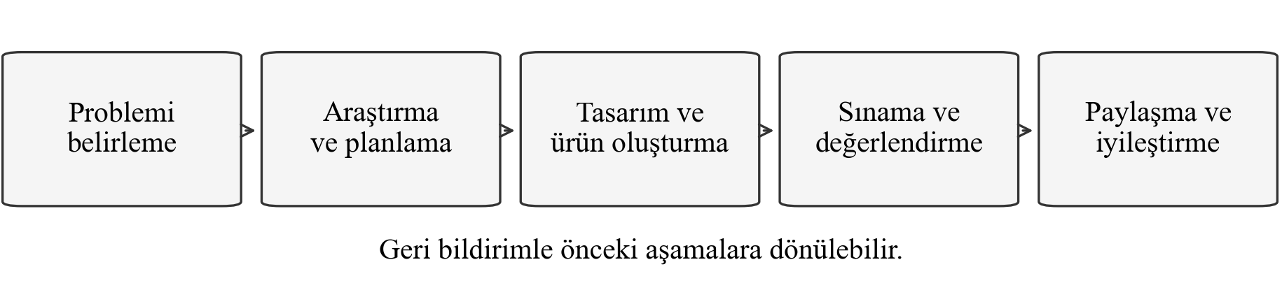
Şekil 2.1. Proje Sürecinin Beş Aşamalı Özeti
Not. Condliffe vd. (2017), Guo vd. (2020) ve Fitriani vd. (2025) çerçevesinde araştırmacı tarafından oluşturulan kavramsal özettir; uygulamanın haftalık takvimi değildir.
Problem belirleme aşamasında öğretim hedefi ile öğrencinin seçimi arasında denge kurulur. Çalışılacak tema öğretmen tarafından sınırlandırılmış olabilir; bu tema içinde hangi gereksinime odaklanılacağına öğrenciler karar verebilir. Condliffe ve arkadaşlarının (2017) öğrenci seçimine ilişkin değerlendirmeleri, özerkliğin bütün kararların öğrenciye bırakılması biçiminde tek bir uygulamaya indirgenmediğini göstermektedir. Seçim alanının açıklanması, öğrencinin neyi kendisinin belirleyeceğini ve hangi koşullara uyması gerektiğini anlamasını kolaylaştırır.
Araştırma aşamasında öğrencinin karşılaştığı bilgiyi kendi sorusuyla ilişkilendirmesi önemlidir. Sefton vd. (2020), öğretmen adaylarının animasyon projelerinde dil, müzik ve görsel sanatlar bilgisini ortak bir ürün içinde kullandığını açıklamıştır. Öğrenciler farklı derslerde öğrendikleri unsurların aynı çalışmada hangi işlevi üstlendiğini süreç içinde fark etmiştir. Bu örnekte bilgi araştırma ve kullanma, yalnızca kaynakların sıralanmasından ibaret değildir; anlatılmak istenen düşünceyi uygun biçimde somutlaştırmaya yönelik seçimleri de içermektedir.
Ara ürünün başkaları tarafından görülmesi, gözden geçirme için somut bir dayanak sağlayabilir. Sefton vd. (2020), öğretmen adaylarının çalışmalarını sergiledikleri ara aşamada akran ürünlerini görmelerinin, kendi animasyonlarının görsel düzenini, sesini ve geçişlerini yeniden düşünmelerini sağladığını belirtmektedir. Böylece geri bildirim yalnızca son ürüne verilen bir değerlendirme olmaktan çıkmış, üretim devam ederken kullanılmıştır. Proje aşamaları arasındaki geçişte bu tür gözden geçirme olanakları, öğrencinin önceki kararlarını geliştirmesine yer açmaktadır.
Fitriani vd. (2025), öğretmen adaylarının bitki fizyolojisi dersindeki proje çalışmalarını problem belirleme, tasarlama ve oluşturma, sınama ve değerlendirme, sonuçları paylaşma ve iyileştirme aşamalarıyla açıklamıştır. Araştırmada hidroponik yetiştirme ve sisleme sistemi gibi farklı projeler aynı öğretim düzeni içinde yürütülmüştür. Bu örnek, proje aşamalarının yalnızca takvimdeki sıralar olarak değil, öğrencinin her aşamada ne yaptığıyla birlikte sunulabileceğini göstermektedir. Aynı zamanda farklı ürünlerin ortak bir ders amacı altında nasıl bir araya getirildiğini açıklamaktadır.

2.4.3. Öğretmen Rehberliği ve Grup İçi Çalışma
Öğretmen rehberliği, öğrenciler adına bütün kararları vermekten çok, öğrenme görevinin anlaşılmasını ve araştırmanın sürdürülebilmesini desteklemeye yöneliktir. Kokotsaki ve arkadaşları (2016), öğretmen desteğini, grup süreçlerini, teknolojinin uygun kullanımını ve değerlendirmeyi uygulamanın niteliğiyle ilişkili koşullar arasında ele almaktadır. Rehberlik; problem kapsamını sorgulatma, kaynak seçimini tartışma veya tasarımın neden çalışmadığını düşünmeye yöneltme biçiminde sunulabilir. Böylece öğrenci kendi çözümünü geliştirmeyi sürdürürken hangi ölçütleri dikkate alması gerektiğini anlayabilir.
Grup çalışmasında görev paylaşımı ile fikirlerin birlikte değerlendirilmesi farklı işlevlerdir. Üyelerin ayrı parçaları tamamlaması işin yürütülmesini sağlayabilir; ortak karar ise önerilerin açıklanmasını ve diğer üyelerce değerlendirilmesini gerektirir. Condliffe ve arkadaşları (2017), proje tabanlı öğrenmenin kişiler arası yeterliklerle ilişkisini tartışırken uygulama ve değerlendirme güçlüklerine de dikkat çekmektedir. Grup üyelerinin bir arada bulunması, herkesin eşit katıldığı veya iletişimin sorunsuz olduğu varsayımına dönüştürülmemelidir.
Rehberliğin hangi aşamada verildiği, desteğin ne işe yaradığını da belirler. Puspitasari’nin (2020) araştırmasında öğretim elemanları sunum öncesinde görüşme olanağı sağlamış, öğrenciler açıklama yapmakta zorlandığında süreci desteklemiştir. Öğrencilerin karar alanının korunması, gerektiğinde yardım alamamaları anlamına gelmemiştir. Bu bulgu, öğretmenin kolaylaştırıcı rolünü somut görevlerle açıklamaktadır: beklentileri anlaşılır kılmak, çalışmayı izlemek ve öğrencinin bir sonraki adımı belirleyebilmesine yardımcı olmak.
Grup çalışmasının düzenlenmesinde yalnızca ortaya çıkan güçlüğe yanıt vermek değil, grubun kendi ilerlemesini izlemesine olanak sağlamak da önemlidir. Häkkinen vd. (2017), öğretmen eğitimindeki ortak problem çözmeyi planlama, hedef oluşturma, izleme ve değerlendirme gibi stratejik öğrenme süreçleriyle birlikte ele almaktadır. Grup üyelerinin görevi aynı biçimde anlaması, hangi aşamada olduklarını konuşması ve ilerlemeyi birlikte değerlendirmesi bu çerçevede önem kazanır. Böylece rehberlik ile öğrencilerin kendi çalışmalarını düzenlemesi birbirinden kopuk süreçler olarak görülmez.
Akran desteği, yalnızca bir üyenin eksik işini diğerinin tamamlaması değildir. Häkkinen vd. (2017), ortak problem çözmede farklı bakış açılarını dikkate alma, düşünceleri paylaşma, sosyal düzenleme, görevi düzenleme ve bilgi oluşturma süreçlerini birlikte açıklamaktadır. Üyelerin bir soruna farklı bilgilerle yaklaşması, bu bilgilerin ortak hedefle ilişkilendirilmesini gerektirir. Bu bakımdan öğrencinin kendi düşüncesini açıklaması ile diğer üyelerin katkısını çalışma planına yansıtması, iş birliğinin birbirini tamamlayan yönleridir.
Barron ve arkadaşları (1998), problem ve proje temelli öğrenmeye ilişkin araştırmalarında öğrenmeye uygun hedeflerin belirlenmesi, destek sağlanması, biçimlendirici öz değerlendirme fırsatları ve sosyal yapıların geliştirilmesi üzerinde durmaktadır. Bu ilkeler, öğrenciyi etkin kılmanın öğretim tasarımına ilişkin kararları ortadan kaldırmadığını göstermektedir. Öğrencinin araştırma yapabilmesi için hedefin anlaşılır olması; çalışmasını geliştirebilmesi için geri bildirim ve yeniden değerlendirme fırsatı bulunması gerekir. İş birliği de öğrencilerin yalnızca aynı gruba atanmasıyla sınırlı olmayan bir düzenleme alanıdır.
İş birliğini desteklemek için görevin ve etkileşim olanaklarının birlikte tasarlanması gerekir. Dillenbourg (1999), başlangıç koşulları, roller, etkileşim kuralları ve öğretmenin müdahalesi gibi farklı düzenleme yollarını tartışmaktadır. Bu çerçevede öğrencilere birlikte çalışmalarının söylenmesi yeterli bir öğretim açıklaması değildir. Ortak karar verecekleri alanın, bireysel sorumluluklarının ve geri bildirim alabilecekleri aşamaların belirginleştirilmesi, grup çalışmasının nasıl yürütüleceğini somutlaştırır.
Tsybulsky, Gatenio-Kalush, Abu Ganem ve Grobgeld (2020), öğretmen adaylarının proje tabanlı öğrenme deneyimlerini yalnızca tamamlanan ürünler üzerinden değil, sürece ilişkin düşünce ve duyguları üzerinden incelemiştir. Araştırmada deneyimlerin niteliği ile deneyimlerin içeriği ayrı alanlar olarak ele alınmıştır. Bu yaklaşım, bir öğretim uygulamasının nasıl yaşandığını açıklamanın ürünün puanını bildirmekten farklı bir bilgi sağladığını göstermektedir. Böylece proje tabanlı öğrenmenin öğretmen eğitimindeki yeri, öğrencilerin hangi görevleri yaptıkları ve bu görevleri nasıl deneyimledikleri birlikte düşünülerek açıklanabilir.

2.4.4. Süreç, Ürün ve Beceri Değerlendirmesi
Proje tabanlı öğrenmenin değerlendirilmesinde neyin ölçüldüğü açıkça belirtilmelidir. Guo ve arkadaşları (2020), yükseköğretim çalışmalarında bilişsel, duyuşsal ve davranışsal sonuçlarla öğrencilerin algıladığı yararları ve deneyimleri ayırmaktadır. Bilgi testi, ürün puanı, gözlem ve öz bildirim aynı tür veri sağlamamaktadır. Dolayısıyla yüksek bir proje notu, kullanılan iletişim ölçeğinde değişim bulunduğunun kanıtı değildir; öğrencinin olumlu görüşü de ürününün belirli bir teknik ölçütü karşıladığını tek başına göstermez.
Değerlendirme ölçütlerinin proje başlamadan veya süreç içinde açıklaştırılması, hangi özelliklerin önemsendiğinin anlaşılmasına yardımcı olabilir. Problemle uygunluk, araştırmanın niteliği, çözümün gerekçesi, ürün, sunum ve grup çalışması farklı değerlendirme başlıkları oluşturabilir. Condliffe ve arkadaşlarının (2017) derlemesi, öğretimle değerlendirmenin uyumunu ve farklı yeterliklerin değerlendirilmesindeki güçlükleri tartışmaktadır.
Zhang ve Ma (2023), proje tabanlı öğrenmeyi karşılaştırmalı araştırmalar üzerinden değerlendiren meta-analizlerinde çeşitli öğrenme çıktıları için olumlu ortalama sonuçlar bildirmiştir. Bu tür bir sentez, yaklaşımın genel araştırma birikimini göstermektedir; tek bir beceri ölçeğinden alınacak sonucun önceden bilinmesini sağlamaz. Bu nedenle burada yaklaşımın temel ilkeleri ve uygulama koşulları açıklanmış, araştırmanın kendi sonuçları ise kullanılan ölçümler üzerinden değerlendirilmiştir.
Süreç değerlendirmesi, ürünün tamamlanmasından önce çalışmanın yönünü değiştirebilecek bilgi sağlar. Sefton vd. (2020), öğretmen adaylarının ara sunumlar ve akran görüşleri sonrasında ürünlerini yeniden düzenlediğini açıklamıştır. Aynı çalışmada değerlendirme beklentilerinin açık anlaşılmaması ise güçlük olarak ortaya çıkmıştır. Bu iki bulgu birlikte düşünüldüğünde, öğrencinin geri bildirim alması kadar o geri bildirimin hangi ölçütle ilişkili olduğunu anlaması da önemlidir. Süreç değerlendirmesi, öğrencinin hangi yönü geliştirebileceğine ilişkin anlaşılır bir dayanak oluşturmalıdır.
Ürünün farklı yönlerini ayrı ölçütlerle değerlendirmek, verilen puanın neyi gösterdiğini açıklamayı kolaylaştırır. Fitriani vd. (2025), proje puanlama anahtarında takımın problem çözmesiyle bütünleşik STEM özelliklerini ayrı alanlar olarak ele almıştır. Ürünün problemle ilişkisi, proje planı, sunum ve temel kavramların açıklanması farklı göstergeler içinde değerlendirilmiştir. Bu örnek, bir ürünün görsel veya teknik niteliği ile öğrenme hedeflerine ilişkin bütün özelliklerinin tek bir genel izlenimle puanlanmaması gerektiğini somutlaştırmaktadır.
Uygulama koşullarının sonuçlarla birlikte incelenmesi, proje tabanlı öğrenmenin her bağlamda aynı biçimde işlediği varsayımından uzaklaşmayı sağlar. Zhang ve Ma’nın (2023) meta-analizi, farklı ders ve eğitim kademelerindeki çalışmaları bir araya getirerek yaklaşımın sonuçlarını değerlendirmektedir. Kokotsaki ve arkadaşlarının (2016) derlemesi ise öğretmen desteği, grup süreçleri ve değerlendirme düzenini uygulama koşulları olarak tartışmaktadır. Bu iki tür inceleme birlikte ele alındığında, etkililik sonuçları ile o sonuçların elde edildiği öğretim düzeninin birlikte açıklanması gerektiği görülmektedir.
Sefton ve arkadaşlarının (2020) çalışmasında ara ürünlerin sergilenmesi, öğrencilerin akranlarının çalışmalarını görmesini ve kendi ürünlerini yeniden düzenlemesini sağlamıştır. Bununla birlikte hangi dersin notunun nasıl oluşturulacağının öğrenciler tarafından açık anlaşılmaması, uygulamanın güçlüklerinden biri olarak bildirilmiştir. Bu bulgular, yaratıcı ve açık uçlu bir görevin değerlendirme ölçütlerinin belirsiz bırakılması anlamına gelmediğini göstermektedir. Ürün oluşturma özgürlüğü ile değerlendirme düzeninin anlaşılır olması birlikte ele alınmalıdır.
Fitriani ve arkadaşları (2025), öz değerlendirme ile proje puanlarını ayrı araçlarla incelemiştir. Sosyal düzenleme, görevi düzenleme ve bilgi oluşturmayla ilgili öz değerlendirmelerde gruplar arasında anlamlı farklılıklar bulunurken, proje puanlama anahtarındaki takım problem çözmesi sonucu aynı ayrımı göstermemiştir. Bu örnek, proje tabanlı öğrenmenin değerlendirilmesinde farklı araçların tek bir genel gelişim sonucuna indirgenmemesi gerektiğini somutlaştırmaktadır. Öğretim tasarımının niteliğini tartışmak için ürünün nasıl puanlandığı kadar kişinin kendi sürecini nasıl değerlendirdiğine de bakılabilir.

2.5. Afet Eğitimi ve Afet Bilinci
Afet eğitimi, doğal olayların oluşumunu açıklamanın yanında risklerin anlaşılması ve bu risklerle ilişkili öğrenme yaşantılarının düzenlenmesiyle ilgilidir. Kitagawa (2021), afet eğitimini olağan ve olağan dışı dönemlerle, farklı öğrenme ortamları ve biçimleriyle birlikte kavramsallaştırmaktadır. Böylece afet konusu yalnızca bir olayın ardından yapılan bilgilendirmelerden ibaret görülmemektedir. Eğitim ortamında hangi bilginin, hangi davranışın veya hangi kararın hedeflendiği açıklaştırılmalıdır.
Fen eğitimi, insan ile çevre arasındaki ilişkilerin ve gündelik sorunların bilimsel bilgiyle ele alınmasına olanak sağlayan bir alandır. MEB’in (2018) Fen Bilimleri Dersi Öğretim Programında insan ve çevre ilişkileri ile bilimsel süreç ve yaşam becerileri birlikte yer almaktadır. Güncel ortak metinde de kavramsal becerilerin alan bilgisi ve sosyal-duygusal öğrenmeyle ilişkilendirilmesi, bir konunun araştırma ve etkileşim görevleriyle ele alınmasına dayanak oluşturmaktadır (MEB, 2025). Bu belgeler, afet temalı bütün etkinliklerin aynı öğrenme sonucunu vereceği iddiası için kullanılmamıştır.
Sözcü (2020), lise dokuzuncu sınıf düzeyi için doğal afet okuryazarlığı dersi öğretim programı önermiştir. Bilgi, tutum ve davranış boyutlarıyla ilişkili beş ünite ve 49 kazanım düzenlenmiştir. Bu çalışma bir öğretim uygulamasının etkililiğini deneysel olarak sınamaktan çok, afet eğitiminin amaç ve içeriğini yapılandıran bir program önerisidir. Bu yönüyle afet konusunun eğitim programında hangi kapsamla ele alınabileceğine ilişkin bir örnek sağlamaktadır.
Şeyihoğlu, Kartal, Tekbiyik, Sezen Vekli ve Birinci Konur (2021) ise öğretmenlerin afet okuryazarlığına yönelik Disiplinler Arası Afet Eğitimi Programını incelemiştir. Çalışma, öğretmen öğrenmesini ve afet eğitiminin farklı disiplinlerle bağını somut bir uygulama içinde ele almaktadır. Sözcü’nün (2020) program önerisi ile bu uygulama araştırması aynı tür çalışma değildir: biri hedef ve içerik düzenlemesine, diğeri bir eğitim programının uygulanmasına odaklanmaktadır. Kitagawa’nın (2021) kavramsal çerçevesi de bu alanı farklı öğrenme ortamları bakımından açıklamaktadır. Kaynaklar bu farklı işlevleri korunarak değerlendirilmiştir.
Doğal afetler temasının proje tabanlı öğrenmeyle ilişkisi, araştırılacak bir gereksinimin ve geliştirilecek bir ürünün birlikte belirlenmesi üzerinden kurulabilir. Guo ve arkadaşlarının (2020) yükseköğretimde proje tabanlı öğrenmeye ilişkin incelemesinde gerçek yaşamla ilişkili bir ürünün araştırma ve bilgi oluşturmayla bağlantısı önem taşımaktadır. Bu tezde doğal afetler ortak tema olarak kullanılmış; öğretmen adayları bu tema içinde çalışabilecekleri problemleri seçmiştir. Dolayısıyla konu, yalnızca afet türlerini sıralamak için değil, bilgi araştırma ve çözüm geliştirme görevlerine bağlam sağlamak için ele alınmıştır.
Afet eğitiminin içerik ve uygulama bakımından yapılandırılması, yalnızca afet türlerinin tanıtılmasından daha geniş bir alanı kapsamaktadır. Seyedin, Aghaei ve Sanaeinasab (2018), afet risklerini azaltmaya yönelik eğitim stratejilerini sistematik olarak incelemiş; bilgi geliştirme, gereksinim belirleme, eğitim planlaması, eğitim yaklaşımları, içerik, araçlar, ilgili kuruluşlar ve uygulama engelleri olmak üzere sekiz alan belirlemiştir. Bu sınıflama, bir eğitim etkinliğinin amacının, hedef kitlesinin ve kullanılacak araçların birlikte düşünülmesi gerektiğini göstermektedir.
Afet eğitiminde hedef kitlenin özellikleri, içerik ve araç seçimini etkileyebilir. Seyedin ve arkadaşları (2018), yaş, bilgi düzeyi, gereksinimler ve yerel koşullara uygun planlamayı ele almaktadır. Bu yaklaşım, bütün öğrencilere aynı bilgilendirme metninin sunulmasından farklıdır. Örneğin öğretmen adaylarıyla yürütülen bir etkinlikte, konu bilgisinin yanında bu bilginin nasıl açıklanabileceği ve hangi öğretim aracına dönüştürülebileceği de önem kazanır. Böylece afet teması ile öğretmen eğitiminin mesleki yönü arasında bağ kurulabilir.
Seyedin ve arkadaşlarının (2018) incelediği eğitim araçları arasında posterler, animasyonlar, sergiler, benzetimler ve akran tartışmaları bulunmaktadır. Araç çeşitliliği, afet konularının yalnızca anlatım yoluyla ele alınmak zorunda olmadığını göstermektedir. Bununla birlikte bir aracın eğitimde kullanılması, tek başına bütün hedeflere ulaşıldığı anlamına gelmez. Kitagawa’nın (2021) farklı öğrenme ortamlarını bir arada ele alan yaklaşımıyla birlikte düşünüldüğünde, hangi aracın hangi öğrenme gereksinimine karşılık geldiğinin açıklanması önem taşımaktadır.
Afet okuryazarlığının bilgi, tutum ve davranış boyutlarını birlikte ele alan Sözcü (2020) ile öğretmenlere yönelik disiplinler arası eğitimi inceleyen Şeyihoğlu ve arkadaşları (2021), konunun yalnızca olayların tanıtılmasıyla sınırlandırılmaması gerektiğine ilişkin farklı örnekler sunmaktadır. Birincisi program hedeflerinin nasıl yapılandırılabileceğini, ikincisi ise bir eğitim uygulamasını ele almaktadır. Seyedin ve arkadaşlarının (2018) eğitim gereksinimi ve araç seçimine ilişkin incelemesi bu iki çalışmayla birlikte değerlendirildiğinde, afet eğitiminin hedef, içerik ve uygulama düzeni arasında bağ kurulmasını gerektirdiği görülmektedir.
Bu çerçevede doğal afetler, bilimsel bilginin gündelik gereksinimler ve toplumsal yaşamla ilişkilendirilebileceği bir proje temasıdır. Afet başlığının çalışılabilir bir soruya dönüştürülmesi, çözüm seçeneklerinin araştırılması ve önerinin bir model veya sunumla açıklanması mümkündür. Proje tabanlı öğrenmenin araştırma ve ürün geliştirme özellikleri (Guo vd., 2020), afet eğitiminde farklı araç ve öğrenme ortamlarının kullanılmasıyla (Kitagawa, 2021; Seyedin vd., 2018) bu noktada ilişkilendirilebilir. Böylece temanın seçimi, yalnızca afetlerin önemli olmasına değil, belirli öğrenme görevleri oluşturabilmesine dayandırılabilir.

2.6. Konuyla İlgili Yapılmış Çalışmalar
Bu bölümde çalışmalar yalnızca ulaştıkları sonuçlara göre sıralanmamış; katılımcı grubu, uygulamanın özellikleri, ölçülen değişkenler ve kullanılan araçlar bakımından karşılaştırılmıştır. Öğretmen adaylarının bulunduğu araştırmalarla ortaokul düzeyindeki uygulamalar ve beceri gözlemleri aynı tür kanıt olarak ele alınmamıştır. Böylece mevcut çalışmanın hangi araştırmayla hangi yönden ilişkilendirilebildiği açıklanmıştır.
Bilgin vd. (2015), Türkiye’de sınıf öğretmeni adaylarının fen öğretimi dersinde proje tabanlı öğrenmeyi geleneksel öğretimle karşılaştırmıştır. Araştırmada 33’er kişilik deney ve kontrol grupları bulunmaktadır. Proje tabanlı öğrenme grubunda öğretmen adayları araştırma ve ürün geliştirme çalışmaları yürütmüş; fen ve teknoloji öğretimine ilişkin başarı testi ve fen öğretimine yönelik öz yeterlik ölçeği ön test ve son test olarak uygulanmıştır. Deney grubunda başarı ve öz yeterlik bakımından daha olumlu sonuçlar raporlanmıştır. Bununla birlikte çalışmada problem çözme ve iletişim, bu araştırmada kullanılan ölçeklerle ölçülmemiştir. Dolayısıyla benzerlik öğretmen yetiştirme, fen öğretimi ve proje çalışması bağlamındadır; sonuç değişkenleri ve karşılaştırma grubu bakımından farklılık bulunmaktadır.
Dinçol Özgür ve Yılmaz (2020), 17 kimya öğretmen adayıyla 12 haftalık proje tabanlı öğrenme uygulaması gerçekleştirmiştir. Tek gruplu ön test–son test desenindeki çalışmada öğretmen adayları elementler konusunda araştırma ve proje etkinlikleri yürütmüştür. Ders Çalışma Yaklaşımı Ölçeği, Proje Tabanlı Öğretime İlişkin Öz-yeterlilik Ölçeği ve Elementler Doğru-Yanlış Testi kullanılmıştır. Öğretime ilişkin öz yeterlik toplamında ve bazı alt boyutlarında olumlu değişim bulunmuş; planlama, hazırlık ve yansıtma ile uygulama ve değerlendirme boyutlarında anlamlı fark bulunmamıştır. Bu araştırmayla ortak yönü öğretmen adaylarının aynı uygulama öncesinde ve sonrasında değerlendirilmesidir. Farklı yönü ise kimya bilgisi ve öğretime ilişkin öz yeterliğin ölçülmesidir; bu sonuçlar mevcut araştırmanın problem çözme veya iletişim bulgusunu doğrudan doğrulamaz.
Kutru ve Hasançebi (2024), 11 yedinci sınıf öğrencisiyle argümantasyon tabanlı bilim öğrenme destekli STEM uygulaması yürütmüştür. İletişim Becerileri Değerlendirme Ölçeği ve Problem Çözme Becerileri Envanterinin yanında bilimsel yaratıcılık testi, eleştirel düşünme eğilimi ölçeği ve görüşme formu kullanılmıştır. Araştırmada iletişim ve problem çözme dâhil incelenen alanlarda olumlu sonuçlar bildirilmiştir. Bu çalışmada görüşlerin gerekçelendirilmesi ve tartışılması öğretim etkinliklerinin belirgin bir yönüdür. Mevcut araştırmayla iletişim ve problem çözmeyi birlikte incelemesi bakımından ilişkilidir. Ancak katılımcılar ortaokul öğrencileridir; uygulama doğrudan aynı proje tabanlı öğrenme modeli değildir ve ölçme araçları da bu tezin araçlarıyla özdeş kabul edilemez.
Amin vd. (2022), 65 biyoloji öğretmen adayının iletişim becerilerini betimsel bir araştırmayla incelemiştir. Öğretim sürecindeki sözlü ve sözsüz iletişim davranışları gözlem formlarıyla değerlendirilmiş, sınıf tartışmalarına ve öğrenme etkinliklerine doğrudan gözlem yoluyla veri toplanmıştır. Araştırmada iletişim davranışları bakımından yetersizlikler raporlanmıştır. Bu araştırma bir proje tabanlı öğrenme müdahalesinin etkililik çalışması değildir; problem çözme ön–son test karşılaştırması da içermemektedir. Mevcut tez bakımından önemi, öğretmen adaylarının iletişiminin davranış gözlemiyle de incelenebileceğini göstermesidir. Burada kullanılan öz bildirim ölçeği ise kişinin kendi iletişimine ilişkin değerlendirmesini almaktadır. Gözlem sonucu ile öz bildirim puanı arasındaki fark, araştırmaların bulguları karşılaştırılırken korunmalıdır.
Ruslan vd. (2024), bilişim ve bilgisayar mühendisliği eğitimi alanındaki öğretmen adaylarının web programlama dersinde Moodle destekli ters yüz edilmiş proje tabanlı öğrenmeyi incelemiştir. Araştırmada deney grubunda 35, karşılaştırma grubunda 34 öğrenci bulunmaktadır. Problem çözme için problemi anlama, planlama, planı uygulama ve değerlendirme alanlarını içeren 25 maddelik çoktan seçmeli bir test kullanılmıştır. İletişim için araştırmacıların iletişim becerileri anketi olarak adlandırdığı ön–son uygulama aracı kullanılmış; anketin kapsamı Moodle ve öğrenme ortamına ilişkin değerlendirmeleri de içermiştir. Deney grubu için iki sonuç alanında olumlu değişimler raporlanmıştır. Mevcut tezle ortak yönü iki alanın aynı uygulamada incelenmesidir. Ancak ters yüz edilmiş öğrenme, Moodle, programlama içeriği, karşılaştırma grubu ve araçların kapsamı bu araştırmadan farklıdır. Bu nedenle sonuçların aynı biçimde ortaya çıkması beklenemez.
Sefton ve arkadaşları (2020), Kanada’daki öğretmen eğitimi bağlamında görsel sanatlar, müzik ve dil öğretimi derslerini ortak animasyon projesiyle ilişkilendiren bir uygulamayı açıklamıştır. Ürünlerin değerlendirilmesinde öğrenci öz bildirimleri, akran görüşleri ve öğretim elemanı değerlendirmeleri birlikte ele alınmıştır. Ara sunumların ürünlerin geliştirilmesine katkısının yanında zaman kullanımı, disiplinler arası bağların anlaşılması ve notlandırmanın açıklığına ilişkin güçlükler bildirilmiştir. Bu tezle ortak yönü öğretmen adaylarının birlikte ürün geliştirmesi ve sürece ilişkin deneyimlerinin incelenmesidir. İçeriğinin sanat ve dil alanlarında olması, farklı bir öğrenme bağlamı oluşturur; çalışmada problem çözme ve iletişim için bu tezdeki ölçeklerin uygulandığı iddia edilmemiştir.
Fitriani ve arkadaşları (2025), 20–22 yaş aralığındaki 72 öğretmen adayının bitki fizyolojisi dersinde iş birlikli problem çözmesini incelemiştir. Sekiz hafta yürütülen araştırmada 36 kişilik STEM proje tabanlı öğrenme grubu ile 36 kişilik proje tabanlı öğrenme grubu karşılaştırılmıştır. Veriler sosyal ve bilişsel alanları içeren 22 maddelik öz değerlendirme anketi ve proje puanlama anahtarıyla toplanmıştır. STEM grubunda sosyal düzenleme, görev düzenleme ve bilgi oluşturma boyutlarında daha olumlu sonuçlar bulunurken, katılım ve farklı bakış açılarını ele alma boyutlarında aynı farklılık görülmemiştir. Projelerin takım problem çözmesi puanlarında da gruplar arasında anlamlı fark belirlenmemiştir. Bu çalışma öğretmen adayları, grup ürünleri ve sekiz haftalık uygulama bakımından bu tezle ilişkilidir; kontrol gruplu karşılaştırma yapısı, STEM bütünleştirmesi ve kullandığı araçlar farklıdır.
Puspitasari (2020), Endonezya’da İngilizce öğretmeni yetiştiren bir programdaki proje tabanlı öğrenme uygulamasını nitel durum çalışmasıyla incelemiştir. Üç farklı altıncı dönem dersinde gözlemler yapılmış; altı öğretmen adayıyla görüşmeler yürütülmüş, yansıtıcı yazılar, ders izlenceleri ve son ürünler incelenmiştir. Uygulama; değerlendirme düzeni, sınıf etkinlikleri, öğretmenin rolü ve öğrencinin rolü olmak üzere dört alan üzerinden açıklanmıştır. Katılımcılar grup etkinliklerini ve öğretmenin kolaylaştırıcı desteğini iletişim ve iş birliği deneyimleriyle ilişkilendirmiştir. Bu tezle ortak yönü, öğretmen adaylarının proje sürecini kendi anlatımlarıyla açıklamasıdır. Dil öğretimi bağlamı ile çoklu nitel veri kaynakları farklıdır; çalışmanın deneyim bulguları bu tezdeki ölçek değişimiyle eşdeğer gösterilmemiştir.
Tsybulsky vd. (2020), proje tabanlı öğrenme çerçevesine katılan 76 öğretmen adayının anlamlı deneyimlerini incelemiştir. Araştırmada 38 derinlemesine görüşme ve 152 yansıtıcı rapor kullanılmış, veriler nitel içerik analiziyle ele alınmıştır. Deneyimin niteliği ve deneyimin içeriği olmak üzere iki alan belirlenmiştir. Çalışma, proje tabanlı öğrenmenin öğretmen eğitimindeki uygulanışını düşünceler ve duygular bakımından incelemesiyle bu tezin görüşme boyutuyla ilişkilidir. Buna karşılık veri kapsamı ve katılımcı sayısı farklıdır. Bu tezdeki dört görüşme, söz konusu çalışmanın genişliğine sahipmiş gibi sunulmamış; görüşülen kişilerin uygulama deneyimleriyle sınırlı olarak ele alınmıştır.
Afet eğitimi bakımından Şeyihoğlu vd. (2021), öğretmenlerin afet okuryazarlığını geliştirmeye yönelik disiplinler arası bir programı incelemiştir. Çalışmanın odağı afet okuryazarlığıdır; mevcut tezin iki beceri ölçeğinden elde edilen sonuçların doğrudan karşılığı değildir. Kitagawa (2021) ise afet eğitimini farklı öğrenme ortamlarında kavramsallaştırarak konunun okul içi ve okul dışı deneyimlerle ilişkisini tartışmaktadır. Bu iki çalışma doğal afetler temasının eğitimsel gerekçesini açıklamak için önemlidir. Mevcut tezde afet temalı ürünler bulunması, afet okuryazarlığının veya gerçek afet koşullarındaki davranışın ayrıca ölçüldüğü anlamına gelmemektedir.
Zhang ve Ma’nın (2023) meta-analizi proje tabanlı öğrenmenin farklı sonuç alanlarındaki araştırma birikimini bir araya getirirken Weiyi, Ma’rof ve Burhanuddin’in (2025) kapsam incelemesi üniversite öğrencilerinde sosyal problem çözmeye yönelik müdahaleleri ele almaktadır. Birincisi farklı ders ve yaş gruplarını, ikincisi ise farklı müdahale türlerini kapsamaktadır. Bu kaynaklar mevcut araştırmanın sonucuyla aynı ölçümü yapmış çalışmalar gibi kullanılmamış; proje tabanlı öğrenme ve problem çözme araştırmalarının kapsamını göstermek üzere değerlendirilmiştir.
Tuononen ve arkadaşları (2022), yükseköğretimde genel becerilerin öğrenilmesine ilişkin 2014–2019 dönemindeki 116 ampirik araştırmayı sistematik olarak incelemiştir. Araştırmaların becerileri tanımlama, ölçme ve öğretim ortamını açıklama biçimleri önemli ölçüde farklılaşmıştır. Öğrencinin etkin rol aldığı öğrenme ortamları ve bağlamsal koşullar derlemede öne çıkmıştır. Bu çalışma, tek bir proje uygulamasının deneysel etkililik araştırması değildir; problem çözme, iletişim ve iş birliğinin yükseköğretimde nasıl araştırıldığını karşılaştırma olanağı sağlamaktadır. Bu tezin iki beceriyi ayrı ölçeklerle incelemesi ve uygulama deneyimlerini ayrıca açıklaması, derlemede belirtilen ölçüm kapsamını açık tutma gereksinimiyle ilişkilidir.
Bu beş çalışma katılımcılar bakımından birlikte değerlendirildiğinde, öğretmen adaylarıyla yapılan araştırmaların bile farklı program ve ders bağlamlarında yürütüldüğü görülmektedir. Sınıf öğretmenliği, kimya öğretmenliği, biyoloji ve bilişim eğitimi aynı öğrenme görevlerini içermemektedir. Kutru ve Hasançebi’nin (2024) çalışmasında ise hedef grup ortaokul öğrencileridir. Bu nedenle mevcut araştırmaya yakınlık, yalnızca proje veya beceri sözcüklerinin bulunmasına göre belirlenmemiştir. Hedef grubun eğitim düzeyi, kullanılan öğretim bileşenleri ve ölçme araçları birlikte dikkate alınmıştır; sayısal yaş bilgisi yerine kaynaklarda doğrulanan eğitim düzeyi belirtilmiştir.
Ölçme açısından da belirgin farklılıklar bulunmaktadır. Bilgin ve arkadaşları (2015) ile Dinçol Özgür ve Yılmaz (2020) öğretime ilişkin öz yeterlik ve bilgi/başarı üzerinde dururken Amin ve arkadaşları (2022) iletişimi gözlemle değerlendirmektedir. Ruslan ve arkadaşlarının (2024) problem çözme testi, belirli programlama görevlerindeki işlem basamaklarını yoklamaktadır. Bu tezde ise genel problem çözmeye ilişkin ölçek puanları ve iletişim öz değerlendirmeleri karşılaştırılmaktadır. Dolayısıyla aynı beceri adı kullanılsa bile aracın neyi sorduğu incelenmeden sonuçlar eşdeğer kabul edilmemelidir.
Proje tabanlı öğrenme özellikleri bakımından karşılaştırıldığında araştırma, grup çalışması, ürün oluşturma ve paylaşım etkinlikleri ortak bir tartışma alanı oluşturmaktadır. Bununla birlikte argümantasyon, ters yüz edilmiş öğrenme veya çevrim içi öğrenme yönetim sistemi gibi ek bileşenler uygulamayı değiştirmektedir. Guo ve arkadaşlarının (2020) yükseköğretim derlemesi sonuç alanları ile ölçüm araçlarının çeşitliliğini; Kokotsaki ve arkadaşlarının (2016) derlemesi ise öğretmen desteği ve grup süreçleri gibi uygulama koşullarını açıklamaktadır. Condliffe ve arkadaşları (2017), araştırmaların sağladığı kanıtları öğretim tasarımı ve değerlendirme sorunlarıyla birlikte ele almaktadır. Bu derlemeler, tek bir olumlu bulgu üzerinden her uygulama için aynı beklentiyi kurmak yerine araştırmanın somut koşullarını açıklamanın önemini ortaya koymaktadır.
Öğretmen adaylarının deneyimlerine odaklanan Sefton vd. (2020), Puspitasari (2020) ve Tsybulsky vd. (2020) birlikte değerlendirildiğinde, proje tabanlı öğrenmenin uygulama niteliğinin yalnızca son ürünle açıklanmadığı görülmektedir. Rehberlik ve değerlendirme beklentilerinin açıklığı, grup içi etkinlikler ve öğrencinin sürece yüklediği anlam farklı veri kaynaklarıyla incelenmektedir. Buna karşılık Bilgin vd. (2015), Ruslan vd. (2024) ve Fitriani vd. (2025) farklı ölçüm ve karşılaştırma düzenleriyle sonuçlara odaklanmaktadır. Bu iki yönün ayrılması, literatürü yalnızca olumlu sonuç bildiren araştırmalar listesine dönüştürmeden, hangi bilginin hangi araştırma düzeniyle üretildiğini açıklamayı sağlar.
İncelenen araştırmalar öğretim düzeni bakımından üç ayrı grupta düşünülebilir. Bilgin ve arkadaşları (2015) ile Dinçol Özgür ve Yılmaz (2020) öğretmen adaylarının proje deneyimlerini ele alırken, Ruslan ve arkadaşları (2024) proje tabanlı öğrenmeyi ters yüz edilmiş öğretim ve dijital ortamla birleştirmektedir. Kutru ve Hasançebi (2024) ise argümantasyon destekli STEM etkinlikleri kullanmaktadır. Böylece ortak bir etkin katılım ve ürün geliştirme yönü bulunmasına karşın, uygulamaların aynı öğretim düzenini sınamadığı anlaşılmaktadır. Bu farklılıkların belirtilmesi, benzer sonuç bildiren her araştırmayı aynı yaklaşımın kanıtı gibi sunmayı önler.
Katılımcı özellikleri de karşılaştırmanın bir başka boyutudur. Bilgin ve arkadaşlarının (2015) fen öğretimi dersindeki katılımcıları, Dinçol Özgür ve Yılmaz’ın (2020) kimya öğretmen adayları ve Ruslan ve arkadaşlarının (2024) bilişim alanındaki öğretmen adayları yükseköğretim bağlamını paylaşmaktadır. Ancak öğrenilen içerik, mesleki alan ve ürün geliştirme görevi farklıdır. Kutru ve Hasançebi’nin (2024) ortaokul öğrencileriyle çalışması ise aynı beceri adları kullanılsa bile öğretim düzeyinin ayrıca dikkate alınmasını gerektirir. Bu tez, fen bilgisi öğretmen adayları ve doğal afetler temalı ders bağlamıyla söz konusu araştırmaların her biriyle belirli yönlerden ilişkilidir.
Ölçme araçları karşılaştırıldığında da ortak adlandırmanın aynı veriyi ifade etmediği görülmektedir. Ruslan ve arkadaşları (2024), problem çözmeyi yapılandırılmış bir testle, iletişimi kendi uygulama bağlamındaki anketle incelemiştir. Amin ve arkadaşları (2022), iletişimi gözlem göstergeleriyle ele almıştır. Bu araştırmada ise aynı kişilerin iki öz bildirim ölçeğindeki ön test ve son test puanları karşılaştırılmış, görüşmelerle süreç deneyimleri açıklanmıştır. Dolayısıyla ölçek, test, gözlem ve görüşmenin sağladığı bilgilerin hangi soruya yanıt verdiği açık tutulmalıdır.
Araştırmaların bulguları birlikte değerlendirildiğinde tek bir ortak başarı sonucuna ulaşmaktan çok, uygulama ile ölçüm arasındaki ilişkinin önem kazandığı görülmektedir. Bilgin ve arkadaşlarının (2015) başarı ve öz yeterlik bulguları, öğretmen eğitimi açısından önemli olmakla birlikte iletişim puanındaki değişimi doğrudan açıklamaz. Dinçol Özgür ve Yılmaz’ın (2020) farklı alt boyutlarda aynı sonucu bulmaması ise ölçülen yapının alt alanlarının ayrı değerlendirilmesini anlamlı kılar. Ruslan ve arkadaşlarının (2024) problem çözme ve iletişimi birlikte incelemesi bu tezin değişkenleriyle daha doğrudan bir bağlantı sağlamaktadır; farklı araç ve öğretim bileşenleri karşılaştırmada korunmalıdır.
Derleme araştırmaları bu tekil çalışmaların daha geniş bir çerçevede değerlendirilmesine yardımcı olmaktadır. Guo ve arkadaşları (2020), yükseköğretimde proje tabanlı öğrenme sonuçlarının bilişsel, duyuşsal ve süreçle ilgili farklı alanlarda incelendiğini göstermektedir. Zhang ve Ma (2023), geleneksel öğretimle karşılaştırılan çalışmaların sonuçlarını birleştirmektedir. Condliffe ve arkadaşları (2017) ise özellikle ilk ve ortaöğretim ağırlıklı uygulamalarda tasarım ve değerlendirme özelliklerini tartışmaktadır. Bu kaynaklar aynı eğitim kademesini ve aynı ölçme araçlarını incelemediği için birbirinin yerine kullanılmamış; her biri katkı sunduğu kapsam içinde ele alınmıştır.
Bu çalışmalar bir arada ele alındığında proje tabanlı öğrenmeyi değerlendirmek için en az üç ayrı düzeyin açıklanması gerektiği görülmektedir. Birinci düzey, problem, ürün ve öğretim aşamalarının nasıl düzenlendiğidir; Sefton ve arkadaşları (2020) ile Fitriani ve arkadaşları (2025) bu düzeni somut görevlerle sunmaktadır. İkinci düzey, becerinin hangi araçla değerlendirildiğidir; Tuononen ve arkadaşları (2022) burada önemli farklılıklar bulunduğunu göstermektedir. Üçüncü düzey ise öğrencinin süreci nasıl deneyimlediğidir. Bu ayrım, araştırmaları yalnızca olumlu veya olumsuz sonuç bildirmelerine göre sıralamak yerine, sonuçların elde edildiği koşulları karşılaştırmayı mümkün kılmaktadır.
Öğretmen adaylarının proje tabanlı öğrenme deneyimleri üzerine çalışmalar bulunmakla birlikte, farklı beceri alanlarının aynı uygulama içinde nasıl bir değişim gösterdiğinin incelenmesi önemlidir. Problem çözme ve iletişim bir grup projesinde birlikte kullanılabilse de iki alanın aynı biçimde değişeceği varsayılamaz. Doğal afetler gibi günlük yaşamla ilişkili bir bağlamda, öğretmen adaylarının hem ölçek puanlarını hem de sürece ilişkin deneyimlerini incelemek bu nedenle anlamlı görülmüştür. Bu araştırmada iki ölçekle belirlenen değişim ayrı ayrı ele alınmış; görüşmeler, katılımcıların uygulamada yaşadıklarını açıklamak için kullanılmıştır.
Bu araştırmanın alanyazınla ilişkisi, daha önce hiçbir çalışmanın iki beceriyi birlikte incelemediği iddiasına dayanmamaktadır. Problem çözme ve iletişimi birlikte ele alan araştırmalar vardır; ancak öğretim bileşenleri, katılımcılar ve ölçme araçları farklılaşmaktadır. Mevcut çalışma, doğal afetler temalı sekiz haftalık uygulamada aynı 40 öğretmen adayının iki ölçek sonucunu ve uygulama sonrasındaki dört görüşmeyi birlikte açıklamaktadır. Ürün belgelerinin sunulması da sonuçların hangi görevler sırasında elde edildiğini görünür kılmaktadır. Böylece katkı, genel bir üstünlük iddiasından çok belirli bir öğretim bağlamının ayrıntılı olarak açıklanmasında bulunmaktadır.
İlgili çalışmaların katılımcı, öğretim düzeni, veri kaynağı ve sonuç bakımından karşılaştırılması Tablo 2.1’de sunulmuştur. Tabloda ortak beceri adlarının aynı ölçümü ifade ettiği varsayılmamış; araştırmaların farklı odakları korunmuştur.
Tablo 2.1 İlgili Araştırmaların Öğretim Düzeni ve Değerlendirme Bakımından Karşılaştırılması
Araştırma | Katılımcı / alan | Öğretim düzeni | Değerlendirme | Başlıca sonuç / odak
Bilgin vd. (2015) | Öğretmen adayları; fen öğretimi | Proje tabanlı öğrenme ve karşılaştırma grubu | Başarı ve öz yeterlik ölçümleri | Başarı ve öz yeterlikte olumlu sonuçlar
Dinçol Özgür ve Yılmaz (2020) | Kimya öğretmen adayları | Proje tabanlı öğretim | Öğrenme yaklaşımı, öz yeterlik ve bilgi ölçümleri | Alt alanlar aynı sonucu vermemiştir
Kutru ve Hasançebi (2024) | Ortaokul 7. sınıf | Argümantasyon destekli STEM | Problem çözme ve iletişim araçları; diğer beceri ölçümleri | Problem çözme ve iletişimde olumlu sonuçlar
Amin vd. (2022) | Biyoloji öğretmen adayları | Ders içi iletişim davranışlarının incelenmesi | Sözel/sözel olmayan iletişim gözlemleri | İletişimin farklı davranış göstergeleriyle profili
Ruslan vd. (2024) | Bilişim alanında öğretmen adayları | Moodle destekli ters yüz edilmiş proje tabanlı öğrenme | Problem çözme testi; iletişim anketi | İki alanda olumlu sonuçlar; araçlar bu tezdekilerle aynı değildir
Sefton vd. (2020) | Öğretmen adayları; sanat ve dil öğretimi | Dersler arası animasyon projesi | Ürün, öz bildirim, akran ve öğretim elemanı değerlendirmesi | Geri bildirimle ürün düzenleme; değerlendirme açıklığına ilişkin güçlükler
Fitriani vd. (2025) | Biyoloji öğretmen adayları; bitki fizyolojisi | STEM proje tabanlı öğrenme ile proje tabanlı öğrenmenin karşılaştırılması | İş birlikli problem çözme öz değerlendirmesi; proje puanlama anahtarı | Bazı öz değerlendirme boyutlarında fark; takım problem çözmesi proje puanlarında fark yok
Puspitasari (2020) | İngilizce öğretmen adayları | Programdaki proje tabanlı öğrenme; nitel durum çalışması | Altı görüşme; gözlem, ürün ve dokümanlar | Roller, grup etkinlikleri ve iletişim deneyimleri
Tsybulsky vd. (2020) | Öğretmen adayları | Pedagojik derslerde proje tabanlı öğrenme | Görüşmeler ve yansıtıcı raporlar | Deneyimlerin niteliği ve içeriği

3. BÖLÜM: YÖNTEM
Bu bölümde araştırmanın modeli, çalışma grubu, veri toplama araçları, uygulama süreci ve verilerin analizi açıklanmıştır.

3.1. Araştırma Modeli
Araştırmada tek gruplu ön test–son test deseni kullanılmıştır. Aynı 40 öğretmen adayının uygulama öncesi ve sonrası problem çözme ve iletişim ölçeği puanları karşılaştırılmıştır.
Sekiz haftalık uygulama tamamlandıktan ve ölçek sonuçları incelendikten sonra dört öğretmen adayıyla yarı yapılandırılmış görüşmeler yapılmıştır. Görüşülecek kişiler ölçek puanlarına göre değil, çalışma grubundan rastgele seçilmiştir. Görüşmeler; katılımcıların süreçte yaşadıkları deneyimleri, karşılaştıkları güçlükleri ve uygulamaya ilişkin değerlendirmelerini betimlemek amacıyla kullanılmıştır. Görüşmeler sürece ilişkin tamamlayıcı veri sağlamıştır.

3.2. Evren ve Örneklem/Çalışma Grubu
Araştırmanın çalışma grubu, bir devlet üniversitesinin Eğitim Fakültesi Fen Bilgisi Öğretmenliği programında ikinci sınıfta öğrenim gören 40 öğretmen adayından oluşmaktadır. Uygulama, Yer Bilimi dersinin yürütüldüğü kolay ulaşılabilir sınıf ortamında gerçekleştirilmiştir. Analizlere, PÇBÖ ve İBDÖ’nün ön test ve son test ölçümlerinin tamamında kullanılabilir kaydı bulunan aynı katılımcılar alınmıştır.
Çalışma grubunun temel özellikleri Tablo 3.1’de sunulmuştur.
Tablo 3.1 Çalışma Grubunun Temel Özellikleri
Değişken | Kategori | f | %
Sınıf Düzeyi | 2. sınıf | 40 | 100,0
Cinsiyet | Kadın | 33 | 82,5
Cinsiyet | Erkek | 7 | 17,5
Toplam |  | 40 | 100,0

Tablo 3.1’deki çalışma grubu 33 kadın ve 7 erkek olmak üzere 40 ikinci sınıf öğretmen adayından oluşmaktadır. Her iki ölçeğin ön test ve son test ölçümlerinde aynı 40 kişi yer almaktadır.
Katılımcılar öğrenci numaraları üzerinden dört veri dosyası arasında eşleştirilmiş, ad kayıtlarının uyumu da kontrol edilmiştir. Herhangi bir ölçümde kullanılabilir kaydı bulunmayan kişiler ortak analiz grubuna alınmamıştır. Böylece PÇBÖ ön test, PÇBÖ son test, İBDÖ ön test ve İBDÖ son test analizlerinde aynı 40 kişi yer almıştır. Görüşmelerdeki dört katılımcı K1–K4 kodlarıyla gösterilmiştir.

3.3. Veri Toplama Araçları
Araştırmada İletişim Becerileri Ölçeği, Problem Çözme Becerileri Ölçeği ve yarı yapılandırılmış görüşme formu kullanılmıştır.

3.3.1. İletişim Becerileri Ölçeği (İBDÖ)
Araştırmada Korkut Owen ve Bugay (2014) tarafından geliştirilen İletişim Becerileri Ölçeği kullanılmıştır. Kaynakta İBÖ olarak kısaltılan ölçek, mevcut analiz dosyalarıyla ilişkiyi korumak üzere bu tezde İBDÖ kısaltmasıyla gösterilmiştir. Ölçek üniversite öğrencileri için geliştirilmiş, 25 maddeli ve dört faktörlü bir yapıda raporlanmıştır.
Ölçek, iletişim ilkeleri ve temel beceriler, kendini ifade etme, etkin dinleme ve sözel olmayan iletişim ile iletişim kurmaya isteklilik boyutlarını kapsamaktadır. Elde edilen puanlar katılımcıların kendi iletişim davranışlarına ilişkin değerlendirmelerini yansıtmaktadır (Korkut Owen ve Bugay, 2014).
İBDÖ, 25 maddeli ve beşli Likert tipinde bir ölçektir. Yanıtlar “Hiçbir zaman (1)” ile “Her zaman (5)” arasında puanlanmaktadır. Ters puanlanan madde bulunmamaktadır. Bu araştırmada toplam ve alt boyut puanları madde ortalamaları olarak raporlanmış; yüksek puanlar daha olumlu iletişim öz değerlendirmesi olarak yorumlanmıştır (Korkut Owen ve Bugay, 2014).
Korkut Owen ve Bugay’ın (2014, ss. 56–57) raporladığı dört alt boyutun madde sayıları ve kapsamları aşağıda verilmiştir:
İletişim İlkeleri ve Temel Beceriler (10 madde): Bireyin iletişim sürecinde saygı, dikkat, uygun mesafe, söz sırası ve karşılıklı anlayış gibi temel iletişim ilkelerine ne ölçüde sahip olduğunu değerlendirmektedir.
Kendini İfade Etme (4 madde): Bireyin duygu ve düşüncelerini açık, anlaşılır ve etkili biçimde ifade edebilme düzeyini ölçmektedir.
Etkin Dinleme ve Sözel Olmayan İletişim (6 madde): Dinleme sürecinde dikkat, anlama, geri bildirim verme ve beden dili gibi sözel olmayan iletişim unsurlarının kullanımını kapsamaktadır.
İletişim Kurmaya İsteklilik (5 madde): Bireyin iletişim başlatma, sürdürme ve sosyal etkileşime katılma konusundaki gönüllülüğünü ve motivasyonunu değerlendirmektedir.
Ölçeğin geliştirme çalışmasında toplam Cronbach alfa katsayısı ,88 olarak raporlanmıştır. Alt boyut katsayıları İletişim İlkeleri ve Temel Beceriler için ,79; Kendini İfade Etme için ,72; Etkin Dinleme ve Sözel Olmayan İletişim için ,64 ve İletişim Kurmaya İsteklilik için ,71’dir (Korkut Owen ve Bugay, 2014, s. 58). Bu katsayılar geliştirme çalışmasının örneklemine aittir; mevcut çalışma grubuna ilişkin katsayılar aşağıda ayrıca verilmiştir.
Bu araştırmada aynı 40 katılımcı için İBDÖ toplam Cronbach alfa katsayısı ön testte ,864, son testte ,865 olarak hesaplanmıştır. İletişim İlkeleri ve Temel Beceriler için katsayılar sırasıyla ,686 ve ,653; Kendini İfade Etme için ,713 ve ,757; Etkin Dinleme ve Sözel Olmayan İletişim için ,663 ve ,619; İletişim Kurmaya İsteklilik için ,618 ve ,525’tir. Özellikle bazı alt boyutlardaki sınırlı iç tutarlılık nedeniyle bu boyutların sonuçları ihtiyatla yorumlanmıştır. Ölçek maddeleri Ek 1’de sunulmuştur.

3.3.2. Problem Çözme Becerileri Ölçeği (PÇBÖ)
Araştırmada Heppner ve Petersen (1982) tarafından geliştirilen ve Şahin vd. (1993) tarafından Türkçeye uyarlanan Problem Çözme Becerileri Ölçeği (PÇBÖ) kullanılmıştır. Ölçekte katılımcılar, sorunlarla karşılaştıklarında nasıl davrandıklarına ve kendilerini ne kadar yeterli gördüklerine ilişkin maddeleri değerlendirmektedir. Örneğin “Yeni ve zor sorunları çözebilme yeteneğime güveniyorum.” maddesi kişinin kendisine ilişkin değerlendirmesini almaktadır (Ek 2, madde 27). Bu nedenle sonuçlar problem çözmeye ilişkin algı bağlamında yorumlanmıştır.
PÇBÖ toplam 35 maddeden oluşmakta olup 6’lı Likert tipinde derecelendirilmektedir. Katılımcılar her bir maddeyi “Hep böyle davranırım (1)” ile “Hiç böyle davranmam (6)” arasında puanlamaktadır. Ölçekte yer alan maddeler; problem çözme sürecinde planlı hareket etme, alternatif çözüm yolları üretme, sistematik düşünme, karar verme, öz güven ve kontrol algısı gibi farklı bilişsel ve davranışsal boyutları kapsamaktadır.
PÇBÖ verilerinde ters yönde kodlanan maddelere 7 − ham puan dönüşümü uygulanmıştır. Toplam ve alt boyut puanları madde ortalamaları olarak raporlanmıştır. Bu araştırmada kullanılan puanlama düzeninde düşük puan, kişinin kendisini problem çözme bakımından daha olumlu değerlendirmesi olarak yorumlanmış; toplam puandaki azalmanın açıklanmasında bu yön esas alınmıştır.
PÇBÖ, bu araştırma kapsamında üç alt boyut üzerinden ele alınmıştır. Bu alt boyutlar şunlardır:
Problem Çözmeye Güvenme (11 madde): Bireyin problem çözme sürecine ilişkin öz güvenini ve kendini yeterli hissetme düzeyini ifade etmektedir.
Yaklaşma-Kaçınma Stili (16 madde): Bireyin problem durumlarına aktif biçimde yaklaşma ya da problemden kaçınma eğilimini yansıtmaktadır.
Kişisel Kontrol (5 madde): Bu araştırmanın analizinde, problem durumları karşısında kişinin kendi kontrolüne ilişkin değerlendirmelerini ele alan alt boyut olarak kullanılmıştır.
Bu alt boyut yapısı, bireyin problem çözme sürecine yalnızca bilişsel açıdan değil; aynı zamanda duyuşsal ve davranışsal eğilimler açısından da yaklaşılmasına olanak tanımaktadır.
Ortak 40 katılımcı için PÇBÖ toplam Cronbach alfa katsayısı ön testte ,917, son testte ,904 olarak hesaplanmıştır. Problem Çözmeye Güvenme için katsayılar sırasıyla ,817 ve ,851; Yaklaşma–Kaçınma Stili için ,836 ve ,835; Kişisel Kontrol için ,581 ve ,655’tir. Özellikle Kişisel Kontrol boyutundaki sınırlı iç tutarlılık, bu boyuta ilişkin sonuçların ihtiyatla yorumlanmasını gerektirmektedir.
PÇBÖ, katılımcıların problem çözmeye ilişkin öz değerlendirmelerindeki değişimi belirlemek amacıyla uygulama öncesinde ön test, proje tabanlı öğrenme süreci sonrasında ise son test olarak uygulanmıştır. Elde edilen veriler, öğretmen adaylarının problem çözmeye ilişkin öz değerlendirmelerinde meydana gelen değişimin nicel olarak incelenmesi amacıyla analiz edilmiştir. Ölçeğe ait tüm maddeler Ek 2’de sunulmuştur.

3.3.3. Yarı Yapılandırılmış Görüşmeler
Öğretmen adaylarının öğretim sürecine yönelik görüşleri yarı yapılandırılmış görüşmelerle alınmıştır. Form; problem belirleme ve çözme, grup içi iletişim, öğrenme deneyimleri, uygulamanın olumlu ve olumsuz yönleri ile düzenleme önerilerini ele alan yedi ana sorudan ve bu sorulara bağlı alt sorulardan oluşmaktadır.
Görüşme formu, araştırmanın amacı ve alt problemleri doğrultusunda araştırmacı tarafından hazırlanmıştır. Taslak, fen bilimleri eğitimi alanında çalışan bir uzmanın görüşüne sunulmuştur. Sorular dil, anlaşılırlık ve araştırmanın amacına uygunluk açısından değerlendirilmiş; uzman görüşü doğrultusunda kapsam ve anlatım gözden geçirilerek forma son hâli verilmiştir.
Ön taslakta problem belirleme, ekip içi iletişim ve çözüm sürecine ilişkin çok sayıda ayrıntılı alt soru yer almaktadır. Son formda bu sorular daha açık ve kısa ifadelerle düzenlenmiş; öğrenmeye katkı, sürecin olumlu ve olumsuz yönleri ile öğretim sürecine ilişkin öneriler ayrı ana sorular altında ele alınmıştır. Düzenlemeler sonucunda yedi ana soruluk görüşme formu elde edilmiştir.
Görüşmeler çalışma tamamlandıktan sonra rastgele seçilen dört öğretmen adayıyla gerçekleştirilmiştir. Katılımcıların kimliklerini gizlemek amacıyla her birine K1, K2, K3 ve K4 kodlarından biri verilmiştir. Bu kodlar katılımcıların puan sırasını veya başarı düzeyini göstermemektedir.
Görüşme formu Ek 3’te sunulmuştur.
Araştırmada kullanılan veri toplama araçları ve bu araçlara ilişkin temel özellikler Tablo 3.2'de özetlenmiştir.
Tablo 3.2. Araştırmada Kullanılan Veri Toplama Araçlarının Özellikleri
Veri Toplama Aracı | Kapsam | Değerlendirilen Alan
İletişim Becerileri Ölçeği (İBDÖ) | 25 madde; dört alt boyut | İletişime ilişkin öz değerlendirmeler
Problem Çözme Becerileri Ölçeği (PÇBÖ) | 35 madde; üç alt boyut | Problem çözmeye ilişkin öz değerlendirmeler
Yarı yapılandırılmış görüşme formu | Yedi ana soru ve alt sorular | Öğretim sürecine ilişkin katılımcı görüşleri

3.4. Uygulama Süreci
Proje tabanlı öğrenme uygulaması, Fen Bilgisi Öğretmenliği programının ikinci sınıfındaki Yer Bilimi dersi kapsamında sekiz hafta boyunca yürütülmüştür. Öğretmen adayları doğal afetlerle ilişkili problemler üzerinde çalışmış, çözüm önerileri geliştirerek proje ve materyal hazırlamıştır. Ön testler ilk dersin başında, konu öğretimi ve proje çalışmalarından önce uygulanmıştır. Son testler ve proje sunumları sekiz haftalık uygulama içinde tamamlanmış; dört katılımcıyla görüşmeler uygulama ve ölçek analizleri sonrasında gerçekleştirilmiştir. Uygulama ve veri toplama sırası Şekil 3.1’de gösterilmiştir.
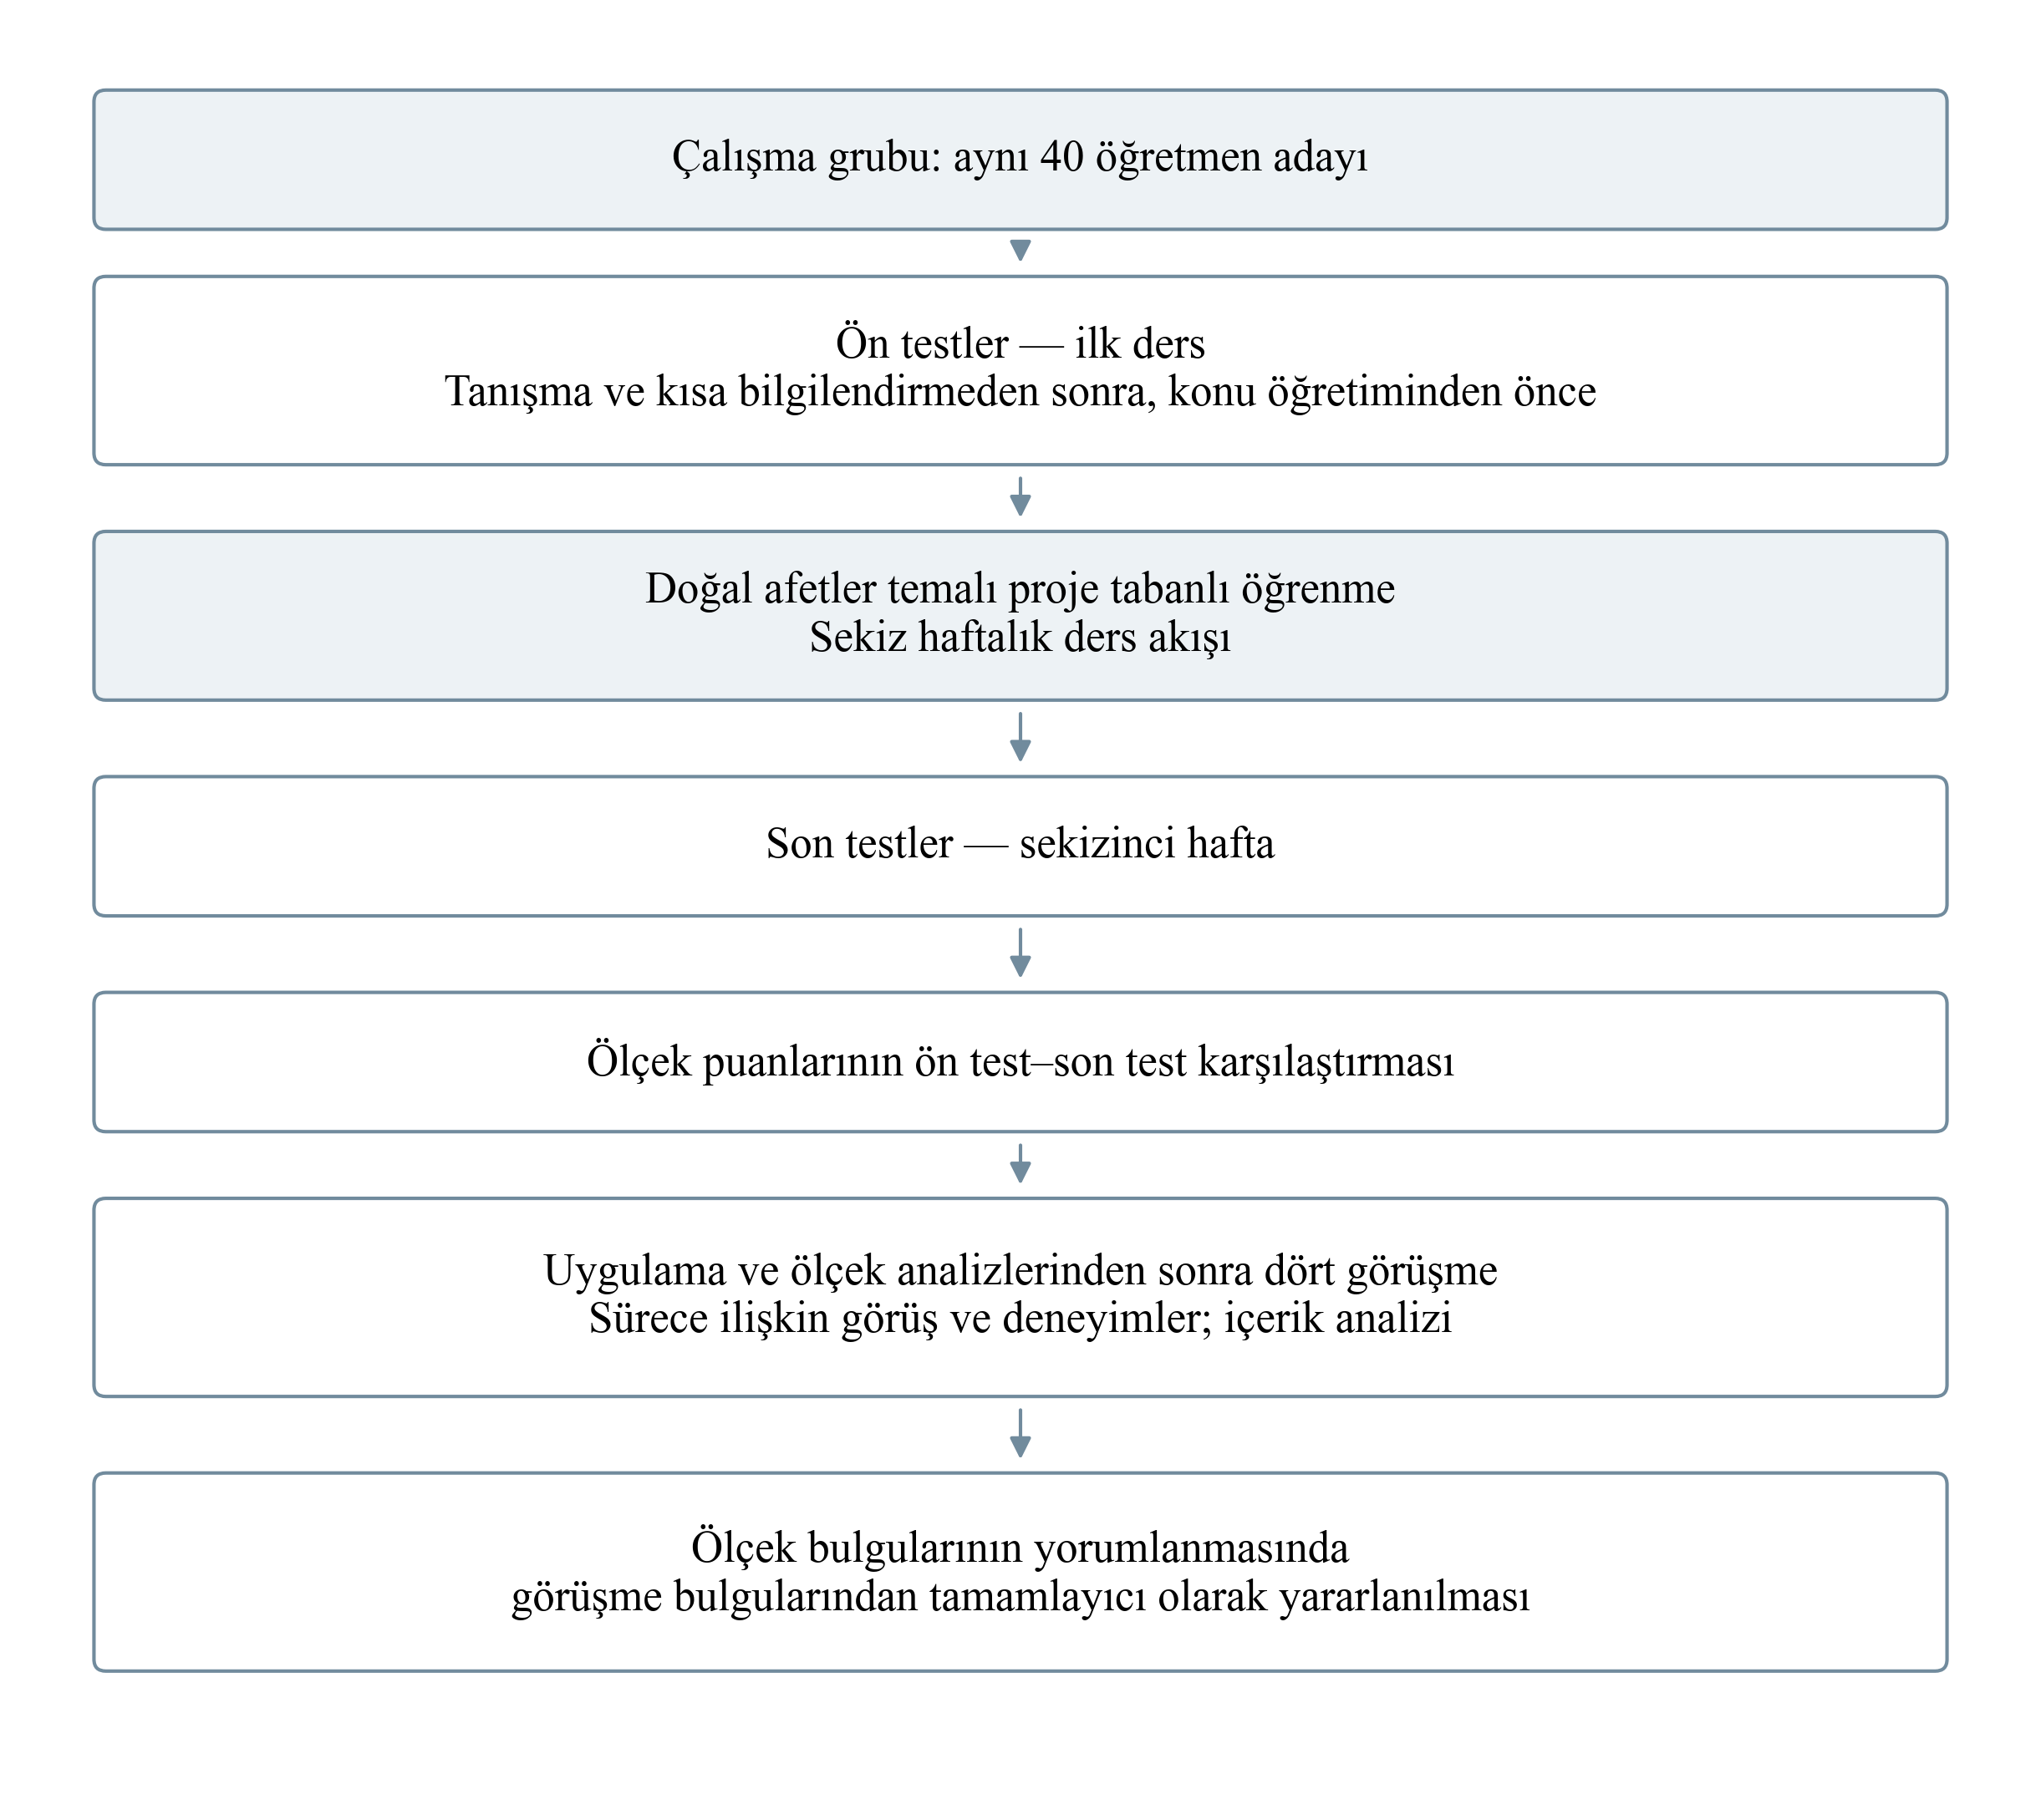
Şekil 3.1. Uygulama ve veri toplama sürecinin akışı

Şekil 3.1’de ön testlerden son testlere uzanan uygulama sırası ve uygulama sonrasındaki görüşmeler gösterilmiştir. Görüşmeler, sürece ilişkin deneyimleri açıklamak amacıyla gerçekleştirilmiştir.
Uygulamanın ilk dersinde öğretmen adaylarıyla tanışılmış ve sürece ilişkin kısa bir bilgilendirme yapılmıştır. Her iki ölçeğin ön testleri, konu öğretimine ve proje çalışmalarına başlamadan uygulanmıştır. Ardından proje tabanlı öğrenme yaklaşımının temel özellikleri, sürecin aşamaları ve öğretmen adaylarından beklenenler açıklanmış; doğal afetler temasına giriş yapılmıştır. İkinci haftada doğal afetler konusunun öğretimine devam edilerek proje fikirlerinin geliştirilmesine yönelik ortak bir bilgi zemini oluşturulması amaçlanmıştır.
Üçüncü hafta, uygulama sürecinin üretim boyutuna geçildiği aşama olmuştur. Bu haftada öğretmen adaylarından doğal afetler teması kapsamında günlük yaşamla ilişkili problem durumları belirlemeleri ve bu problemlere yönelik ilk proje taslaklarını oluşturmaları istenmiştir. Belirlenen proje konuları sınıf ortamında tek tek sunulmuş, her sunum sonrasında sınıf içi değerlendirme yapılmış ve araştırmacı tarafından geri bildirim verilmiştir. Bu değerlendirmeler sonucunda bazı proje fikirleri kapsam, uygulanabilirlik ve içerik bakımından yeniden gözden geçirilmiş; böylece proje konuları daha açık, daha odaklı ve çalışılabilir bir yapıya kavuşturulmuştur.
Dördüncü haftada gruplara bağımsız çalışma zamanı verilmiş ve proje ile materyal geliştirme süreci başlatılmıştır. Bu aşamada öğretmen adayları belirledikleri problem durumlarına yönelik çözüm yolları üzerinde çalışmış, proje içeriklerini şekillendirmiş ve kullanacakları materyalleri tasarlamaya başlamıştır. Gerektiğinde araştırmacı sürece rehberlik etmiş, grupların karşılaştıkları güçlükler doğrultusunda yönlendirici açıklamalarda bulunmuştur.
Beşinci haftada öğretmen adayları hazırladıkları proje ve materyal taslaklarını yeniden sunmuştur. Bu sunumlarda hem çalışma koşulları hem de ürünlerin hangi ilkeler doğrultusunda geliştirileceği üzerinde durulmuş; araştırmacı ve sınıf arkadaşları tarafından verilen geri bildirimler doğrultusunda gerekli düzenlemelerin yapılması istenmiştir. Altıncı haftada gruplar proje ve materyallerini geliştirmeyi sürdürmüş, ihtiyaç duyulan gruplarla bireysel görüşmeler gerçekleştirilmiş ve alınan geri bildirimler doğrultusunda revizyonlar yapılmıştır. Böylece süreç yalnızca ürün ortaya koymaya değil, ürünün adım adım iyileştirilmesine dayalı bir öğrenme yaşantısına dönüşmüştür.
Yedinci haftada materyaller büyük ölçüde tamamlanmış, sınıf ortamında son kontroller yapılmış ve eksik görülen yönler giderilmeye çalışılmıştır. Sekizinci ve son haftada ise projelerin son hâli gözden geçirilmiş, son değerlendirmeler yapılmış ve araştırmanın son test uygulamaları gerçekleştirilmiştir. Bu yönüyle uygulama süreci, öğretmen adaylarının doğal afetler temasını merkeze alarak gerçek yaşam problemleri üzerinde düşünmelerine, bu problemlere yönelik çözüm önerileri geliştirmelerine, proje ve materyal tasarlamalarına ve iş birliğine dayalı biçimde somut ürünler ortaya koymalarına olanak sağlamıştır.
Grupların problem ve çözüm kararları, ders kapsamında hazırlanan proje listeleriyle izlenmiştir. Görüşme yanıtlarında da grup üyelerinin farklı öneriler getirdikleri ve seçenekler arasında karar verdikleri anlatılmaktadır. Materyal ve proje taslakları ders içinde sunulmuş; geri bildirimler doğrultusunda düzenlemeler yapılmıştır. Aşağıdaki örnekler problem listesi, poster ve ürün görselleri eşleştirilerek hazırlanmıştır. Örnekler öğretim uygulamasını açıklamaktadır; ürünlerin gerçek afet koşullarında etkililik sınaması olarak sunulmamıştır.
Tablo 3.3 Uygulamada Geliştirilen Proje ve Materyal Örnekleri
Grup | Ele alınan problem / konu | Çözüm amacı ve yapılan çalışma | Kullanılan / sunulan materyal
G1 | Çöl bölgelerinde su ihtiyacı | Su temini konulu tasarımı gösteren materyal ve poster. | Su temini temalı maket, şişe ve boru bağlantıları; poster
G2 | Obruk oluşumu ve can–mal kaybı | Obruk konulu zemin modeli. | Zemin ve bitki örtüsünü temsil eden model; kap
G3 | Depremde dolap kapaklarının açılması | Sensörlü dolap kilitleme önerisi; Akıllı Dolap maketi ve posteri. | Dolap maketi, algılama ve kilit bileşenleri; poster
G4 | Tarım alanlarında kuraklık riski | Toprak nemini izlemeye yönelik sensörlü materyal ve poster. | Tarım alanı modeli; nem izleme önerisini açıklayan poster
G5 | Eğimli arazilerde toprak kayması | Hareket/nem bilgisiyle uyarılan açılır kapanır file–bariyer önerisi; poster. | File–bariyer tasarımını açıklayan poster
G6 | Dolu yağışında araçların zarar görmesi | Aracın üzerini kapatmayı amaçlayan örtü tasarımı. | Araç örtüsü modeli; kumaş ve taşıyıcı iskelet
G7 | Deprem sırasında güvenli alan oluşturma | Ters L kapı tasarımını açıklayan poster. | Ters L kapı tasarımını açıklayan poster
G8 | Depremde bina hasarı | Yaylı sistem önerisi ve bina maketi. | Bina maketi ve yaylı taşıyıcı düzenek
G9 | Orman yangınlarının erken fark edilmesi | Yangını algılayarak uyarı vermeyi amaçlayan sensör sistemi; poster. | Yangın uyarı tasarımını açıklayan sensör sistemi posteri
G10 | Sel sonrasında suyun kirlenmesi | Su arıtma önerisi; materyal görseli. | Yerleşim modeli, su/arıtma önerisiyle ilgili materyal
G11 | Çığ ve sel etkisinin azaltılması | Sensörlü bariyer önerisi; eğimli arazi maketi. | Eğimli arazi ve yerleşim modeli; bariyer önerisi
G12 | Depremde binayı boşaltamama | Katlanabilir sandalye tasarımı. | Katlanabilir sandalye tasarımı; ahşap model
G13 | Altyapı yetersizliğiyle ilişkili su baskını | Su seviyesinin algılanması ve pompalamayla tahliye önerisi; yazılı proje kaydı. | Yazılı kayıtta su seviyesi algılama ve pompalama önerisi
G14 | Orman yangınının büyümesi | Yangın kuleleriyle algılama ve müdahale önerisini açıklayan poster. | Yangın kulesi tasarımının açıklayıcı posteri
G15 | Zemin kat ve altındaki su baskınları | Su baskınına karşı çözüm düşüncesini temsil eden ev maketi. | Ev maketi ve elektronik bağlantılar
G16 | Yanardağ çevresinde yaşam risklerine ilişkin farkındalık | Yanardağ patlamasının toplumsal ve gündelik yaşam etkilerini açıklayan poster. | Yanardağ risklerine ilişkin bilgilendirme posteri
G17 | Yanardağdan çıkan gazların yayılması | Gazı çekme ve filtreleme önerisi; yanardağ ve davlumbaz maketi. | Yanardağ ve gaz toplama/filtreleme önerisini temsil eden maket; poster
G18 | Taşkının etkilerini azaltma | Suyu tutma ve kademeli aktarım amaçlı sünger tabakalı yol materyali ve poster. | Yol modeli, sünger katmanlar ve açıklayıcı poster
Not. Grup numaraları uygulama arşiviyle aynıdır. G13 yazılı proje kaydıyla, diğer gruplar mevcut poster veya ürün görselleriyle açıklanmıştır. Malzeme sütunu görülen bileşenleri ve kayıtlı tasarım öğelerini özetlemektedir; ayrıntılı teknik parça listesi değildir. Grupların görselleri Ek 5’te sunulmuştur.
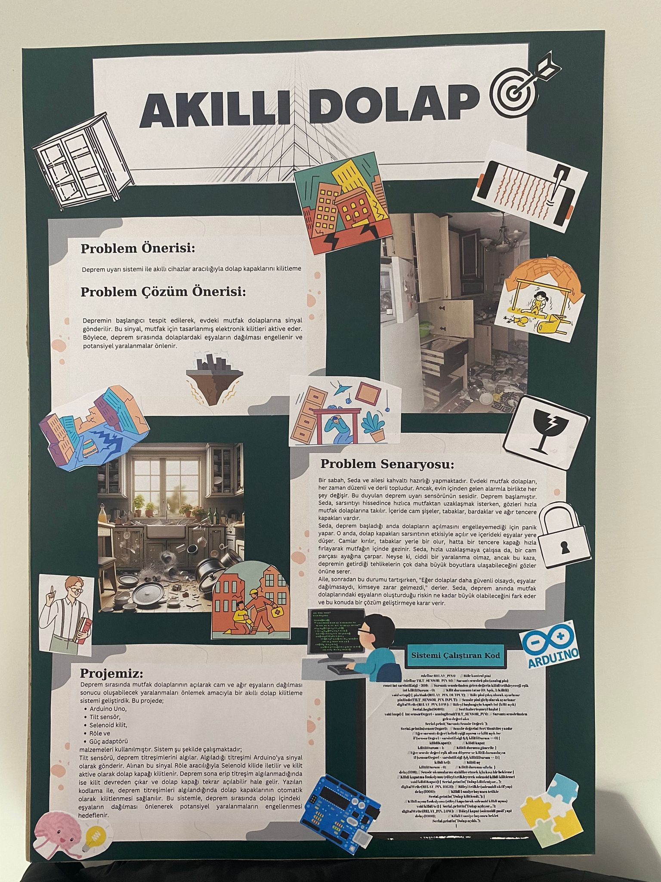
Şekil 3.2 G3 — Problem ve çözüm düşüncesini açıklayan Akıllı Dolap posteri
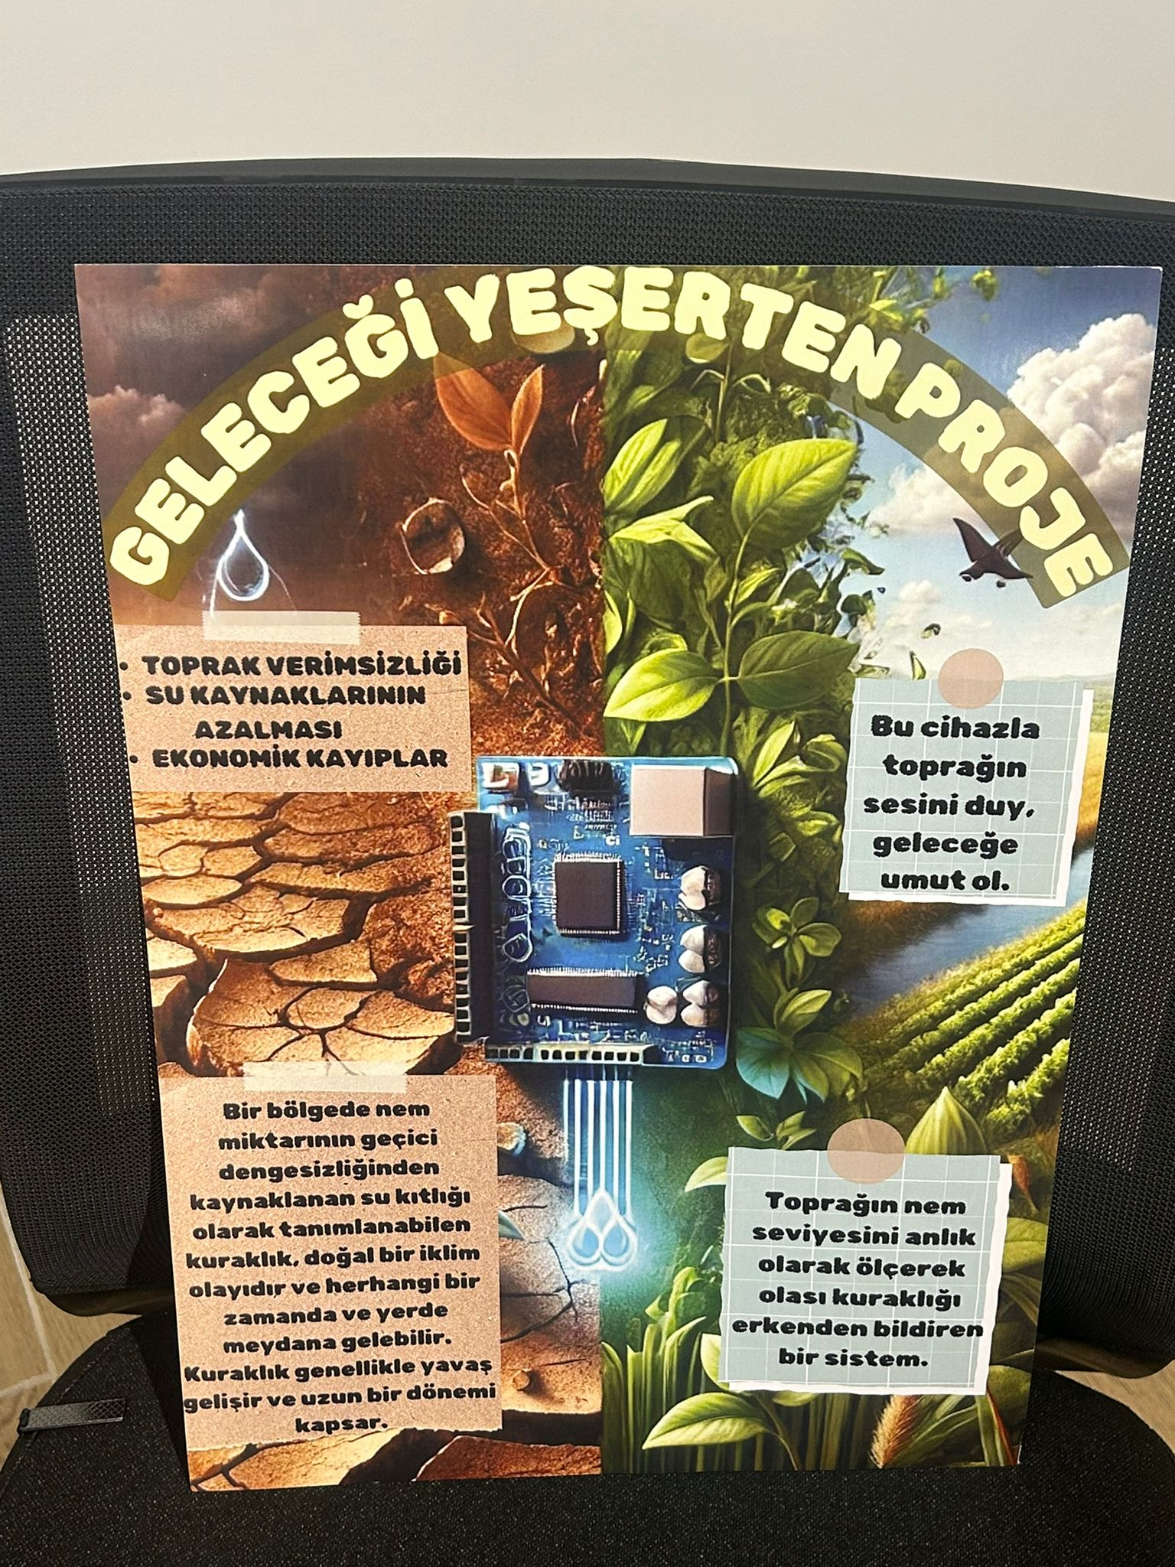
Şekil 3.3 G4 — Kuraklık problemine yönelik proje posteri
Ders kapsamında projeler sekiz ölçüt üzerinden toplam 100 puanla değerlendirilmiştir. Paylaşılan puanlama dosyasında grup bazında doldurulmuş puanlar bulunmaktadır. Ölçütler Tablo 3.4’te verilmiştir. Bu ders değerlendirmesi, araştırmanın ön test–son test ölçek puanlarından ayrı bir süreçtir; bireysel öğrenci notları araştırma bulgusu olarak raporlanmamıştır.
Tablo 3.4 Proje Değerlendirmesinde Kullanılan Ölçütler
Ölçüt | En yüksek puan
Konuya uygun problem önerileri bulmak. | 15
Problemin çözümüne ilişkin öneriler getirmek. | 15
Problemin çözümüne ilişkin materyal tasarlayabilmek. | 15
Çözüm önerisini uygulayarak probleme ilişkin çözümü gerçekleştirebilmek. | 20
Problem ve getirilen çözümün orjinalliği / özgünlüğü | 10
Belirlenen çerçevede problem ve çözümüne ilişkin poster hazırlamak. | 15
Sunum yapma becerisi | 5
Grup çalışmasını yürütebilmek. | 5
Toplam | 100

3.5. Verilerin Analizi
Bu bölümde araştırma verilerinin analizi sunulmuştur.
PÇBÖ ve İBDÖ verilerine ilişkin normallik, iç tutarlılık, bağımlı örneklemler t testi ve ek Wilcoxon analizleri IBM SPSS Statistics 32 kullanılarak gerçekleştirilmiştir. İki ölçeğin ön test ve son test kayıtları öğrenci numaraları üzerinden eşleştirilmiş; dört ölçümün tamamında kullanılabilir kaydı bulunan aynı 40 öğretmen adayı analize alınmıştır. Eksik yanıtlar için puan atanmamıştır.
Ön test–son test farklarının dağılımı Shapiro–Wilk testiyle incelenmiştir. Ölçek karşılaştırmalarında temel analiz olarak bağımlı örneklemler t testi kullanılmıştır. Testler çift yönlü yürütülmüş ve anlamlılık düzeyi ,05 alınmıştır. Normal dağılımdan anlamlı sapma gösteren farklarda Wilcoxon işaretli sıralar testiyle ek kontrol yapılmıştır. Bu ek testler temel karşılaştırmanın yerine geçirilmemiştir. İç tutarlılık, ön test ve son test için ayrı ayrı Cronbach alfa katsayısıyla değerlendirilmiştir.
Bulgularda önce fark puanlarının normallik sonuçları, ardından ön test ve son test ortalamaları, standart sapmalar ve t testi sonuçları birlikte sunulmuştur. Fark ve t işareti her iki ölçekte son test − ön test yönündedir. Ortalamalar ve standart sapmalar iki, test istatistikleri ile p değerleri üç ondalıkla gösterilmiştir. Hesaplamalar yuvarlanmamış değerlerle yapılmış; ,001’den küçük p değerleri “p < ,001” olarak verilmiştir. Toplam puanların son test − ön test ortalama farkları için t dağılımına dayalı %95 güven aralıkları da raporlanmıştır. Değişimin büyüklüğü eşleştirilmiş ölçümler için Cohen’in dz katsayısıyla incelenmiş, metinde mutlak büyüklüğü belirtilmiştir (Lakens, 2013). Alt boyut karşılaştırmaları ikincil sonuçlar olarak ele alınmış; çoklu karşılaştırma düzeltmesi uygulanmamıştır.
Görüşme kayıtları kelimesi kelimesine yazıya aktarılmış ve içerik analiziyle incelenmiştir (Hsieh ve Shannon, 2005). Önce dört katılımcının her bir soruya verdiği yanıtlar ayrı ayrı okunmuş; yanıtın anlamını koruyan cümle ve cümle grupları üzerinden kodlama yapılmıştır. Bir yanıtta birden fazla açık görüş bulunması hâlinde bu görüşler ayrı kodlanmıştır. Örneğin “yaratıcı düşünme ve problem çözme” ifadesi iki ayrı katkı koduyla; problem değiştirme açıklaması ise çözüm sürecinde izlenen yol olarak değerlendirilmiştir.
Kodlar ve bu kodların kapsama ölçütleri, katılımcıların ilgili soruya verdikleri tam yanıtlarla karşılaştırılarak gözden geçirilmiştir.
Kodlar, ilgili soru içinde benzer anlam taşıyan açıklamalarla karşılaştırılmıştır. Örneğin “Gerektiğinde oylama yaparak karar verdik.” ifadesi “oylama” koduyla, görüş ayrılıklarında karar verme kategorisinde ve iletişim/grup çalışması üst başlığı altında ele alınmıştır. Görüşme sorularının odaklandığı içerik alanları üst başlıkları belirlerken, bu alanlardaki kodlar katılımcı yanıtlarından oluşturulmuştur. Problem belirleme ve çözüm geliştirme, grup içi iletişim ve çalışma, öğrenme deneyimleri ile düzenleme önerileri ortak içerik alanlarını oluşturmuştur. Kodlardan bu içerik alanlarına geçişte soru numarası ve katılımcı yanıtı korunmuş; bir sorunun yanıtı başka bir soruda verilmiş gibi gösterilmemiştir. Bulgular, okuyucunun soruyu ve dayanak yanıtı birlikte görebileceği biçimde düzenlenmiştir.
Tablolardaki f, ilgili görüşü o sorunun yanıtında dile getiren katılımcı sayısıdır. Aynı katılımcı birden fazla kodda yer alabildiğinden frekanslar toplanarak katılımcı sayısı bulunmaz. Katılımcı kodları, kimlik gizliliğini korumak ve doğrudan alıntının kaynağını göstermek amacıyla kullanılmıştır. Kodların kısa açıklamaları ve soru bağlantıları Ek 4’te sunulmuştur.

4. BULGULAR
Bu bölümde araştırmanın alt problemlerine ilişkin ölçek sonuçları ve görüşme bulguları sunulmuştur.

4.1. Problem Çözme Öz Değerlendirmelerine İlişkin Bulgular
PÇBÖ ön test–son test puanlarına ilişkin analiz sonuçları aşağıda sunulmuştur. Öncelikle son test − ön test fark puanlarının normalliği Shapiro–Wilk testiyle incelenmiştir.
Tablo 4.1 PÇBÖ Fark Puanlarının Shapiro–Wilk Testi Sonuçları
Ölçek/Alt Boyut | N | W | p
Problem Çözmeye Güvenme | 40 | 0,962 | ,194
Yaklaşma-Kaçınma Stili | 40 | 0,977 | ,574
Kişisel Kontrol | 40 | 0,981 | ,733
PÇBÖ Toplam | 40 | 0,902 | ,002
Tablo 4.1’de toplam puan farklarında normal dağılımdan anlamlı sapma görüldüğü, alt boyut farklarında ise testin anlamlı olmadığı anlaşılmaktadır. Toplam puan için t testine ek olarak Wilcoxon işaretli sıralar testiyle kontrol yapılmış ve anlamlı değişim sonucu korunmuştur (p = ,003). Bağımlı örneklemler t testi sonuçları Tablo 4.2’de sunulmuştur.
Tablo 4.2 PÇBÖ Ön Test ve Son Test Puanlarının Bağımlı Örneklemler t Testi Sonuçları
Ölçek/Alt Boyut | Ölçüm | N | Ortalama | SS | sd | t | p
Problem Çözmeye Güvenme | Ön test | 40 | 2,66 | 0,64 | 39 | -3,885 | < ,001
Problem Çözmeye Güvenme | Son test | 40 | 2,39 | 0,61 | 39 | -3,885 | < ,001
Yaklaşma-Kaçınma Stili | Ön test | 40 | 3,03 | 0,63 | 39 | -0,553 | ,584
Yaklaşma-Kaçınma Stili | Son test | 40 | 2,99 | 0,61 | 39 | -0,553 | ,584
Kişisel Kontrol | Ön test | 40 | 2,82 | 0,67 | 39 | -2,609 | ,013
Kişisel Kontrol | Son test | 40 | 2,53 | 0,68 | 39 | -2,609 | ,013
PÇBÖ Toplam | Ön test | 40 | 2,90 | 0,58 | 39 | -2,372 | ,023
PÇBÖ Toplam | Son test | 40 | 2,74 | 0,52 | 39 | -2,372 | ,023
Tablo 4.2’de PÇBÖ toplam puan ortalamasının ön testte 2,90, son testte 2,74 olduğu görülmektedir. Düşük puanın daha olumlu öz değerlendirme anlamına geldiği puanlama düzeninde bu azalma son test lehine anlamlıdır [t(39) = −2,372; p = ,023]. Değişimin mutlak etki büyüklüğü ,375’tir.
Problem Çözmeye Güvenme ortalaması 2,66’dan 2,39’a, Kişisel Kontrol ortalaması 2,82’den 2,53’e azalmış; bu boyutlarda değişim anlamlı bulunmuştur. Mutlak dz değerleri sırasıyla ,614 ve ,412’dir. Yaklaşma–Kaçınma Stili ortalamaları 3,03 ve 2,99 olup anlamlı değişim saptanmamıştır (p = ,584).
Toplam puanda son test − ön test ortalama farkı −0,162’dir; bu fark için %95 güven aralığı −0,300 ile −0,024 arasındadır. Aralığın tamamı sıfırın altında bulunmakta ve t testindeki anlamlı azalmayla aynı yönü göstermektedir. Bu değerler grup düzeyindeki ortalama farkı açıklamaktadır; her katılımcının puanının azaldığı anlamına gelmemektedir. Puanlama yönü dikkate alındığında gözlenen azalma daha olumlu problem çözme öz değerlendirmesine karşılık gelmektedir.

4.2. İletişim Öz Değerlendirmelerine İlişkin Bulgular
İBDÖ ön test–son test puanlarına ilişkin analiz sonuçları aşağıda sunulmuştur. Öncelikle son test − ön test fark puanlarının normalliği Shapiro–Wilk testiyle incelenmiştir.
Tablo 4.3 İBDÖ Fark Puanlarının Shapiro–Wilk Testi Sonuçları
Ölçek/Alt Boyut | N | W | p
İletişim İlkeleri ve Temel Beceriler | 40 | 0,960 | ,171
Kendini İfade Etme | 40 | 0,839 | < ,001
Etkin Dinleme ve Sözel Olmayan İletişim | 40 | 0,949 | ,068
İletişim Kurmaya İsteklilik | 40 | 0,906 | ,003
İBDÖ Toplam | 40 | 0,964 | ,232
Tablo 4.3’te toplam puan, İletişim İlkeleri ve Temel Beceriler ile Etkin Dinleme ve Sözel Olmayan İletişim farklarında normal dağılımdan anlamlı sapma saptanmamıştır. Kendini İfade Etme ve İletişim Kurmaya İsteklilik farklarında sapma görülmüştür. Bu boyutlar için yapılan ek Wilcoxon kontrolleri de anlamlı değişim göstermemiştir. T testi sonuçları Tablo 4.4’te verilmiştir.
Tablo 4.4 İBDÖ Ön Test ve Son Test Puanlarının Bağımlı Örneklemler t Testi Sonuçları
Ölçek/Alt Boyut | Ölçüm | N | Ortalama | SS | sd | t | p
İletişim İlkeleri ve Temel Beceriler | Ön test | 40 | 3,91 | 0,40 | 39 | 1,563 | ,126
İletişim İlkeleri ve Temel Beceriler | Son test | 40 | 4,01 | 0,34 | 39 | 1,563 | ,126
Kendini İfade Etme | Ön test | 40 | 3,68 | 0,63 | 39 | 1,220 | ,230
Kendini İfade Etme | Son test | 40 | 3,80 | 0,64 | 39 | 1,220 | ,230
Etkin Dinleme ve Sözel Olmayan İletişim | Ön test | 40 | 3,91 | 0,45 | 39 | 1,589 | ,120
Etkin Dinleme ve Sözel Olmayan İletişim | Son test | 40 | 4,02 | 0,40 | 39 | 1,589 | ,120
İletişim Kurmaya İsteklilik | Ön test | 40 | 3,69 | 0,52 | 39 | 0,726 | ,472
İletişim Kurmaya İsteklilik | Son test | 40 | 3,73 | 0,50 | 39 | 0,726 | ,472
İBDÖ Toplam | Ön test | 40 | 3,83 | 0,39 | 39 | 1,695 | ,098
İBDÖ Toplam | Son test | 40 | 3,92 | 0,36 | 39 | 1,695 | ,098
Tablo 4.4’te İBDÖ toplam puan ortalaması ön testte 3,83, son testte 3,92’dir. Ortalama artışı istatistiksel olarak anlamlı değildir [t(39) = 1,695; p = ,098]. Değişimin mutlak etki büyüklüğü ,268’dir. Alt boyutların hiçbirinde anlamlı değişim bulunmamıştır. Bu nedenle ortalamaların yükselmesi, iletişim öz değerlendirmelerinde anlamlı bir gelişim sonucu olarak yorumlanmamıştır.
İletişim İlkeleri ve Temel Beceriler boyutunun ortalaması ön testte 3,91, son testte 4,01; Kendini İfade Etme boyutunun ortalaması ise 3,68 ve 3,80’dir. Etkin Dinleme ve Sözel Olmayan İletişim ortalaması 3,91’den 4,02’ye, İletişim Kurmaya İsteklilik ortalaması 3,69’dan 3,73’e değişmiştir. Bütün boyutlarda son test ortalaması daha yüksek olmakla birlikte hiçbir karşılaştırmada anlamlı değişim bulunmamıştır. Bu nedenle yalnızca ortalamaların yönüne bakılarak boyutların geliştiği sonucu çıkarılmamıştır.
Toplam puanda son test − ön test ortalama farkı 0,095’tir; bu fark için %95 güven aralığı −0,018 ile 0,208 arasındadır. Aralığın sıfırı içermesi, t testinde anlamlı fark bulunmamasıyla uyumludur. Dolayısıyla bu örneklemde ortalama artış gözlenmekle birlikte farkın yönü ve büyüklüğü kesin bir gelişim sonucu olarak sunulmamıştır. Güven aralığı, ortalama farkın belirsizliğine ilişkin bilgi vermekte; bireysel puanların hangi aralıkta yer aldığını göstermemektedir.
İki ölçeğin geneli için madde ortalamalarındaki değişim ve bu değişimin belirsizliği Şekil 4.1’de birlikte gösterilmiştir.
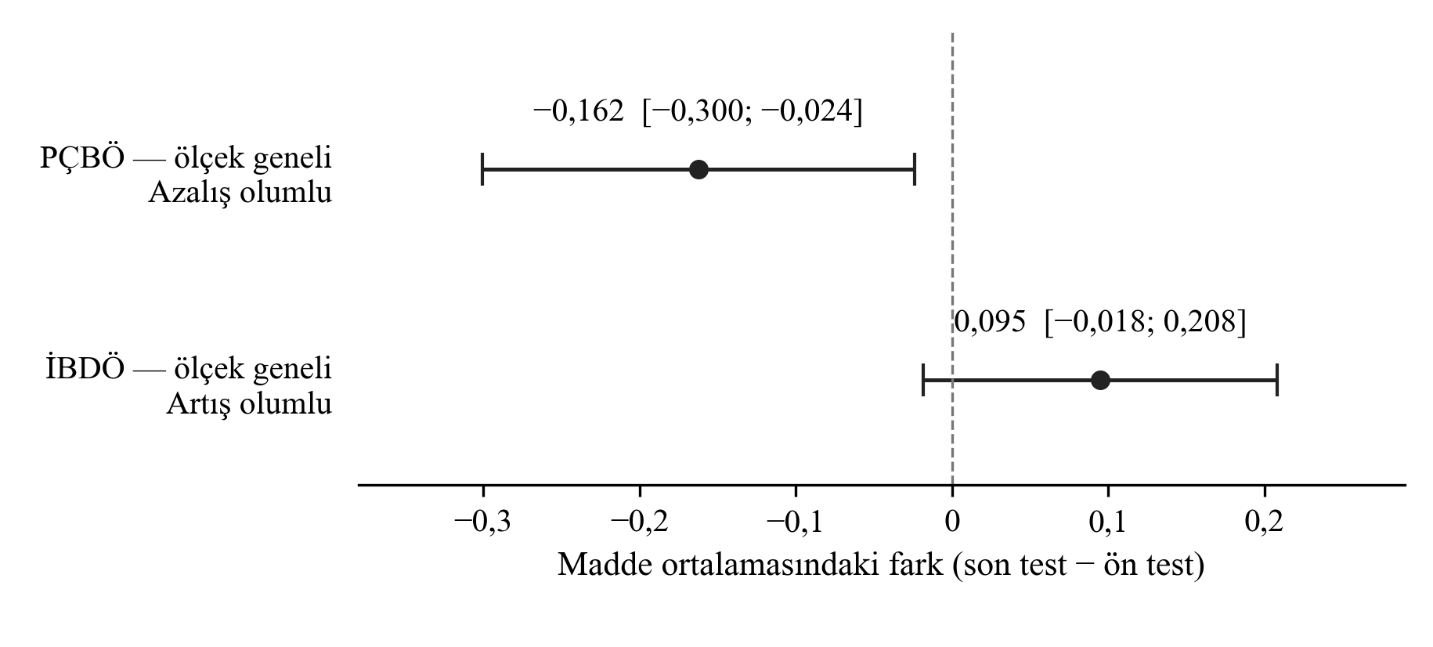
Şekil 4.1. Ölçek Geneli Madde Ortalamalarındaki Değişim ve %95 Güven Aralıkları
Not. Noktalar 40 katılımcının son test − ön test farklarının ortalamasını, yatay çizgiler bu ortalama farkın t dağılımına dayalı %95 güven aralığını gösterir (sd = 39). Kesikli dikey çizgi değişim olmamasını (sıfırı) belirtir. PÇBÖ’de azalış, İBDÖ’de artış daha olumlu öz değerlendirmedir. Değerler maddelerin toplamına değil, madde ortalamalarına dayanır. Ölçeklerin puan birimleri farklıdır; grafikteki farklar hangi becerinin daha çok geliştiğini göstermez.

4.3. Görüşme Sorularından Elde Edilen Bulgular
Bu bölümde, uygulama sonrasında görüşülen dört öğretmen adayının yanıtları soru sırasıyla ilgili içerik alanlarında sunulmuştur. Tablolardaki kodlar tam yanıtlara dayanmaktadır. Alıntılar, gerekçeyi anlaşılır kılacak bağlamla birlikte verilmiştir.

4.3.1. Problem Çözmeye İlişkin Görüşme Bulguları
Bu kısımda problem belirleme, çözüm sürecinde izlenen yollar ve bireysel katkı değerlendirmeleri ele alınmıştır.
Soru 1-a. Size verilen konu bağlamında problem ararken zorlandınız mı? Yoksa sizin açınızdan kolay bir süreç miydi? Neden bu şekilde düşünüyorsunuz?
Görüşülen dört öğretmen adayından üçü problem belirlerken zorlandığını, biri ise zorlanmadığını belirtmiştir. Zorlanma açıklamalarında özgünlük ve uygulanabilirlik üzerinde durulmuştur. Zorlanmadığını belirten katılımcı, afet konusu hakkında yaptığı kısa araştırmanın problem belirlemek için yeterli olduğunu açıklamıştır. Bu açıklamalardan elde edilen kodlar aşağıda sunulmuştur.
Tablo 4.5 Problem Belirlemeye İlişkin Açıklamalar
Kod / açıklama | f
Özgünlük | 2
Uygulanabilirlik ve çözüm geliştirebilme | 2
Konuya ilişkin araştırmayla problem belirleyebilme | 1
Katılımcı yanıtları:
“Zorlandık. Özellikle yaratıcı ve özgün bir problem bulmak bizim için zorlayıcıydı. Ayrıca bir problem bulsak bile buna uygun bir çözüm geliştirip geliştiremeyeceğimizi de düşünüyorduk. Bu nedenle çözüm üretebileceğimiz uygun bir problem bulmakta da zorlandık.” (K1)
“Zorlanmadık. Konumuz doğal afetler olduğu için kısa bir araştırma süreci bizim için yeterli oldu. Araştırma yaptıktan sonra ele alabileceğimiz problemleri belirleyebildik.” (K2)
“Zorlandık. Özellikle özgün bir problem ve proje ortaya koymaya çalışmak bizim için zorlayıcı oldu. Daha önce yapılmış şeylerden farklı bir şey ortaya çıkarmaya çalıştığımız için problem belirleme aşamasında zorlandığımızı düşünüyorum.” (K3)
Başlangıçta biraz zorlandık. Doğal afetlerle ilgili aslında çok fazla problem var ama bizim yapabileceğimiz bir proje kapsamında ele alınabilecek bir problem seçmek kolay olmadı. Bazı fikirler bulduk ama ya çok genel kaldı ya da çözümünü bizim yapabileceğimiz şekilde somutlaştıramadık. Araştırdıkça seçeneklerimiz arttı ve ne yapabileceğimiz daha net hale geldi. (K4)
Soru 1-b. Grup çalışması yapmak problem belirleme ve çözme sürecinde bir katkı sağladı mı?
Dört katılımcı da grup çalışmasının problem belirleme ve çözme sürecine katkı sağladığını belirtmiştir. Katılımcılar yanıtlarında fikir üretme, seçenekleri birlikte değerlendirme ve yardımlaşma deneyimlerini açıklamıştır. Tablo, olumlu yanıtların hangi grup süreçleriyle ilişkilendirildiğini göstermektedir.
Tablo 4.6 Grup Çalışmasının Problem Belirleme ve Çözmeye Katkıları
Kod / açıklama | f
Fikir çeşitliliği | 4
Yardımlaşma | 1
Önerileri birlikte değerlendirme | 2
Sürecin kısalması | 1
Katılımcı yanıtları:
“Evet, grup çalışmasının katkı sağladığını düşünüyorum. Daha fazla kişinin fikir üretmesi süreci kısalttı. Aynı zamanda yardımlaşma sayesinde hem problemi belirleme hem de çözüm bulma aşamasında işlerimiz kolaylaştı.” (K1)
Evet, grup olmamız sürece katkı sağladı. Bence grup sayımız da idealdi. 3-4 kişilik gruplarla çalışmanın daha uygun olduğunu düşünüyorum. Eğer 7-8 kişi olsaydık ortak bir noktada buluşmak daha zor olabilirdi. Öncelikle grup olarak ortak bir afet konusu seçtik. Daha sonra her birimiz farklı problem ve çözüm önerileriyle geldik. Bunları birlikte değerlendirerek seçenekler arasından bize en uygun olanı seçtik. (K2)
“Evet, grup çalışmasının katkı sağladığını düşünüyorum. Daha fazla kişinin fikir ve öneri sunması süreç açısından faydalı oldu. Farklı fikirlerin ortaya çıkması hem problem belirlerken hem de çözüm ararken işimizi kolaylaştırdı.” (K3)
“Bence sağladı. Tek başıma olsaydım muhtemelen kendi bulduğum birkaç fikir üzerinden ilerlerdim. Grup olunca herkes farklı bir şey araştırıp farklı önerilerle geldi. Birimizin düşünmediği bir noktayı başka biri fark edebiliyordu. Özellikle karar verirken farklı fikirlerin olması işimizi kolaylaştırdı.” (K4)
Soru 3-a. Problemin çözümü sürecinde nasıl bir yol izlediniz? (Bu süreçte neler yaptığınızı düşünerek kısaca açıklayınız.)
Öğretmen adaylarının çözüm sürecinde izledikleri yollara ilişkin açıklamaları tabloda sunulmuştur. Üç katılımcı problem belirleme ile çözüm geliştirmeyi birlikte yürüttüğünü belirtmiştir. Bir katılımcı ise bilgi toplama, seçenekleri değerlendirme, tasarım ve uygulama sırasını açıklamıştır.
Tablo 4.7 Çözüm Sürecinde İzlenen Yollar
Kod / açıklama | f
Problem ve çözümü birlikte ele alma | 3
Araştırma yapma | 1
Çözüm seçeneklerini değerlendirme | 1
Tasarım ve uygulamaya geçme | 2
Uygulamada değişiklik yapma | 1
Katılımcı yanıtları:
“Aslında problem bulma ve çözüm geliştirme süreçlerini birlikte yürüttük. Bir problem belirlediğimizde aynı zamanda bu probleme nasıl bir çözüm getirebileceğimizi de düşündük.” (K1)
Çözümün teorik kısmını aslında problemi belirleme süreciyle birlikte ele aldık ve ikisini aynı anda yürüttük. Teorik olarak problemimiz ve düşündüğümüz çözüm birbiriyle uyumluydu. Daha fazla zorlandığımız kısım çözümün uygulamaya geçirilmesi oldu. Özellikle problemimizi ve çözümümüzü gösterebileceğimiz maketin tasarımında daha fazla zaman harcadık. (K2)
Problem belirleme kısmında zorlandık ancak problem ve çözümü bir bütün olarak ele aldığımız için çözümün teorik kısmında çok fazla zorluk yaşamadık. Bir problemi değerlendirirken aynı zamanda ona nasıl bir çözüm getirebileceğimizi de düşündük. Bu nedenle problem ve çözüm süreci aslında birlikte ilerledi. (K3)
Önce belirlediğimiz problemle ilgili araştırma yaptık. İnternetten ve farklı kaynaklardan bilgi topladık. Daha sonra nasıl bir çözüm geliştirebileceğimizi tartıştık. Aklımıza gelen çözüm önerilerinin hangilerinin yapılabilir olduğunu değerlendirdik. Bir çözüm üzerinde karar verdikten sonra tasarım ve uygulama kısmına geçtik. Uygulama sırasında düşündüğümüz bazı şeylerin gerçekte istediğimiz gibi olmadığını gördük. O kısımları değiştirerek devam ettik. (K4)
Soru 3-b. Çözümü ararken problem ve çözümün uyumlu olmadığı durumlarda nasıl bir yol izlediniz? Grup çalışması bağlamında düşünerek yanıtlayınız.
İki katılımcı problem ile çözümün teorik uyumunda çok fazla sorun yaşamadığını, ancak tasarım ve uygulamada güçlüklerle karşılaştığını açıklamıştır. Diğer yanıtlarda problem değiştirme ve çözümü gözden geçirme yolları anlatılmıştır. Bu nedenle teorik uyumsuzluk ile uygulama güçlüğü aynı durum olarak sayılmamış; katılımcıların açıkladıkları yollar tabloda ayrı kodlarla gösterilmiştir.
Tablo 4.8 Problem–Çözüm Uyumu ve Uygulama Güçlüklerinde İzlenen Yollar
Kod / açıklama | f
Problemi değiştirme | 1
Farklı yollar deneyerek sorunu çözme | 2
Çözümü geliştirme | 1
Çözümü değiştirme | 1
Katılımcı yanıtları:
Belirlediğimiz probleme uygun bir çözüm bulamadığımızda yeni çözüm yolları aramaya çok fazla odaklanmadık. Bunun yerine o problemden vazgeçip başka bir problem belirlemeye çalıştık. Yani problem ve çözümü birbirinden ayrı iki aşama olarak değil, bir bütün olarak ele aldık. Çözüm üretemediğimiz durumlarda problemi değiştirdik. (K1)
Problem ve çözümün teorik olarak uyumlu olmadığı bir durumla çok karşılaşmadık. Asıl sorunlarımız uygulama ve tasarım aşamasında ortaya çıktı. Maketi tasarlarken zorlandığımız anlar oldu. Grup olarak bu sorunların üzerine giderek farklı yollar denedik ve tasarım problemlerini çözmeye çalıştık. Eğer bu sorunları gideremeseydik belki farklı çözüm arayışlarına yönelebilirdik ancak birlikte çalışarak ürünü ortaya çıkarabildik. (K2)
Teorik olarak problem ve çözümün uyumu konusunda çok fazla sorun yaşamadık. Daha çok uygulama aşamasında zorlandığımız yerler oldu. Özellikle tasarım sürecinde bazen işin içinden çıkamadığımız durumlarla karşılaştık. Böyle zamanlarda sorundan vazgeçmek yerine grup olarak üzerine gitmeye çalıştık. Farklı yollar deneyerek bir şekilde çözüm bulduk ve sonuçta ortaya çıkarmak istediğimiz ürünü tamamlayabildik. (K3)
Biz çözümün gerçekten probleme cevap verip vermediğini sürekli sorguladık. İlk düşündüğümüz her şeyi doğrudan uygulamadık. Bazen bir arkadaşımız bir çözüm öneriyordu ama konuştuğumuzda bunun problemin sadece bir kısmına cevap verdiğini fark ediyorduk. Böyle durumlarda çözümü geliştirmeye veya değiştirmeye çalıştık. Özellikle uygulama aşamasında birkaç kez değişiklik yapmak zorunda kaldık. Grup olmanın burada avantajı oldu çünkü takıldığımızda herkes farklı bir alternatif söyleyebiliyordu. (K4)
Soru 5-a. Kendi probleminizi ve çözüm yolunu aramak hangi becerilerinizin gelişmesine katkı sağlamış olabilir? Neden?
Dört katılımcı da kendi problem ve çözümünü arama sürecini problem çözmeye katkıyla ilişkilendirmiştir. Yanıtlarda adlandırılan diğer beceriler ve bilgi değerlendirme açıklaması aşağıdaki tabloda gösterilmiştir. Bunlar katılımcıların kendi değerlendirmeleridir; bu soruda ayrıca bir beceri testi uygulanmamıştır.
Tablo 4.9 Bireysel Beceri Katkılarına İlişkin Görüşler
Kod / açıklama | f
Problem çözme | 4
Yaratıcı düşünme | 3
Araştırma | 3
Analitik düşünme | 1
Bilgiyi seçme ve değerlendirme | 1
İletişim | 1
Katılımcı yanıtları:
Yaratıcı düşünme ve problem çözme becerilerimizin gelişmesine katkı sağladığını düşünüyorum. Hazır bir bilgiyi kopyalayıp kullanamamak bizi daha fazla araştırma yapmaya ve düşünmeye yöneltti. Özgün bir proje ortaya çıkarmaya çalışmak da yaratıcı düşünme becerilerimizi kullanmamızı sağladı. Problem belirleme ve probleme uygun çözüm bulma süreçlerinin yanında materyal tasarlarken karşılaştığımız engelleri aşmaya çalışmamızın da problem çözme becerilerimizi geliştirdiğini düşünüyorum. (K1)
Kendi adıma özellikle araştırma ve problem çözme becerilerimizin geliştiğini düşünüyorum. Kaynak taraması yaptık, uzmanlara başvurduk ve farklı bilgiler edinmeye çalıştık. Süreç boyunca sadece başlangıçta belirlediğimiz probleme çözüm aramadık; projeyi tamamlamaya çalışırken de karşımıza birçok farklı problem çıktı. Bunları çözebilmek için sürekli alternatif yollar bulmaya çalıştık. Bu nedenle problem çözme becerilerimizin de geliştiğini düşünüyorum. Ayrıca süreç içerisinde insanlarla iletişim kurmamız gerektiği için iletişim becerilerimize de katkı sağladı. (K2)
Araştırma, yaratıcı düşünme, analitik düşünme ve problem çözme becerilerimizin gelişmesine katkı sağladığını düşünüyorum. Faydalı süreçler yaşadık. Öncelikle bir problem belirledik ve bu probleme çözüm ararken araştırma yaptık. Süreç içerisinde karşılaştığımız sorunlarla başa çıkmaya ve bunlara çözüm üretmeye çalıştık. Aynı zamanda özgün fikirler ortaya koymaya çalışmamızın da yaratıcı düşünme becerilerimize katkı sağladığını düşünüyorum. (K3)
En fazla problem çözme, araştırma ve yaratıcı düşünme becerilerimize katkı sağladığını düşünüyorum. Çünkü bize hazır bir problem ve hazır bir çözüm verilmedi. Önce neyin problem olduğunu kendimiz belirledik, sonra bunun için ne yapılabileceğini düşündük. Bazen bulduğumuz çözüm işe yaramadığında başka bir yol düşünmek zorunda kaldık. Özellikle proje ortaya çıkana kadar karşılaştığımız küçük sorunların da problem çözme becerimize katkı sağladığını düşünüyorum. Araştırma yaparken de her bulduğumuz bilgiyi kullanamayacağımızı gördük ve işimize yarayan bilgileri seçmeye çalıştık. (K4)

4.3.2. İletişim ve Grup Çalışmasına İlişkin Görüşme Bulguları
Bu kısımda fikirlerini ifade etme, görüş ayrılıklarını ele alma ve grup çalışmasına atfedilen ek katkılar sunulmuştur.
Soru 2-a. Problemin belirlenmesi ve çözümü sürecinde olası önerileri değerlendirirken, kendi fikirlerinizi rahatça dile getirebildiniz mi?
Dört katılımcı da kendi fikirlerini rahatça dile getirebildiğini belirtmiştir; olumsuz yanıt bulunmamaktadır. Yanıtlarda grup arkadaşlarının tanıdık olması veya grubun kendileri tarafından oluşturulması bu rahatlıkla ilişkilendirilmiştir. Aynı görüşü tekrar eden ayrı bir tablo yerine katılımcı açıklamaları doğrudan verilmiştir.
Katılımcı yanıtları:
“Evet, kendi fikirlerimi rahatça dile getirebildim. Grup arkadaşlarımızı kendimiz seçtiğimiz için bu konuda herhangi bir sorun yaşamadık.” (K1)
Evet, rahatlıkla dile getirebildim. Gruplar rastgele belirlenmediği ve grup arkadaşlarımızı kendimiz seçtiğimiz için iletişim konusunda bir sorun yaşamadık. Gruptaki herkes fikirlerini rahatlıkla ifade edebiliyordu ve sürece katkı sağlamaya çalışıyordu. Gruplar farklı şekilde oluşturulsaydı belki farklı sonuçlar ortaya çıkabilirdi ama bizim grubumuzda böyle bir sorun olmadı. (K2)
“Evet, kendi fikirlerimi rahatça dile getirebildim. Grup içi iletişimimiz iyiydi ve herkes düşüncelerini özgürce ifade edebiliyordu. Grup arkadaşlarımızı kendimiz seçmiş olmamız da bu açıdan olumluydu. Ancak gruplar rastgele oluşturulmuş olsaydı da iletişim konusunda çok fazla sorun yaşayacağımızı düşünmüyorum.” (K3)
“Evet, rahatça dile getirebildim. Grup içerisinde zaten birbirimizi tanıdığımız için iletişim konusunda çok zorlanmadık. Bazen ortaya atılan bir fikrin uygulanamayacağını düşündüğümde bunu da söyleyebiliyordum. Diğer arkadaşlarım da aynı şekilde düşüncelerini söylüyordu.” (K4)
Soru 2-b. Arkadaşlarınızla uyumlu olmayan görüşleriniz olduğunda nasıl fikir birliği sağladınız? Bu süreçteki iletişim becerilerinizi düşünerek yanıtlayınız.
Katılımcılar, görüş ayrılıklarında kendi önerilerini açıklama ve diğer görüşleri değerlendirme yollarından söz etmiştir. Yanıtlarda oylama, ikna, alternatif öneri ve dinleme gibi farklı yollar bulunmaktadır. Bu soru için verilen açıklamalar aşağıdaki tabloda sunulmuştur.
Tablo 4.10 Görüş Ayrılıklarında İzlenen İletişim Yolları
Kod / açıklama | f
Görüşleri paylaşma | 4
Oylama | 1
Gerekçelendirme ve ikna | 2
Dinleme | 2
Kendi önerisinden vazgeçebilme | 1
Alternatif öneri sunma | 1
Katılımcı yanıtları:
“Farklı düşündüğümüz durumlarda fikirlerimizi karşılıklı olarak dile getirdik ve fikir birliği sağlamaya çalıştık. Gerektiğinde oylama yaparak karar verdik. Grup arkadaşlarımızı kendimiz seçmiş olmamızın iletişimimizi kolaylaştırdığını düşünüyorum. Eğer gruplar rastgele oluşturulsaydı belki bu konuda daha fazla zorlanabilirdik.” (K1)
“Fikir ayrılıkları olduğunda herkes kendi önerisini rahatlıkla dile getiriyordu. Farklı ihtimalleri birlikte değerlendiriyorduk ve herkesin söz hakkı oluyordu. Birbirimizin görüşlerini dinledikten sonra sonuç olarak ortak bir noktada buluşabiliyorduk.” (K2)
Uyumlu olmayan görüşler olduğunda herkes kendi fikrini açıklıyor ve birbirini ikna etmeye çalışıyordu. Ben özellikle farklı bir çözüm önerim yoksa sadece eleştiri yapmamaya çalıştım. Çünkü bir fikri beğenmediğimi söyleyip onun yerine farklı bir çözüm sunmamanın doğru olmadığını düşünüyorum. Bu nedenle eleştirdiğim bir konuda mümkün olduğunca alternatif bir öneri de sunmaya çalıştım. (K3)
Fikir ayrılıkları oldu ama çok büyük sorunlara dönüşmedi. Genellikle herkes neden kendi fikrinin daha uygun olduğunu açıklıyordu. Sonra hangisinin uygulanabilir olduğuna bakıyorduk. Bazen benim önerdiğim fikirden vazgeçtiğim de oldu. Çünkü diğer arkadaşımın söylediği şeyin daha mantıklı olduğunu gördüğüm durumlar vardı. Bence burada birbirimizi dinlemek önemliydi. Herkes sadece kendi fikrinde ısrar etseydi ilerleyemezdik. (K4)
Soru 5-b. Bu sürecin grupça yapılması beceri bağlamında ek bir katkı sağlamış mıdır?
Üç katılımcı grup çalışmasının katkısını açıkça olumlu değerlendirmiştir. Diğer katılımcı iletişim kurma ve çözüm seçenekleri üretme bakımından yarar belirtmiş, ancak belirli bir becerisinin ne ölçüde geliştiği konusunda kesin yargıda bulunmamıştır. Sorunun uygulanmış biçiminde beceri alanı sınırlandırılmadığından, yanıtlardaki genel grup katkıları ile açıkça adlandırılan iletişim katkısı tabloda ayrı gösterilmiştir.
Tablo 4.11 Grup Çalışmasına Atfedilen Ek Katkılar
Kod / açıklama | f
İletişim becerisine katkı | 2
Fikir ve çözüm alternatifi çeşitliliği | 2
Yardımlaşma | 2
Birlikte karar verme | 2
Görev paylaşımı ve birlikte çalışma | 1
Dinleme | 1
Katılımcı yanıtları:
“Bence katkı sağladı. Grup içerisinde farklı fikirlerin ortaya çıkması ve birlikte çözüm aramamız süreci kolaylaştırdı. Birbirimize yardımcı olmamız ve ortak kararlar almamız da sürece olumlu katkı sağladı.” (K1)
“Grup olarak çalışmanın daha fazla kişiyle iletişim kurma, farklı bağlantılardan yararlanma ve bir problem karşısında daha fazla çözüm alternatifi ortaya çıkarma gibi katkıları oldu. Ancak bunun belirli bir becerimi ne ölçüde geliştirdiği konusunda kesin bir şey söyleyemiyorum.” (K2)
“Evet. Özellikle benim iletişim becerilerime katkı sağladığını düşünüyorum. Normalde daha sessiz ve çekingen biriyim. Bu çalışma sırasında grup arkadaşlarımla sürekli iletişim kurmam, fikirlerimi paylaşmam ve birlikte karar vermem gerekti. Bu süreç sayesinde iletişim becerilerimin güçlendiğini görebiliyorum.” (K3)
Bence özellikle iletişim ve birlikte çalışma açısından katkı sağladı. Çünkü sadece kendi yapacağımız işi düşünmüyorduk. Görev paylaşımı yapmak, birbirimizi dinlemek ve yaptığımız şeyleri bir araya getirmek gerekiyordu. Bazen bir arkadaşımızın eksik kaldığı yerde diğerimiz yardımcı oldu. Ayrıca kendi fikrini anlatmak kadar karşıdaki kişinin fikrini dinlemenin de önemli olduğunu gördük. (K4)

4.3.3. Ders Deneyimlerine İlişkin Görüşme Bulguları
Bu kısımda doğal afetleri öğrenme, uygulamanın olumlu ve olumsuz yönleri ile düzenleme önerileri açıklanmıştır.
Soru 4. Doğal afetler konusunun projeler bağlamında ele alınmasının konuyu öğrenme konusunda katkı sağladığını düşünüyor musunuz?
Dört katılımcı da konunun projelerle ele alınmasının öğrenmelerine katkı sağladığını belirtmiştir. Açıklamalarda araştırma, bilgiyi kullanma, kalıcılık ve diğer grupların çalışmalarından öğrenme üzerinde durulmuştur. Bu soruya ilişkin kodlar aşağıda verilmiştir.
Tablo 4.12 Doğal Afetleri Öğrenmeye İlişkin Görüşler
Kod / açıklama | f
Araştırma yapma | 4
Bilgiyi uygulamada kullanma | 4
Kalıcılık | 4
Diğer afet konularını öğrenme | 2
Katılımcı yanıtları:
“Evet, katkı sağladığını düşünüyorum. Kendimiz araştırmalar yaptık, uygulama gerçekleştirdik ve süreç sonunda ortaya bir ürün çıkardık. Bu nedenle öğrenmenin kesinlikle daha kalıcı hâle geldiğini düşünüyorum.” (K1)
Kesinlikle katkı sağladığını düşünüyorum. Her grup ele aldığı problem nedeniyle belirli bir doğal afet konusunda daha ayrıntılı bilgi sahibi oldu. Çünkü çok fazla araştırma yaptık ve öğrendiklerimizi uygulayarak pekiştirdik. Bunun yanında diğer grupların sunumlarını da inceleme fırsatımız oldu. Böylece sadece kendi çalıştığımız afet konusunda değil, hemen hemen bütün doğal afetlerle ilgili fikir sahibi olduk. Bu nedenle konuyu daha detaylı ve kalıcı bir şekilde öğrendiğimizi düşünüyorum. (K2)
“Kesinlikle katkı sağladığını düşünüyorum. Dersin teorik olarak anlatılması da tabii ki bize bir şeyler öğretti ancak bilgiyi kendimizin araştırmasının öğrenmenin daha kalıcı olmasına katkı sağladığını düşünüyorum. Araştırarak ve uygulayarak öğrendiğimiz için konuyu daha iyi kavradık.” (K3)
Evet, sağladığını düşünüyorum. Normal derste anlatıldığında bilgileri öğreniyoruz ama bir süre sonra bazılarını unutabiliyoruz. Burada kendimiz araştırma yaptığımız ve öğrendiğimiz bilgileri projede kullanmak zorunda olduğumuz için daha fazla aklımda kaldı. Özellikle kendi çalıştığımız afet konusunda çok daha ayrıntılı bilgi sahibi oldum. Diğer grupların projelerini ve sunumlarını görmek de farklı doğal afetler hakkında bilgi edinmemizi sağladı. (K4)
Soru 6. Proje tabanlı öğrenme sürecinin sizce olumlu ve olumsuz yönleri nelerdir?
Dört katılımcı da sürecin hem olumlu hem olumsuz yönlerini açıklamıştır. Olumlu açıklamalarda kalıcılık, becerilere katkı, pratik ve mesleğe hazırlık; olumsuz açıklamalarda ise yoruculuk, süre ve maliyet öne çıkmıştır. Tablo, iki yönü ayrı sütunlarda göstermektedir.
Tablo 4.13 Sürecin Olumlu ve Olumsuz Yönlerine İlişkin Görüşler
Olumlu görüşler | f | Olumsuz görüşler | f
Kalıcılık | 4 | Yoruculuk | 2
Becerilere katkı | 3 | Zaman alma ve bekleme | 2
Etkin katılım | 1 | Maliyet | 2
Pratik yapma | 1
Mesleğe hazırlama | 1
Katılımcı yanıtları:
Olumsuz yönü, sürecin klasik bir derse göre daha yorucu olması. Özellikle bu tür öğretim süreçleri birden fazla derste aynı anda uygulandığında daha da yorucu olabiliyor. Ayrıca hazırlanan projeler ekonomik açıdan bizim için maliyetli olabiliyor. Olumlu yönü ise kesinlikle daha kalıcı bir öğrenme sağlaması. Aynı zamanda bize pratik yapma fırsatı veriyor ve geleceğe hazırlanmamız açısından katkı sağlıyor. Öğretmenliğe hazırlayan bir öğretim yöntemi olduğunu düşünüyorum. (K1)
Olumlu yönü, daha önce de söylediğim gibi, öğrenmenin daha kalıcı olmasını sağlaması ve farklı becerilerimizin gelişmesine katkıda bulunmasıydı. Olumsuz yönlerinden biri ise sürecin bazı bölümlerinde çok fazla zaman kaybı yaşanabilmesiydi. Özellikle problem belirleme aşamasında bazı gruplar çok fazla zaman kaybetti. Onların geride kalması bazen bizim de beklememize ve sürecimizin gecikmesine neden oldu. Bu tür zaman kayıplarını azaltmak için bazı aşamalarda daha fazla yönlendirme yapılmasının faydalı olabileceğini düşünüyorum. (K2)
“Olumlu yönleri olarak bize kazandırdığı becerileri ve öğrenmenin daha kalıcı olmasına sağladığı katkıyı söyleyebilirim. Araştırmak, çözüm üretmek ve ortaya bir ürün çıkarmak açısından faydalı bir süreçti. Olumsuz yönü ise sürecin zaman zaman zor ve yorucu olmasıydı.” (K3)
Olumlu yönü bence derse daha aktif katılmamızı sağlamasıydı. Sadece dinlemek yerine araştırdık, tartıştık ve bir şey ortaya çıkardık. Bu yüzden öğrendiklerimizin daha kalıcı olduğunu düşünüyorum. Grup çalışması ve problem çözme gibi beceriler açısından da faydalıydı. Olumsuz tarafı ise gerçekten zaman alan bir süreç olması. Özellikle tasarım ve uygulama aşaması düşündüğümüzden daha uzun sürdü. Bir de kullanacağımız malzemeleri kendimiz temin ettiğimiz için maddi açıdan zaman zaman zorlayıcı olabiliyor. (K4)
Soru 7. Proje tabanlı öğretim sürecinde dersin öğretimi bağlamında ele aldığınızda düzenlenmesi gereken kısımlar var mıydı? Var ise nelerdir?
Dört katılımcı da uygulama sürecinde düzenlenebilecek yönler belirtmiştir. Yanıtlar, başlangıç örnekleri, malzeme ve bütçe, süre kullanımı ve grupların farklı aşamalarda ilerlemesiyle ilgilidir. Bunlar katılımcıların önerileridir; araştırmada bu düzenlemelerin sonuçları ayrıca sınanmamıştır.
Tablo 4.14 Öğretim Sürecine İlişkin Düzenleme Önerileri
Kod / açıklama | f
Ders zamanını planlama ve verimli kullanma | 3
Başlangıçta örnek ve yönlendirme | 2
Malzeme ve bütçe desteği | 1
Aşamaya uygun farklı görevler | 1
Uygulama için daha fazla zaman | 1
Katılımcı yanıtları:
Bence süreç için daha fazla zamanımız olmalıydı. Bunun dışında, ders içerisinde verilen serbest zamanların sürece çok fazla katkı sağladığını düşünmüyorum. Bu zamanlar bazen boş geçiriliyordu ve tatil gibi algılanabiliyordu. Bu nedenle verilen zamanın daha planlı ve verimli kullanılmasını sağlayacak bir düzenleme yapılabilir. (K1)
Bence özellikle başlangıçta daha fazla örnek verilebilirdi. Örneklerin artırılması ne yapabileceğimizi anlamamız açısından faydalı olabilirdi. Bunun yanında bütçe de önemli bir konuydu. Daha iyi ve kapsamlı projeler ortaya çıkarılabilirdi ancak maddi imkânların kısıtlı olması yapabileceklerimizi sınırlandırdı. Bu nedenle proje sürecinde kullanılabilecek malzemeler veya bütçe konusunda da bazı düzenlemeler yapılabilir. (K2)
Yüz yüze yapılan derslerde grup sayısının fazla olması bazen çok fazla beklememize ve zaman kaybetmemize neden oldu. Öğretim elemanının bütün gruplarla ayrı ayrı ilgilenmesi gerektiği için bazı zamanlarda kendi sıramızı bekliyorduk. Bu bekleme süreleri de dersin zaman zaman sıkıcı hâle gelmesine neden oldu. Bu nedenle grupların bekleme sürelerini azaltacak ve ders zamanının daha verimli kullanılmasını sağlayacak bir düzenleme yapılabileceğini düşünüyorum. (K3)
Bence başlangıçta problem belirleme konusunda biraz daha yönlendirme yapılabilirdi. Direkt problem verilmesini istemezdim çünkü o zaman çalışmanın amacı değişirdi ama nasıl bir problemin proje için uygun olduğu konusunda birkaç farklı örnek görmek işimizi kolaylaştırabilirdi. Bir de grupların farklı hızlarda ilerlemesi bazen ders süresinin verimli kullanılmasını zorlaştırdı. Bazı gruplar bir aşamayı tamamlamışken diğerleri hâlâ önceki aşamada olabiliyordu. Ders içinde gruplara aşamalarına göre farklı görevler verilmesi süreci daha verimli hale getirebilirdi. (K4)

5. SONUÇ, TARTIŞMA VE ÖNERİLER

5.1. Sonuç ve Tartışma
Bu araştırmada sekiz haftalık doğal afetler temalı proje tabanlı öğrenme uygulaması sonrasında aynı 40 öğretmen adayının problem çözme ölçeği puanlarında olumlu yönde anlamlı değişim bulunmuştur. İletişim ölçeği toplamında ve alt boyutlarında ise anlamlı değişim saptanmamıştır. Uygulama sonrasında görüşülen dört öğretmen adayı; problem belirleme, çözüm geliştirme, grup çalışması, öğrenme ve süreçte karşılaştıkları güçlükler hakkında değerlendirmeler yapmıştır. Ölçek karşılaştırmaları ile görüşmeler aşağıda kendi kapsamları içinde tartışılmıştır.
Problem çözme toplam puanındaki azalma, bu araştırmada kullanılan puanlama düzeninde daha olumlu problem çözme algısına karşılık gelmektedir. Alt boyutlar incelendiğinde Problem Çözmeye Güvenme ve Kişisel Kontrolde anlamlı değişim bulunmuş, Yaklaşma–Kaçınma Stilinde anlamlı fark saptanmamıştır. Böylece toplam sonuçla birlikte alt boyutların farklılaşan örüntüsü de görülmektedir. Ana karşılaştırma bağımlı örneklemler t testiyle yapılmış; toplam puan farkındaki normallik sapması nedeniyle uygulanan ek Wilcoxon kontrolü de anlamlı değişim göstermiştir. Bu iki sonuç aynı yönü desteklemektedir.
Problem çözme sonucuyla doğrudan ilişkili bir karşılaştırma Ruslan ve arkadaşlarının (2024) araştırmasıyla yapılabilir. Bu araştırmada da problem çözmede olumlu değişim raporlanmıştır. Ancak problem çözme belirli işlem basamaklarını yoklayan programlama testiyle değerlendirilmiş; öğretim uygulaması Moodle ve ters yüz edilmiş öğrenmeyi birlikte içermiştir. Mevcut tezde ise doğal afetler teması ve öz bildirim temelli ölçek kullanılmıştır. Sonuçların olumlu yönde olması ortak bir bulgudur; aynı değişimin aynı öğretim bileşeninden doğduğu veya aynı yeterliği aynı düzeyde yansıttığı ileri sürülmemektedir.
Problem çözme bulgusuyla karşılaştırılabilecek güncel örneklerden biri Fitriani ve arkadaşlarının (2025) öğretmen adaylarıyla yürüttüğü araştırmadır. O araştırmada da bütün alt boyutlar aynı sonucu vermemiş; sosyal düzenleme, görevi düzenleme ve bilgi oluşturma alanları katılım ve bakış açısı alma alanlarından farklılaşmıştır. Mevcut araştırmada da problem çözmeye güvenme ve kişisel kontrol boyutları yaklaşma–kaçınma boyutuyla aynı örüntüyü göstermemiştir. Bu karşılaştırmanın ortak yönü, öğretmen adaylarının proje deneyimlerinin farklı alt alanlarda farklı sonuçlar verebilmesidir. Kullanılan yapılar ve ölçek maddeleri aynı olmadığından bir araştırmanın alt boyutu diğerinin doğrudan karşılığı olarak ele alınmamıştır.
Fitriani ve arkadaşlarının (2025) öz değerlendirme ile proje puanlarında aynı farklılığı bulmaması, bu tezde ürün belgelerinin neden ölçek sonucunun yerine geçirilmediğini de açıklamaya yardımcı olur. Mevcut projelerin sensör, maket ve poster gibi somut ürünlerle tamamlanmış olması uygulamanın içeriğini göstermektedir. Problem çözme sonucunun dayanağı ise ön test ve son test puanlarıdır. Bu ayrım ürünleri önemsizleştirmemekte; ürünün hangi probleme karşılık geldiğini ve araştırmada hangi verinin hangi sonucu desteklediğini açıklaştırmaktadır.
Problem çözme alt boyutlarının farklı sonuç vermesi, toplam puanın tek başına yeterli bir açıklama sağlamadığını göstermektedir. Problem Çözmeye Güvenme ve Kişisel Kontrol boyutlarında anlamlı değişim bulunurken Yaklaşma–Kaçınma Stili aynı sonucu vermemiştir. Bu dağılım, uygulama sonunda öğretmen adaylarının problem durumlarına ilişkin bütün değerlendirmelerinin aynı biçimde değişmediğini ortaya koymaktadır. Heppner ve Petersen’in (1982) envanterinde birbirinden ayrılan yönlerin bulunması, toplam sonuçla alt boyutların birlikte ele alınmasını anlamlı kılmaktadır. Öğretim açısından bu bulgu, yalnızca genel puan yönüne bakmak yerine hangi alanın değiştiğinin incelenmesini gerektirir.
Problem belirleme sorusunda K2’nin daha kolay bir başlangıç anlatması, diğer üç katılımcının ise özgünlük veya yapılabilirlik bakımından güçlük belirtmesi, grup görevlerinin herkes için aynı noktadan başlamadığını göstermektedir. Jonassen’in (2000) problem türlerine ilişkin çerçevesi, bir problemin kapsamını belirleme ile hazır bir problemin çözümünü bulmayı ayırmaya yardımcı olur. Bu dört anlatımda güçlük yalnızca afetle ilgili bilgi bulmakta değildir; üzerinde çalışılabilecek bir konu seçmekte ve yapılabilir bir çözüm düşüncesi oluşturmakta da ortaya çıkmaktadır. Bu nedenle başlangıç rehberliğinin içeriği, doğrudan hazır bir proje vermekten farklı düşünülmelidir.
Çözüm sürecinde problem değiştirme ile tasarımı değiştirme yollarının ayrılması da öğretim deneyiminin niteliğini açıklamaktadır. Birinci yol başlangıçtaki çalışma odağını değiştirirken ikincisi aynı gereksinim için başka bir uygulama denemektedir. K1’in problem değiştirme açıklaması ile diğer katılımcıların çözüm veya uygulama üzerinde düzenleme yapma anlatımları bu çeşitliliği göstermektedir. Guo ve arkadaşlarının (2020) araştırma ile ürün geliştirme arasındaki ilişkiye verdiği önem, bu kararların öğrenme sürecinin bir parçası olarak düşünülmesine yardımcı olur. Burada önemli olan yalnızca ürünün tamamlanması değil, hangi kararlarla tamamlandığının açıklanmasıdır.
Kutru ve Hasançebi (2024), ortaokul öğrencileriyle yürüttükleri argümantasyon destekli STEM uygulamasında problem çözme bakımından olumlu sonuç bildirmiştir. Bu araştırmayla karşılaştırma, benzer sonuç değişkeninin incelenmesiyle sınırlıdır. Katılımcıların eğitim düzeyi, öğretim etkinlikleri ve ölçme araçları farklıdır. Bununla birlikte çözüm önerilerini gerekçelendirme ve tartışma gibi etkinliklerin problem çözme araştırmalarında hangi öğretim süreçleriyle birlikte ele alınabildiğini göstermektedir. Bu tezde görülen değişimin nedeni olarak bu etkinliklerden herhangi biri ayrıca sınanmamıştır.
Görüşülen dört kişinin problem çözmeye ilişkin açıklamaları, ölçek sonucundan bağımsız olarak uygulamanın yaşanan yönlerini göstermektedir. Problem belirleme sorusunda üç katılımcı güçlük belirtmiş; özgün ve yapılabilir bir problem seçme üzerinde durmuştur. Çözüm sürecinde ise problem ile çözümü birlikte düşünme, araştırma yapma ve tasarımı gözden geçirme yolları anlatılmıştır. Bu açıklamalar, yalnızca bu dört katılımcının kendi deneyimleridir. Görüşme ifadelerinden hareketle bütün çalışma grubunun aynı güçlükleri yaşadığı veya her birinin ölçek puanındaki değişimin belirli bir deneyimden kaynaklandığı sonucuna gidilmemiştir.
Proje belgeleri, bu deneyimlerin hangi öğrenme görevleri içinde ortaya çıktığını somutlaştırmaktadır. Öğretmen adayları doğal afetlerle ilgili problem ve çözüm önerilerini yazmış, materyal veya model geliştirmiş ve sunum hazırlamıştır. Yöntemde verilen örneklerde sensörlü dolap kilitleme tasarımı ve kuraklığı izlemeye yönelik materyal gibi farklı ürünler bulunmaktadır. Bu kayıtlar uygulamanın içeriğini açıklamaktadır. Ders kapsamında ürün ve süreç için puanlama yapılmış olması, bu puanların mevcut araştırmanın beceri ölçekleriyle aynı değişkeni ölçtüğü anlamına gelmez; proje notları nicel beceri değişimi analizine yeni bir sonuç değişkeni olarak eklenmemiştir.
İletişim ölçeğinde son test ortalaması ön testten yüksek olsa da fark istatistiksel olarak anlamlı değildir. Bu nedenle sonuç, iletişimde anlamlı artış gösterildiği biçiminde yazılmamıştır. Aynı zamanda anlamlı fark bulunmaması, iletişimin hiçbir koşulda değişmeyeceğini göstermez. Burada ulaşılan sonuç, kullanılan ölçek, çalışma grubu ve uygulama süresi içinde anlamlı değişim gösterilememesidir. Etki büyüklüğü ve güven aralığı da bulgular bölümünde bu sonuçla birlikte verilmiştir.
İletişim sonucunun Ruslan ve arkadaşlarının (2024) olumlu bulgusuyla farklılaşması, uygulama ve ölçüm kapsamlarının incelenmesini gerektirir. Onların çalışmasındaki anket öğrenme yönetim sistemi ve öğrenme ortamıyla ilişkili değerlendirmeleri de kapsamaktadır. Bu tezde kullanılan İletişim Becerileri Ölçeği ise kendini ifade etme, dinleme, temel iletişim becerileri ve iletişim kurmaya istekliliği ele almaktadır (Korkut Owen ve Bugay, 2014). Dolayısıyla araştırmaların iletişim olarak adlandırdığı ölçümlerin içerikleri özdeş değildir. Bu farklılık bir karşılaştırma sınırıdır; mevcut anlamlı olmayan sonucun tek başına açıklanmış nedeni değildir.
Kutru ve Hasançebi’nin (2024) iletişimde olumlu sonuç bildiren uygulaması da farklı bir yaş ve öğretim bağlamındadır. Argümantasyon etkinliklerinde fikirlerin açıklanması ve gerekçelendirilmesi belirgin bir yer tutmaktadır. Mevcut araştırmanın grup projeleri içermesi, o çalışmadaki etkileşim düzeninin aynen uygulandığı anlamına gelmez. İletişim sonuçları tartışılırken yalnızca grup çalışmasının varlığına değil, hedeflenen iletişim davranışına ve kullanılan ölçme aracına da bakılması gerektiği düşünülmektedir.
İletişim sonucunun anlaşılmasında grup içi rahatlık ile zaman içindeki değişimin ayrılması önem taşımaktadır. Dört kişinin de fikirlerini rahatça ifade ettiğini söylemesi, uygulama sonunda bu kişilerin önceye göre ne kadar değiştiğini tek başına göstermez. Katılımcılar tanıdıkları kişilerle ve kendi seçtikleri gruplarla çalışmayı bu rahatlıkla ilişkilendirmiştir. Korkut Owen ve Bugay’ın (2014) ölçeği ise yalnızca bu proje toplantılarındaki rahatlığı değil, iletişimin birden fazla yönüne ilişkin değerlendirmeleri kapsamaktadır. Dolayısıyla ölçek sonucu ile bu görüşme yanıtları aynı sorunun birbirine zıt yanıtları değildir.
Görüş ayrılıklarında anlatılan oylama, gerekçelendirme, ikna ve dinleme yolları, iletişimin hangi görevlerde kullanıldığını somutlaştırmaktadır. K1 oylamadan, K3 alternatif önerilerle iknadan, K4 ise uygun bulduğu görüş karşısında kendi önerisini bırakabilmekten söz etmiştir. Bu anlatımlar, iletişim için yalnızca konuşma fırsatının değil, fikirlerin nasıl karşılandığının da önemli olduğunu göstermektedir. Amin ve arkadaşlarının (2022) iletişimi farklı davranış göstergeleriyle incelemesi bu yoruma bir çerçeve sağlar. Bu araştırmanın görüşmeleri de katılımcıların kullandıklarını açıkladıkları yolları görünür kılmaktadır.
Görüşme yanıtlarında dört katılımcı da fikirlerini rahatça açıklayabildiğini belirtmiştir. Bununla birlikte bu değerlendirme, kendi başına zaman içinde beceri artışı bildirmekten farklıdır. Grup çalışmasının ek katkılarının sorulduğu yanıtlarda iki katılımcı iletişim becerisine katkıyı açıkça adlandırmış; bir katılımcı belirli becerisinin ne ölçüde geliştiğinden emin olmadığını söylemiştir. İletişim kurmanın kolay bulunması, katkı algısı ve ölçek puanındaki değişim bu nedenle ayrı tutulmuştur. Amin ve arkadaşlarının (2022) iletişimi sınıf içi davranış gözlemiyle incelemesi de iletişim hakkında farklı araçlarla farklı türde bilgi toplanabileceğini göstermektedir.
Görüşmelerde grup üyelerinin birbirini tanıması, fikirlerini rahat ifade etme açıklamalarının bir parçasıdır. Dillenbourg’un (1999) iş birliği koşulları ile gerçekleşen etkileşimi ayıran yaklaşımı, bu bulguyu anlamlandırmaktadır. Tanışıklık bir başlangıç koşuludur; oylama, gerekçelendirme ve dinleme ise katılımcıların anlattığı etkileşim yollarıdır. Böylece görüşmeler, yalnızca grubun iyi ya da kötü bulunduğunu değil, ortak kararların hangi yollarla verildiğini göstermektedir. Bu açıklama iletişim ölçeğinde anlamlı değişim bulunmamasıyla çelişen yeni bir istatistiksel sonuç değildir.
Öğrenme deneyimlerine ilişkin soruda dört katılımcı araştırma yapmayı ve bilgiyi uygulamada kullanmayı öğrenmeye katkıyla ilişkilendirmiştir. Kalıcılık bildiren ifadeler de bulunmaktadır. Bu görüşler, araştırma ve ürün geliştirme süreçlerinin öğrenciler tarafından nasıl değerlendirildiğini göstermektedir. Guo ve arkadaşlarının (2020) öğrenme ürünleri, süreçler ve algılanan yararlar arasındaki ayrımı bu bulguları tartışmak için uygundur. Araştırmada gecikmeli öğrenme ölçümü yapılmadığından katılımcıların kalıcılık değerlendirmeleri, testle belirlenmiş kalıcılık artışı olarak sunulmamıştır.
Diğer grupların çalışmalarını ve sunumlarını inceleme, iki katılımcının farklı afet konularıyla tanışmasını sağlayan bir deneyim olarak anlatılmıştır. Bu bulgu, proje paylaşımının görüşülen kişiler açısından yalnızca kendi ürünlerini sunmaktan ibaret olmadığını göstermektedir. Kitagawa’nın (2021) afet eğitimini farklı öğrenme ortamlarıyla ele alması ve Şeyihoğlu ve arkadaşlarının (2021) öğretmenlerle yürüttüğü afet eğitimi programı konunun eğitimsel bağlamını açıklamaktadır. Bununla birlikte bu tezde afet okuryazarlığı ölçülmediği için iki katılımcının bu anlatımı söz konusu araştırmaların afet okuryazarlığı sonucuna eşdeğer gösterilmemiştir.
Doğal afetler temasının uygulamadaki karşılığı, hazırlanan ürünlerde açıkça görülmektedir. Depremde dolap kapağının kilitlenmesi, tarım alanında nemin izlenmesi, su baskınında tahliye ve yangının erken fark edilmesi gibi problemler farklı gruplarca ele alınmıştır. Bu örnekler afet başlığını genel bir bilgi konusu olmaktan çıkarıp araştırılacak bir gereksinime dönüştürmektedir. Kitagawa’nın (2021) afet eğitimini farklı öğrenme ortamlarıyla birlikte ele alan yaklaşımı ve Sözcü’nün (2020) bilgi, tutum ve davranış boyutlarını düzenleyen program önerisi, bu temanın eğitimsel kapsamını açıklamaya yardımcı olmaktadır.
Afet temalı ürünlerin sunulması, öğrencilerin yaşadığı araştırma ve uygulama deneyimlerinin bağlamını belirginleştirmektedir. Seyedin ve arkadaşlarının (2018) afet eğitiminde içerik, araçlar ve hedef kitleyi birlikte ele alan incelemesi, model ve posterlerin eğitimsel işlevini tartışmaya katkı sağlamaktadır. Mevcut uygulamada farklı gruplar deprem, sel, kuraklık ve yangınla ilgili gereksinimleri ürünlerle açıklamıştır. Bu çeşitlilik, temanın farklı problem seçme ve çözüm düşüncesi geliştirme görevlerine dönüştürülebildiğini göstermektedir. Öğretim sürecinin somut belgeleri bu nedenle sonuçların anlaşılmasını tamamlayan bir bağlam sunmaktadır.
Grupların ürünlerini sunması, görüşülen kişiler açısından başka afet konularıyla karşılaşma fırsatı da sağlamıştır. K2 ve K4’ün diğer grupların çalışmalarından öğrendiklerini söylemesi, uygulamanın yalnızca kendi ürünlerini geliştirmekten ibaret yaşanmadığını göstermektedir. Bu deneyimin öğretim açısından karşılığı, araştırma ile paylaşım aşamalarının birlikte düzenlenmesidir. Öğretmen adayları hem kendi problemlerini açıklamış hem başka grupların çözümleriyle karşılaşmıştır. Guo ve arkadaşlarının (2020) proje tabanlı öğrenmede öğrenme süreçlerine ilişkin incelemesi, bu etkileşimlerin ürünün yanında değerlendirilmesini anlamlı kılmaktadır.
Uygulamanın olumsuz yönlerinde maliyet, yoruculuk ve zaman kullanımı öne çıkmıştır. Katılımcıların örnek, malzeme desteği ve daha planlı bir ders akışı istemesi, süreci yararlı bulmalarına engel olmamıştır. Kokotsaki ve arkadaşları (2016), öğretmen desteği ve grup süreçlerini proje tabanlı öğrenmenin uygulama koşulları arasında değerlendirmektedir. Condliffe ve arkadaşları (2017) da öğrencilerin araştırma sorumluluğunu koruyacak destek ile öğretim hedeflerine uygun yapılandırmanın birlikte ele alınmasını tartışmaktadır. Bu kaynaklar, görüşmelerde dile getirilen destek gereksinimlerini anlamlandırmak için kullanılabilir.
Zamanla ilgili öneriler tek bir süre uzatma talebinden oluşmamaktadır. Katılımcılar ders içindeki serbest zamanın planlanmasını, geri bildirim bekleme sürelerinin azaltılmasını ve farklı aşamalardaki gruplara uygun görevler verilmesini istemiştir. İki katılımcı başlangıçta proje örnekleri görmenin yararlı olacağını belirtmiştir. Bu öneriler, dört kişinin yaşadığı deneyimlerden hareketle uygulamanın düzenlenmesine yönelik olarak ele alınmıştır. Hangi düzenlemenin ölçek puanlarını değiştireceği bu araştırmada ayrıca karşılaştırılmadığı için öneriler kesin etkililik ifadeleriyle sunulmamıştır.
Başlangıçta örnek ve süreç içinde yönlendirme gereksinimi, öğretmen adaylarının farklı ders bağlamlarındaki anlatımlarıyla karşılaştırılabilir. Puspitasari’nin (2020) durum çalışmasında öğretmenin kolaylaştırıcı desteği ve öğrencinin karar alanı birlikte ele alınmıştır. Bu tezde K4’ün hazır problem istemediğini, uygun problemin nasıl seçileceğine ilişkin örnekler görmek istediğini belirtmesi de bu ayrımı somutlaştırmaktadır. Ortak yön, öğretmenin bütün kararları devralması değil, öğrencinin kendi kararını verebilmesi için gerekli açıklamayı sağlamasıdır. Dil öğretimi ile afet temalı fen öğretimi aynı içerik olmadığından karşılaştırma, deneyimin rehberlikle ilgili yönüyle sınırlandırılmıştır.
Katılımcıların örnek istemeleri, proje seçme sorumluluğunu bırakmak istemeleri biçiminde okunmamalıdır. Özellikle başlangıçta uygun bir problemin nasıl sınırlandırılacağının görülmesi, öğrencinin kendi konusunu seçmesini destekleyebilir. Condliffe ve arkadaşları (2017), öğrenci seçimi ile öğretmen desteğinin birlikte düzenlenmesini ele almaktadır. Kokotsaki ve arkadaşlarının (2016) öğretmen desteğine ilişkin değerlendirmeleri de bu gereksinimin proje tabanlı öğrenmeye aykırı olmadığını göstermektedir. Bu bulgu, hazır ürün kopyalatmak yerine problem–çözüm ilişkisinin farklı örneklerle açıklanmasını düşündürmektedir.
Örnek, geri bildirim ve değerlendirme açıklığına ilişkin görüşler Sefton ve arkadaşlarının (2020) öğretmen adaylarıyla yürüttüğü proje deneyimiyle belirli yönlerden ilişkilendirilebilir. O çalışmada ara ürünleri görme ve akran geri bildirimi ürünlerin gözden geçirilmesini desteklemiş, ancak değerlendirme beklentilerinin açık anlaşılmaması güçlük oluşturmuştur. Bu tezde görüşülen katılımcılar da başlangıç örnekleri ve daha planlı geri bildirim süreci istemiştir. Ortak yön, öğretmen adaylarının açık uçlu bir üründe çalışırken rehberliği ve süreç düzenini nasıl deneyimlediğidir; farklı ders içerikleri aynı beceri kazanımı olarak sunulmamıştır.
Maliyet ve yoruculuk açıklamaları, uygulamanın yararlı bulunmasıyla birlikte ele alınmalıdır. Bir öğretmen adayının süreçte becerilerine katkı gördüğünü söylemesi, malzeme teminini veya iş yükünü sorunsuz yaşadığı anlamına gelmez. Görüşmelerde bu iki yönün birlikte bulunması, uygulamanın değerlendirilmesini yalnızca olumlu ya da olumsuz görüş sayımından daha açıklayıcı kılmaktadır. Malzeme olanaklarının önceden konuşulması ve farklı aşamalardaki grupların görevlerinin planlanması, katılımcıların belirttiği somut gereksinimlere karşılık gelen düzenlemelerdir. Bu önerilerin dayanağı öğrencilerin yaşadığı deneyimlerdir.

5.2. Öneriler
1. Problem belirleme aşamasında özgünlük, yapılabilirlik ve problem–çözüm uyumunu gösteren farklı örneklerle rehberlik sağlanabilir; öğrencinin kendi problemini seçme sorumluluğu korunmalıdır.
2. Gruplara verilecek geri bildirim zamanları ve ders içi görevler, grupların ilerlediği aşamalar dikkate alınarak düzenlenebilir; bekleme sürelerinin azaltılması hedeflenmelidir.
3. Proje başlangıcında malzeme ve bütçe gereksinimleri belirlenerek erişilebilir malzemeler ve düşük maliyetli alternatifler değerlendirilebilir.
4. Grup çalışmaları planlanırken her üyenin fikirlerini açıklayabildiği ve diğer önerileri dinleyebildiği bir çalışma düzeni gözetilmelidir.
5. Doğal afetler temalı proje uygulamaları, uygun bir karşılaştırma grubunun da bulunduğu araştırmalarla incelenebilir.
6. Problem belirleme rehberliği, malzeme desteği ve aşamaya göre görev düzenlemesi gibi süreç destekleri ayrı araştırmalarda sınanabilir.
7. Benzer uygulamalarda iletişim öz değerlendirmeleri, süreç içinde gerçekleştirilen ve ölçütleri açıkça belirlenmiş gözlemlerle birlikte incelenebilir.

KAYNAKÇA
Amin, A. M., Karmila, F., Pantiwati, Y., Adiansyah, R., & Yani, A. (2022). The communication skills profile of pre-service biology teachers. Jurnal Penelitian Pendidikan IPA, 8(4), 1814–1819. https://doi.org/10.29303/jppipa.v8i4.1825
Barron, B. J. S., Schwartz, D. L., Vye, N. J., Moore, A., Petrosino, A., Zech, L., et al. (1998). Doing with understanding: Lessons from research on problem- and project-based learning. Journal of the Learning Sciences, 7(3), 271–311. https://doi.org/10.1207/s15327809jls0703&4_2
Bell, S. (2010). Project-based learning for the 21st century: Skills for the future. The Clearing House: A Journal of Educational Strategies, Issues and Ideas, 83(2), 39–43. https://doi.org/10.1080/00098650903505415
Bilgin, I., Karakuyu, Y., & Ay, Y. (2015). The effects of project based learning on undergraduate students’ achievement and self-efficacy beliefs towards science teaching. Eurasia Journal of Mathematics, Science & Technology Education, 11(3), 469–477. https://doi.org/10.12973/eurasia.2014.1015a
Condliffe, B., Quint, J., Visher, M. G., Bangser, M. R., Drohojowska, S., Saco, L., et al. (2017). Project-based learning: A literature review (Working paper). MDRC. https://files.eric.ed.gov/fulltext/ED578933.pdf
Dillenbourg, P. (1999). What do you mean by collaborative learning? In P. Dillenbourg (Ed.), Collaborative-learning: Cognitive and computational approaches (pp. 1–19). Elsevier. https://tecfa.unige.ch/tecfa/publicat/dil-papers-2/Dil.7.1.14.pdf
Dinçol Özgür, S., ve Yılmaz, A. (2020). Proje tabanlı öğrenme yaklaşımının öğretmen adaylarının tercih ettikleri öğrenme yaklaşımına, öz-yeterlik ve bilgi düzeyine etkisi. Necatibey Eğitim Fakültesi Elektronik Fen ve Matematik Eğitimi Dergisi, 14(1), 761–786. https://doi.org/10.17522/balikesirnef.673060
Fitriani, R., Suwono, H., Ibrohim, & Lukiati, B. (2025). Enhancing preservice teachers’ collaborative problem solving through STEM project-based learning. International Journal of Evaluation and Research in Education, 14(3), 2278–2289. https://doi.org/10.11591/ijere.v14i3.27725
Guo, P., Saab, N., Post, L. S., & Admiraal, W. (2020). A review of project-based learning in higher education: Student outcomes and measures. International Journal of Educational Research, 102, Article 101586. https://doi.org/10.1016/j.ijer.2020.101586
Häkkinen, P., Järvelä, S., Mäkitalo-Siegl, K., Ahonen, A., Näykki, P., & Valtonen, T. (2017). Preparing teacher-students for twenty-first-century learning practices (PREP 21): A framework for enhancing collaborative problem-solving and strategic learning skills. Teachers and Teaching, 23(1), 25–41. https://doi.org/10.1080/13540602.2016.1203772
Heppner, P. P., & Petersen, C. H. (1982). The development and implications of a personal problem-solving inventory. Journal of Counseling Psychology, 29(1), 66-75. https://doi.org/10.1037/0022-0167.29.1.66
Hsieh, H.-F., & Shannon, S. E. (2005). Three approaches to qualitative content analysis. Qualitative Health Research, 15(9), 1277–1288. https://doi.org/10.1177/1049732305276687
Jonassen, D. H. (2000). Toward a design theory of problem solving. Educational Technology Research and Development, 48(4), 63–85. https://doi.org/10.1007/BF02300500
Kitagawa, K. (2021). Conceptualising ‘disaster education’. Education Sciences, 11(5), Article 233. https://doi.org/10.3390/educsci11050233
Kokotsaki, D., Menzies, V., & Wiggins, A. (2016). Project-based learning: A review of the literature. Improving Schools, 19(3), 267-277. https://doi.org/10.1177/1365480216659733
Korkut Owen, F., ve Bugay, A. (2014). İletişim Becerileri Ölçeği’nin geliştirilmesi: Geçerlik ve güvenirlik çalışması. Mersin Üniversitesi Eğitim Fakültesi Dergisi, 10(2), 51-64. https://dergipark.org.tr/tr/pub/mersinefd/article/181805
Kutru, Ç., ve Hasançebi, F. (2024). Argümantasyon tabanlı bilim öğrenme (ATBÖ) destekli STEM eğitiminin 7. sınıf öğrencilerinin iletişim, bilimsel yaratıcılık ve problem çözme becerileri ile eleştirel düşünme eğilimine etkisi. Dokuz Eylül Üniversitesi Buca Eğitim Fakültesi Dergisi, 59, 139–175. https://doi.org/10.53444/deubefd.1336324
Lakens, D. (2013). Calculating and reporting effect sizes to facilitate cumulative science: A practical primer for t-tests and ANOVAs. Frontiers in Psychology, 4, Article 863. https://doi.org/10.3389/fpsyg.2013.00863
Millî Eğitim Bakanlığı. (2018). Fen bilimleri dersi öğretim programı (İlkokul ve ortaokul 3, 4, 5, 6, 7 ve 8. sınıflar). https://mufredat.meb.gov.tr/Dosyalar/201812312311937-FEN%20B%C4%B0L%C4%B0MLER%C4%B0%20%C3%96%C4%9ERET%C4%B0M%20PROGRAMI2018.pdf
Millî Eğitim Bakanlığı. (2025). Türkiye Yüzyılı Maarif Modeli öğretim programları ortak metni. https://tymm.meb.gov.tr/upload/brosur/ortak_metin.pdf
Organisation for Economic Co-operation and Development. (2018). The future of education and skills: Education 2030. https://www.oecd.org/content/dam/oecd/en/publications/reports/2018/06/the-future-of-education-and-skills_5424dd26/54ac7020-en.pdf
Puspitasari, E. (2020). Project-based learning implementation to cultivate preservice English teachers’ 21st century skills. Indonesian Journal of English Language Teaching and Applied Linguistics, 5(1), 191–203. https://doi.org/10.21093/ijeltal.v5i1.638
Ruslan, R., Lu’mu, L., Fakhri, M. M., Ahmar, A. S., & Fadhilatunisa, D. (2024). Effectiveness of the flipped project-based learning model based on Moodle LMS to improve student communication and problem-solving skills in learning programming. Education Sciences, 14(9), Article 1021. https://doi.org/10.3390/educsci14091021
Sefton, T., Smith, K., & Tousignant, W. (2020). Integrating multiliteracies for preservice teachers using project-based learning. Journal of Teaching and Learning, 14(2), 18–32. https://doi.org/10.22329/jtl.v14i2.6320
Seyedin, H., Aghaei, N., & Sanaeinasab, H. (2018). Strategies for disaster risk reduction education: A systematic review. Journal of Education and Health Promotion, 7, Article 98. https://doi.org/10.4103/jehp.jehp_31_18
Sözcü, U. (2020). Natural disaster literacy curriculum proposal. Afet ve Risk Dergisi, 3(1), 70–79. https://dergipark.org.tr/tr/pub/afet/article/708183
Şahin, N., Şahin, N. H., & Heppner, P. P. (1993). Psychometric properties of the Problem Solving Inventory in a group of Turkish university students. Cognitive Therapy and Research, 17(4), 379-396. https://doi.org/10.1007/BF01177661
Şeyihoğlu, A., Kartal, A., Tekbiyik, A., Sezen Vekli, G., & Birinci Konur, K. (2021). The design and implementation of a teacher training program for improving teachers’ disaster literacy: Interdisciplinary Disaster Education Program (IDEP). Problems of Education in the 21st Century, 79(5), 781–803. https://doi.org/10.33225/pec/21.79.781
Tsybulsky, D., Gatenio-Kalush, M., Abu Ganem, M., & Grobgeld, E. (2020). Experiences of preservice teachers exposed to project-based learning. European Journal of Teacher Education, 43(3), 368–383. https://doi.org/10.1080/02619768.2019.1711052
Tuononen, T., Hyytinen, H., Kleemola, K., Hailikari, T., Männikkö, I., & Toom, A. (2022). Systematic review of learning generic skills in higher education—Enhancing and impeding factors. Frontiers in Education, 7, Article 885917. https://doi.org/10.3389/feduc.2022.885917
Weiyi, W., Ma’rof, A. M., & Burhanuddin, N. A. N. (2025). A scoping review on social problem-solving interventions for college students. Frontiers in Education, 10, Article 1509641. https://doi.org/10.3389/feduc.2025.1509641
Zhang, L., & Ma, Y. (2023). A study of the impact of project-based learning on student learning effects: A meta-analysis study. Frontiers in Psychology, 14, Article 1202728. https://doi.org/10.3389/fpsyg.2023.1202728

EKLER

Ek 1. İletişim Becerileri Ölçeği
Kaynak: Korkut Owen ve Bugay (2014).
Yanıt seçenekleri: 1 = Hiçbir zaman; 2 = Nadiren; 3 = Bazen; 4 = Sık sık; 5 = Her zaman.
No | Madde | 1 | 2 | 3 | 4 | 5
1 | İnsanları oldukları gibi kabul ederim.
2 | Düşüncelerimi istediğim zaman anlaşılır biçimde ifade edebilirim.
3 | Başkalarını önyargısız dinlerim.
4 | Yaşadığım olaylardaki duygularımı sözlerimle ve beden dilimle başkalarına iletebilirim.
5 | Karşımdakini dinlerken anlamadığım bir ayrıntı olduğunda konunun açığa kavuşması için sorular sorarım.
6 | Birisi ile iletişim içindeyken sakin bir ses tonuyla konuşurum
7 | İnsanlara yakın ilgi duyarım.
8 | Diğer insanlarla kolaylıkla sohbet başlatabilirim.
9 | İlişkide bulunduğum kişilerin anlatmak istediklerini dinlemek için onlara zaman ayırırım.
10 | Konuşurken söylediklerimle beden dilimin uyuşmasına dikkat ederim.
11 | Birini dinlerken ne karşılık vereceğimden çok onun ne demek istediğini anlamaya çalışırım.
12 | Konuşmaları dinlerken, içerikle yüz ifadesinin ya da beden duruşunun uyumuna dikkat ederim.
13 | Benimle herhangi bir konuda konuşmayı istemeyen birisini konuşmaya zorlamam.
14 | Başkalarına içtenlikle iltifat ederim.
15 | Başkaları konuşurken yanıt vermeden önce onların sözlerini bitirmelerini beklerim.
16 | Birileriyle konuşurken onları rahatsız edebilecek kadar yakınlarında olmamaya özen gösteririm.
17 | Duygularımı rahatlıkla dile getirebilirim.
18 | Birisini dinlerken söylenenlerin altında yatan duyguları anlayabilirim.
19 | Yüz yüze olmasak da konuştuğum kişinin duygusunu ses tonundan anlayabilirim.
20 | Düşüncelerimi sözel olarak ifade edebilirim
21 | Birisiyle konuşurken ona yanıt vermeden önce onu doğru anlayıp anlamadığımı yoklarım.
22 | Yazışırken seçilen sözcüklerin de önemli olduğunu aklımda tutarım
23 | Karşımdakini dinlerken onu anladığımı uygun bir dille ifade ederim.
24 | Birisine bir öneride bulunmadan önce, onun öneri vermemi isteyip istemediğine dikkat ederim.
25 | Eğer karşımdakinin işine yarayacaksa yaşadığım benzer deneyimleri onunla paylaşırım.

Ek 2. Problem Çözme Becerileri Ölçeği
Kaynak: Heppner ve Petersen (1982); Türkçe uyarlama: Şahin, Şahin ve Heppner (1993).
Yanıt seçenekleri: 1 = Hep böyle davranırım; 2 = Çoğunlukla böyle davranırım; 3 = Sıklıkla böyle davranırım; 4 = Arada sırada böyle davranırım; 5 = Ender olarak böyle davranırım; 6 = Hiç böyle davranmam.
No | Madde | 1 | 2 | 3 | 4 | 5 | 6
1 | Bir sorunumu çözmek için kullandığım çözüm yolları başarısız ise bunların neden başarısız olduğunu araştırmam*
2 | Zor bir sorunla karşılaştığımda ne olduğunu tam olarak belirleyebilmek için nasıl bilgi toplayacağımı uzun boylu düşünmem.*
3 | Bir sorunumu çözmek için gösterdiğim ilk çabalar başarısız olursa o sorun ile başa çıkabileceğimden şüpheye düşerim. *
4 | Bir sorunumu çözdükten sonra bu sorunu çözerken neyin işe yaradığını, neyin yaramadığını ayrıntılı olarak düşünmem.*
5 | Sorunlarımı çözme konusunda genellikle yaratıcı ve etkili çözümler üretebilirim.
6 | Bir sorunumu çözmek için belli bir yolu denedikten sonra durur ve ortaya çıkan sonuç ile olması gerektiğini düşündüğüm sonucu karşılaştırırım.
7 | Bir sorunum olduğunda onu çözebilmek için başvurabileceğim yolların hepsini düşünmeye çalışırım.
8 | Bir sorunla karşılaştığımda neler hissettiğimi anlamak için duygularımı incelerim.
9 | Bir sorun kafamı karıştırdığında duygu ve düşüncelerimi somut ve açık seçik terimlerle ifade etmeye uğraşmam. Ω
10 | Başlangıçta çözümünü fark etmesem de sorunlarımın çoğunu çözme yeteneğim vardır.
11 | Karşılaştığım sorunların çoğu, çözebileceğimden daha zor ve karmaşıktır.
12 | Genellikle kendimle ilgili kararları verebilirim ve bu kararlardan hoşnut olurum.
13 | Bir sorunla karşılaştığımda onu çözmek için genellikle aklıma gelen ilk yolu izlerim.*
14 | Bazen durup sorunlarım üzerinde düşünmek yerine, gelişigüzel sürüklenip giderim.*
15 | Bir sorunla ilgili olası bir çözüm yolu üzerinde karar vermeye çalışırken seçeneklerimin başarı olasılığını tek tek değerlendirmem.*
16 | Bir sorunla karşılaştığımda, başka konuya geçmeden önce durur ve o sorun üzerinde düşünürüm.
17 | Genellikle aklıma ilk gelen fikir doğrultusunda hareket ederim.*
18 | Bir karar vermeye çalışırken her seçeneğin sonuçlarını ölçer, tartar, birbirleriyle karşılaştırır, sonra karar veririm.
19 | Bir sorunumu çözmek üzere plan yaparken o planı yürütebileceğime güvenirim.
20 | Belli bir çözüm planını uygulamaya koymadan önce, nasıl bir sonuç vereceğini tahmin etmeye çalışırım.
21 | Bir soruna yönelik olası çözüm yollarını düşünürken çok fazla seçenek üretmem.*
22 | Bir sorunumu çözmeye çalışırken sıklıkla kullandığım bir yöntem, daha önce başıma gelmiş benzer sorunları düşünmektir. Ω
23 | Yeterince zamanım olur ve çaba gösterirsem karşılaştığım sorunların çoğunu çözebileceğime inanıyorum.
24 | Yeni bir durumla karşılaştığımda ortaya çıkabilecek sorunları çözebileceğime inancım vardır.
25 | Bazen bir sorunu çözmek için çabaladığım halde, bir türlü esas konuya giremediğim ve gereksiz ayrıntılarla uğraştığım duygusunu yaşarım.*
26 | Ani kararlar verir ve sonra pişmanlık duyarım.*
27 | Yeni ve zor sorunları çözebilme yeteneğime güveniyorum.
28 | Elimdeki seçenekleri karşılaştırırken ve karar verirken kullandığım sistematik bir yöntem vardır.
29 | Bir sorunla başa çıkma yollarını düşünürken çeşitli fikirleri birleştirmeye çalışmam. Ω
30 | Bir sorunla karşılaştığımda, bu sorunun çıkmasında katkısı olabilecek benim dışımdaki etmenleri genellikle dikkate almam.*
31 | Bir konuyla karşılaştığımda, ilk yaptığım şeylerden biri, durumu gözden geçirmek ve konuyla ilgili olabilecek her türlü bilgiyi dikkate almaktır.
32 | Bazen duygusal olarak öylesine etkilenirim ki, sorunumla başa çıkma yollarından pek çoğunu dikkate bile almam.*
33 | Bir karar verdikten sonra, ortaya çıkan sonuç genellikle benim beklediğim sonuca uyar.
34 | Bir sorunla karşılaştığımda, o durumla başa çıkabileceğimden genellikle emin olamam*
35 | Bir sorunun farkına vardığımda, ilk yaptığım şeylerden biri, sorunun tam olarak ne olduğunu anlamaya çalışmaktır.

Ek 3. Yarı yapılandırılmış görüşme formu
Araştırmada kullanılan yedi ana soruluk görüşme formu aşağıda verilmiştir. Ana sorulara bağlı alt sorular, ilgili soru altında gösterilmiştir. Metin, uygulamada kullanılan form esas alınarak aktarılmış; yazım ve noktalama dışında içerik değiştirilmemiştir.
1-a. Size verilen konu bağlamında problem ararken zorlandınız mı? Yoksa sizin açınızdan kolay bir süreç miydi? Neden bu şekilde düşünüyorsunuz?
1-b. Grup çalışması yapmak problem belirleme ve çözme sürecinde bir katkı sağladı mı?
2-a. Problemin belirlenmesi ve çözümü sürecinde olası önerileri değerlendirirken, kendi fikirlerinizi rahatça dile getirebildiniz mi?
2-b. Arkadaşlarınızla uyumlu olmayan görüşleriniz olduğunda nasıl fikir birliği sağladınız? Bu süreçteki iletişim becerilerinizi düşünerek yanıtlayınız.
3-a. Problemin çözümü sürecinde nasıl bir yol izlediniz? (Bu süreçte neler yaptığınızı düşünerek kısaca açıklayınız.)
3-b. Çözümü ararken problem ve çözümün uyumlu olmadığı durumlarda nasıl bir yol izlediniz? Grup çalışması bağlamında düşünerek yanıtlayınız.
4. Doğal afetler konusunun projeler bağlamında ele alınmasının konuyu öğrenme konusunda katkı sağladığını düşünüyor musunuz?
5-a. Kendi probleminizi ve çözüm yolunu aramak hangi becerilerinizin gelişmesine katkı sağlamış olabilir? Neden?
5-b. Bu sürecin grupça yapılması beceri bağlamında ek bir katkı sağlamış mıdır?
6. Proje tabanlı öğrenme sürecinin sizce olumlu ve olumsuz yönleri nelerdir?
7. Proje tabanlı öğretim sürecinde dersin öğretimi bağlamında ele aldığınızda düzenlenmesi gereken kısımlar var mıydı? Var ise nelerdir?

Ek 4. Nitel içerik analizi kod kitabı
Kod kitabında her kodun hangi görüşme sorusunda kullanıldığı gösterilmiştir. f, ilgili kodu o soruda dile getiren katılımcı sayısıdır. Kodlar, farklı soruların yanıtları birleştirilmeden oluşturulmuştur. Aynı kişi birden fazla kodda bulunabilir. Soruda belirtilmeyen beceri alanları geriye dönük olarak soru metnine eklenmemiştir.
Soru | Kod | f | Kapsama ölçütü
1-a | Özgünlük | 2 | Başka çalışmalardan farklı veya özgün bir problem/proje bulmaya ilişkin güçlük.
1-a | Uygulanabilirlik ve çözüm geliştirebilme | 2 | Seçilecek problemin eldeki olanaklarla ele alınması veya çözülebilmesiyle ilgili açıklama.
1-a | Konuya ilişkin araştırmayla problem belirleyebilme | 1 | Afet konusu hakkında araştırma yaptıktan sonra ele alınabilecek problem bulma.
1-b | Fikir çeşitliliği | 4 | Birden fazla kişinin farklı fikir veya öneri getirmesini yarar olarak açıklama.
1-b | Yardımlaşma | 1 | Grup üyelerinin birbirinin işini veya karşılaştığı güçlüğü çözmesine yardımcı olması.
1-b | Önerileri birlikte değerlendirme | 2 | Farklı önerileri grup içinde ele alıp aralarından seçim yapma.
1-b | Sürecin kısalması | 1 | Daha fazla kişinin fikir üretmesiyle çalışma süresinin kısaldığını belirtme.
3-a | Problem ve çözümü birlikte ele alma | 3 | Problem seçerken aynı zamanda çözümün nasıl geliştirileceğini düşünme.
3-a | Araştırma yapma | 1 | Konuya ilişkin bilgi veya kaynak arandığını açıkça anlatma.
3-a | Çözüm seçeneklerini değerlendirme | 1 | Farklı çözüm önerilerinin yapılabilirliği veya uygunluğunu karşılaştırma.
3-a | Tasarım ve uygulamaya geçme | 2 | Çözüm düşüncesini materyal veya maket oluşturma aşamasına taşıma.
3-a | Uygulamada değişiklik yapma | 1 | Tasarlanan bir parçayı uygulama sırasında gözden geçirip değiştirme.
3-b | Problemi değiştirme | 1 | Çözüm bulunamadığında başlangıçtaki problemi bırakıp başka problem seçme.
3-b | Farklı yollar deneyerek sorunu çözme | 2 | Tasarım veya uygulama sorununda alternatif yollar deneyerek çalışmayı sürdürme.
3-b | Çözümü geliştirme | 1 | Aynı problem için düşünülen çözümü iyileştirmeye çalışma.
3-b | Çözümü değiştirme | 1 | Aynı problem için düşünülen çözüm önerisini başka bir biçime dönüştürme.
5-a | Problem çözme | 4 | Katılımcının problem çözme becerisine katkıyı açıkça adlandırması.
5-a | Yaratıcı düşünme | 3 | Katılımcının yaratıcı düşünme becerisine katkıyı açıkça adlandırması.
5-a | Araştırma | 3 | Katılımcının araştırma becerisine katkıyı açıkça adlandırması.
5-a | Analitik düşünme | 1 | Katılımcının analitik düşünme becerisine katkıyı açıkça adlandırması.
5-a | Bilgiyi seçme ve değerlendirme | 1 | Bulunan her bilgiyi kullanmayıp işe yarayan bilgiyi seçtiğini anlatma.
5-a | İletişim | 1 | Katılımcının bu sorunun yanıtında iletişim becerisine katkıyı açıkça adlandırması.
2-a | Fikirlerini rahatça ifade etme | 4 | Kendi düşüncelerini rahatlıkla dile getirebildiğini belirtme.
2-a | Tanışıklık ve kendi grubunu seçme | 4 | Grup üyelerini tanımayı veya kendisinin seçmesini iletişim kolaylığıyla ilişkilendirme.
2-b | Görüşleri paylaşma | 4 | Görüş ayrılığında üyelerin kendi fikirlerini diğerlerine açıklaması.
2-b | Oylama | 1 | Fikir ayrılığını oylamayla karara bağlama.
2-b | Gerekçelendirme ve ikna | 2 | Önerinin neden uygun olduğunu açıklama veya karşıdakini ikna etmeye çalışma.
2-b | Dinleme | 2 | Diğer grup üyelerinin önerilerini dinlemeyi açıkça vurgulama.
2-b | Kendi önerisinden vazgeçebilme | 1 | Başkasının önerisini daha uygun bulunca kendi önerisini bırakabilme.
2-b | Alternatif öneri sunma | 1 | Bir fikri eleştirirken yerine başka bir çözüm önerisi getirme.
5-b | İletişim becerisine katkı | 2 | Grup çalışmasının iletişim becerisine katkısını açıkça ifade etme.
5-b | Fikir ve çözüm alternatifi çeşitliliği | 2 | Grup sayesinde daha fazla fikir veya çözüm seçeneği ortaya çıktığını anlatma.
5-b | Yardımlaşma | 2 | Grup üyelerinin birbirinin işini veya karşılaştığı güçlüğü çözmesine yardımcı olması.
5-b | Birlikte karar verme | 2 | Grup üyeleriyle ortak karar almayı sürecin katkısı olarak belirtme.
5-b | Görev paylaşımı ve birlikte çalışma | 1 | İşleri bölüşmeyi ve yapılan parçaları bir araya getirmeyi açıklama.
5-b | Dinleme | 1 | Diğer grup üyelerinin önerilerini dinlemeyi açıkça vurgulama.
4 | Araştırma yapma | 4 | Konuya ilişkin bilgi veya kaynak arandığını açıkça anlatma.
4 | Bilgiyi uygulamada kullanma | 4 | Araştırılan bilgiyi uygulama, tasarım veya proje içinde kullandığını anlatma.
4 | Kalıcılık | 4 | Öğrenilenlerin daha çok akılda kaldığına ilişkin katılımcı değerlendirmesi.
4 | Diğer afet konularını öğrenme | 2 | Başka grupların projeleri veya sunumlarıyla farklı afet konuları hakkında bilgi edinme.
6 | Kalıcılık | 4 | Öğrenilenlerin daha çok akılda kaldığına ilişkin katılımcı değerlendirmesi.
6 | Becerilere katkı | 3 | Sürecin olumlu yönü olarak becerilerde katkı gördüğünü belirtme.
6 | Etkin katılım | 1 | Yalnızca dinlemek yerine araştırma, tartışma ve üretime katılmayı yararlı bulma.
6 | Pratik yapma | 1 | Sürecin uygulama veya pratik fırsatı sağladığını belirtme.
6 | Mesleğe hazırlama | 1 | Süreci öğretmenliğe veya mesleki geleceğe hazırlıkla ilişkilendirme.
6 | Yoruculuk | 2 | Uygulamanın zor veya yorucu olduğunu olumsuz yön olarak belirtme.
6 | Zaman alma ve bekleme | 2 | Uygulamanın uzun sürmesini, beklemeyi veya gecikmeyi olumsuz değerlendirme.
6 | Maliyet | 2 | Proje malzemeleri veya ürün hazırlamanın ekonomik yükünü belirtme.
7 | Ders zamanını planlama ve verimli kullanma | 3 | Serbest zaman, bekleme veya grupların farklı hızları nedeniyle ders düzenlemesi önerme.
7 | Başlangıçta örnek ve yönlendirme | 2 | Problem/proje seçimini kolaylaştıracak örnek veya başlangıç rehberliği isteme.
7 | Malzeme ve bütçe desteği | 1 | Kullanılabilecek malzeme veya bütçe konusunda düzenleme isteme.
7 | Aşamaya uygun farklı görevler | 1 | Gruplara bulundukları aşamaya göre farklı görev verilmesini önerme.
7 | Uygulama için daha fazla zaman | 1 | Sürecin yürütülmesi için toplam sürenin artırılmasını isteme.

Ek 5. Uygulamada Hazırlanan Proje ve Poster Örnekleri
Aşağıdaki görseller araştırmacının uygulama arşivinden alınmıştır. Grup numaraları proje listelerindeki numaralarla eşleştirilmiştir. Görseller eğitim amaçlı ürünlerin ve posterlerin belgesidir; teknik işlevlerin gerçek afet koşullarında sınandığına ilişkin bir sonuç olarak kullanılmamıştır.
G1 — Çöl bölgelerinde su ihtiyacı
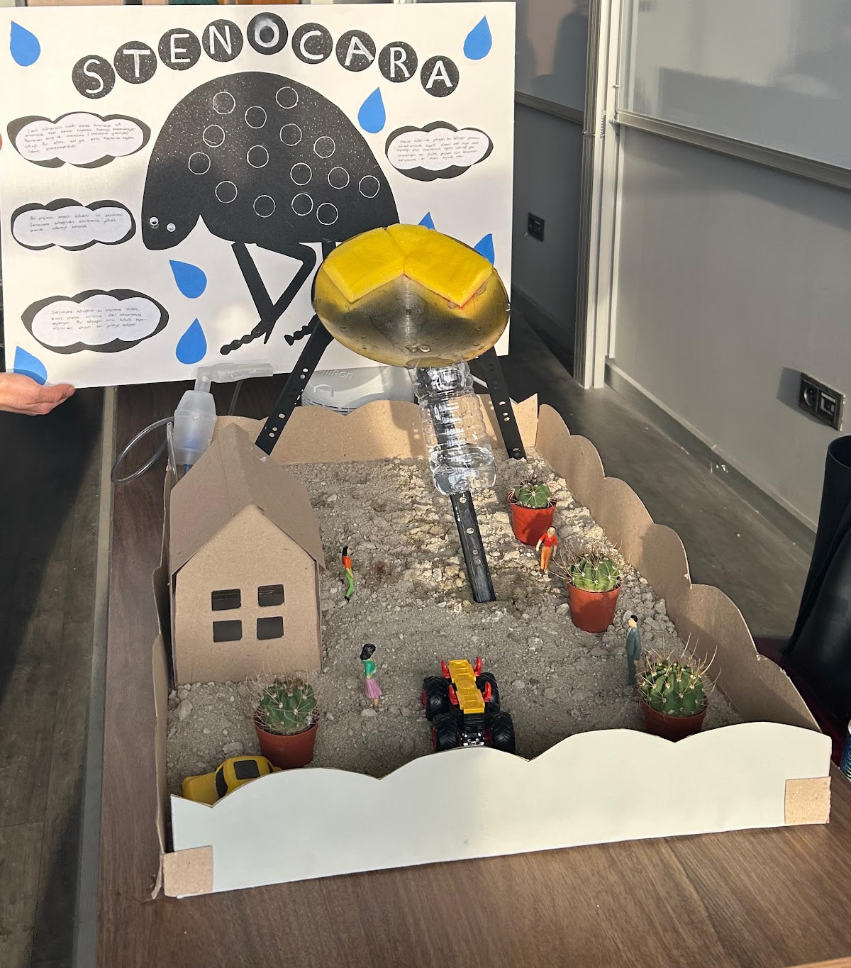
Şekil E5.1 G1 — Çöl bölgelerinde su ihtiyacı
Su temini konulu tasarımı gösteren materyal ve poster.

G2 — Obruk oluşumu ve can–mal kaybı
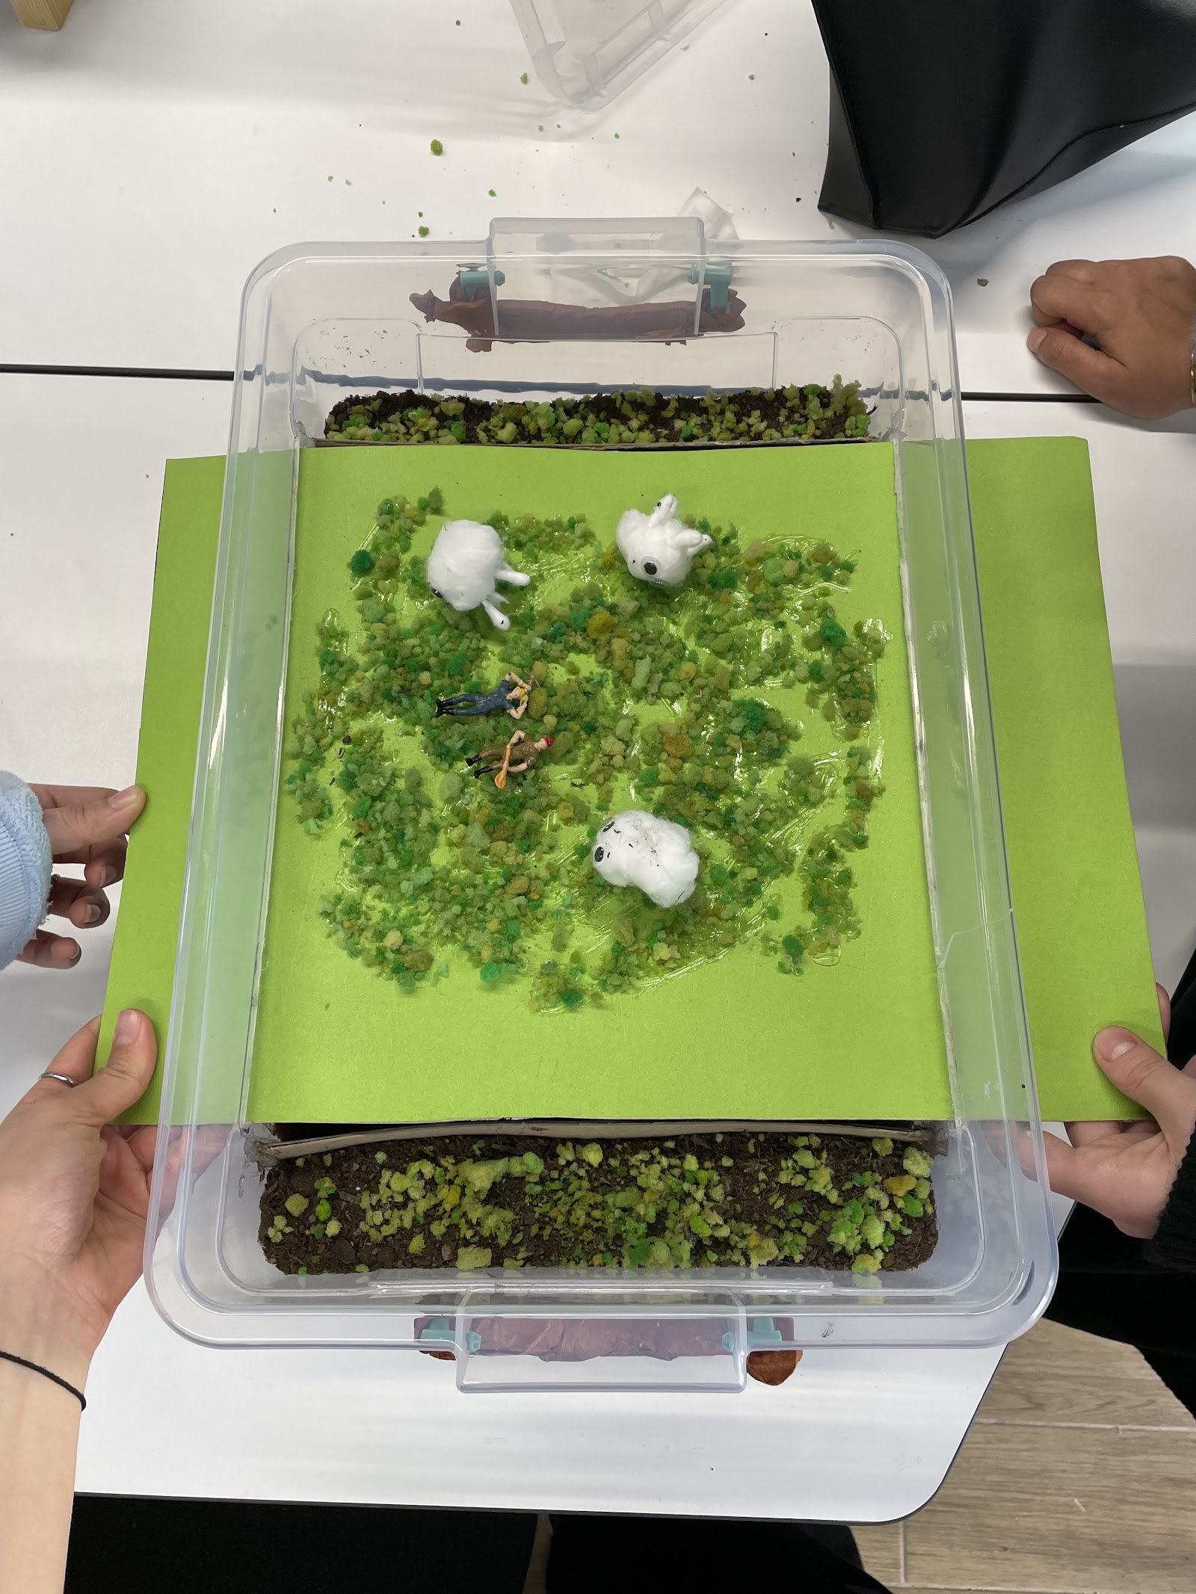
Şekil E5.2 G2 — Obruk oluşumu ve can–mal kaybı
Obruk konulu zemin modeli.

G3 — Depremde dolap kapaklarının açılması
Şekil E5.3 G3 — Depremde dolap kapaklarının açılması
Sensörlü dolap kilitleme önerisi; Akıllı Dolap maketi ve posteri.

G3 — Depremde dolap kapaklarının açılması
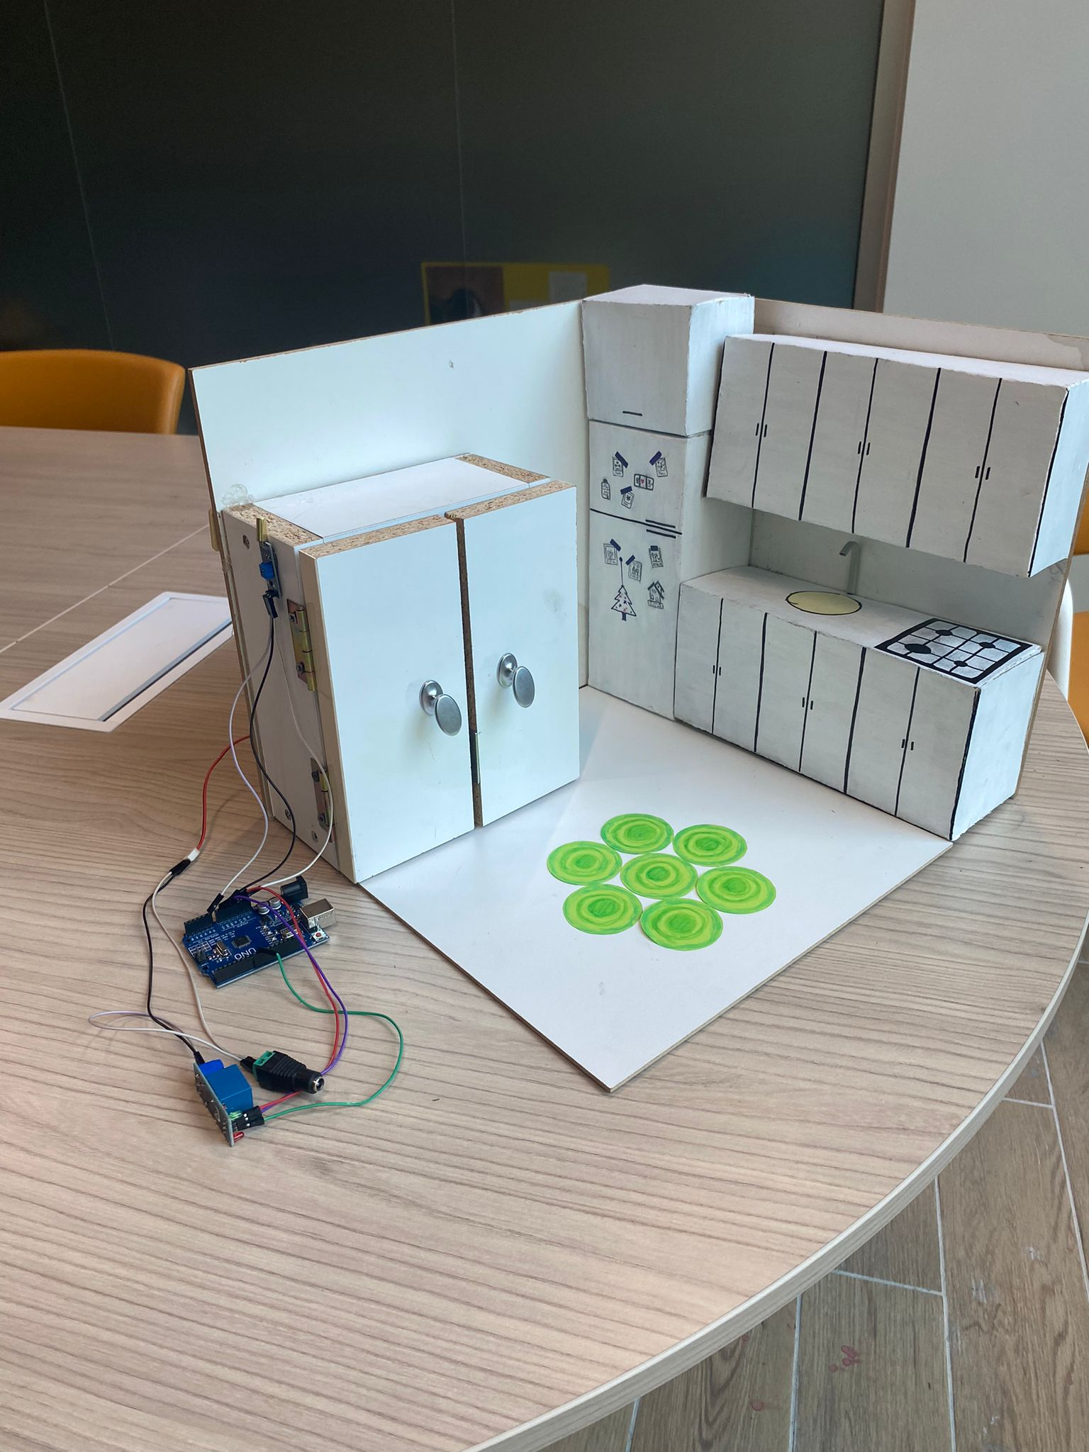
Şekil E5.4 G3 — Depremde dolap kapaklarının açılması
Sensör ve kilit bileşenlerinin yerleşimini gösteren dolap maketi.

G4 — Tarım alanlarında kuraklık riski
Şekil E5.5 G4 — Tarım alanlarında kuraklık riski
Toprak nemini izlemeye yönelik sensörlü materyal ve poster.

G4 — Tarım alanlarında kuraklık riski
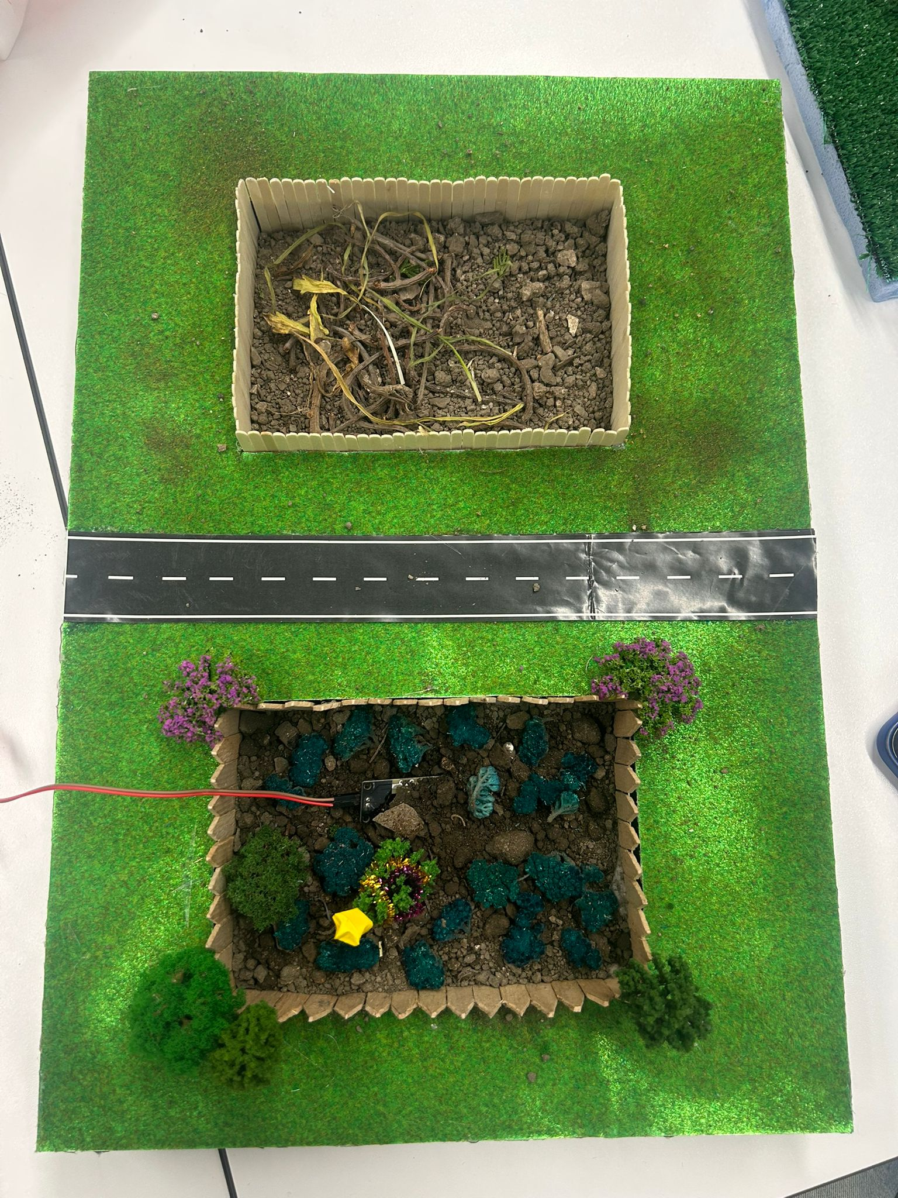
Şekil E5.6 G4 — Tarım alanlarında kuraklık riski
Toprak nemi izleme düşüncesini somutlaştıran tarım alanı modeli.

G5 — Eğimli arazilerde toprak kayması
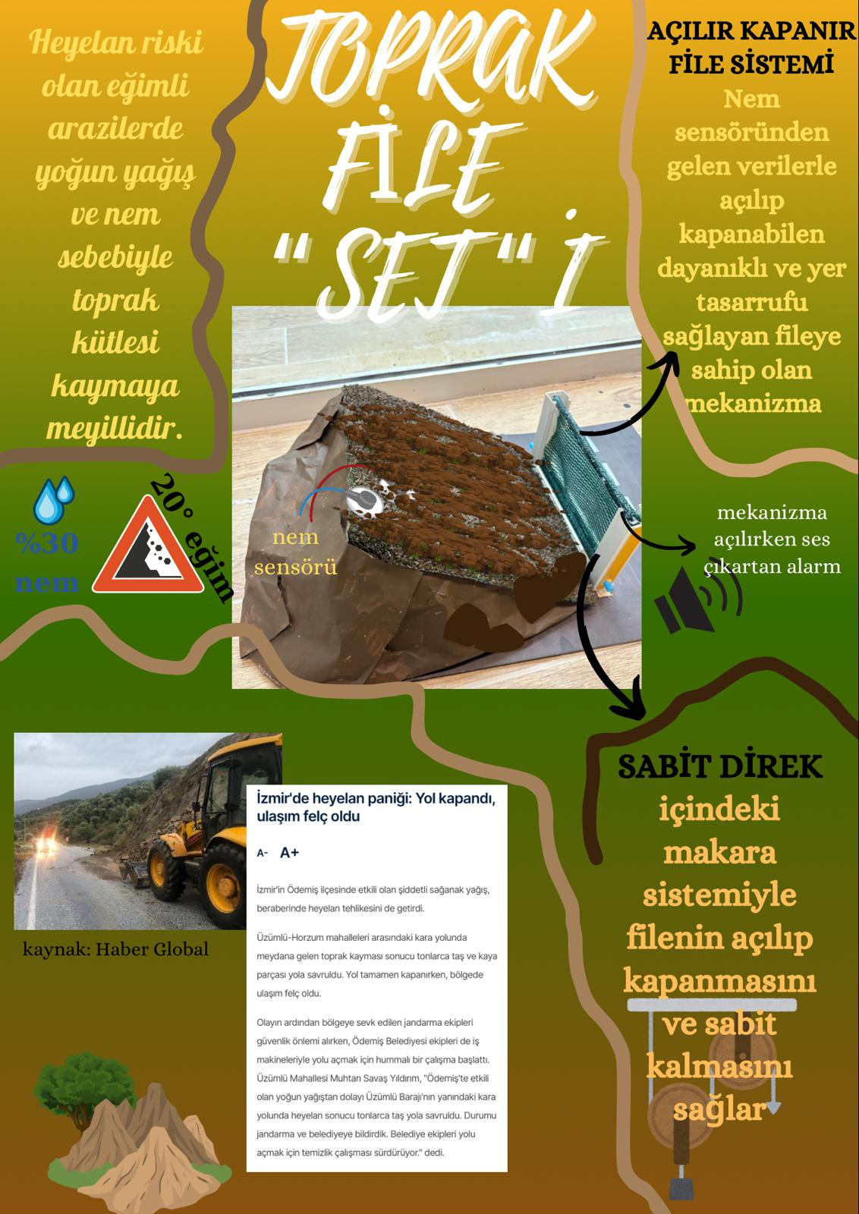
Şekil E5.7 G5 — Eğimli arazilerde toprak kayması
Hareket/nem bilgisiyle uyarılan açılır kapanır file–bariyer önerisi; poster.

G6 — Dolu yağışında araçların zarar görmesi
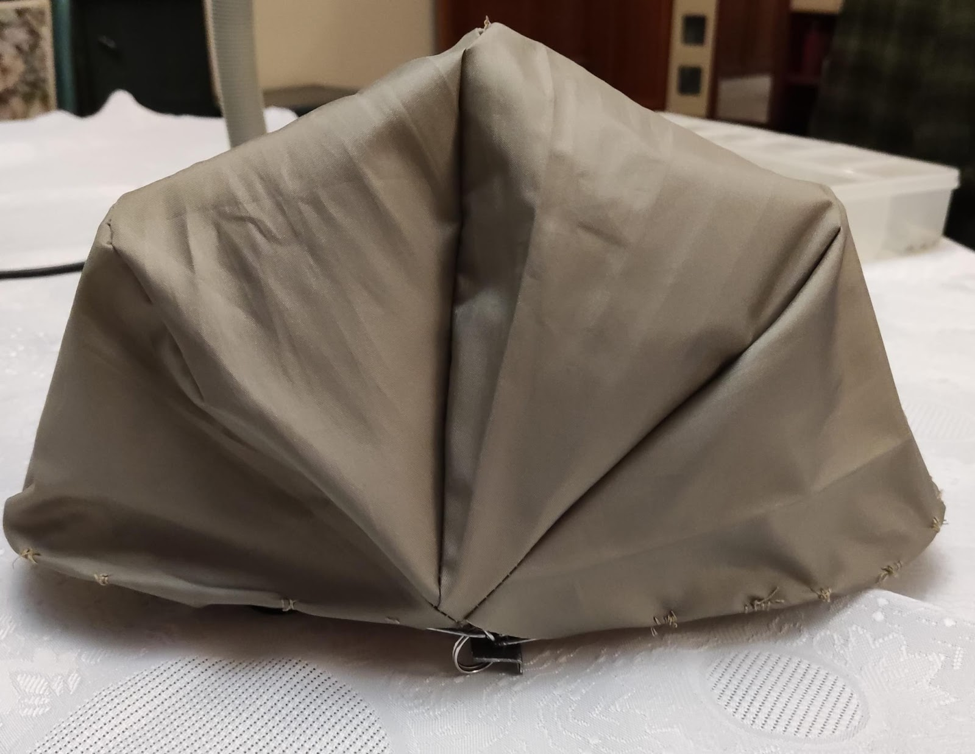
Şekil E5.8 G6 — Dolu yağışında araçların zarar görmesi
Aracın üzerini kapatmayı amaçlayan örtü tasarımı.

G7 — Deprem sırasında güvenli alan oluşturma
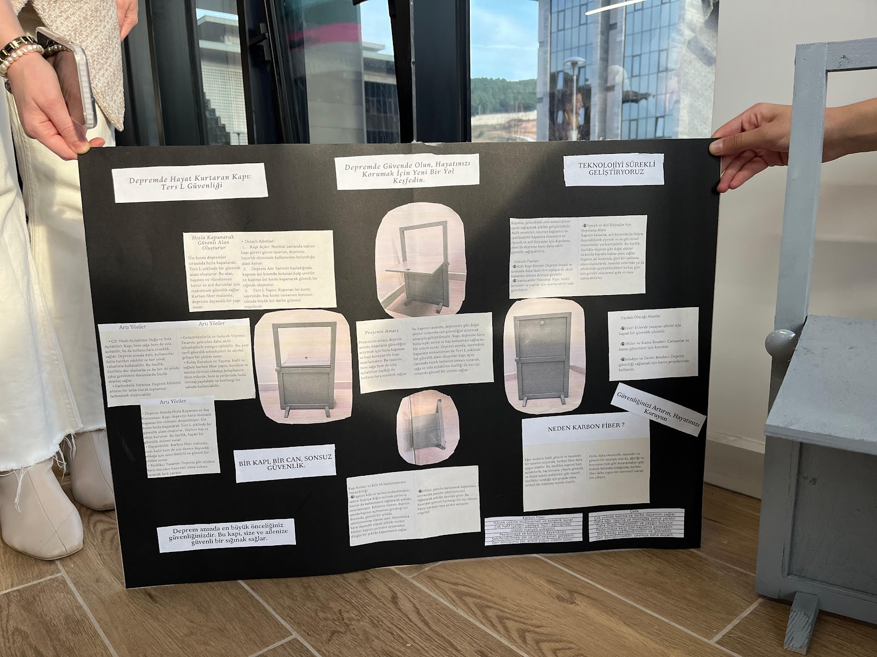
Şekil E5.9 G7 — Deprem sırasında güvenli alan oluşturma
Ters L kapı tasarımını açıklayan poster.

G8 — Depremde bina hasarı
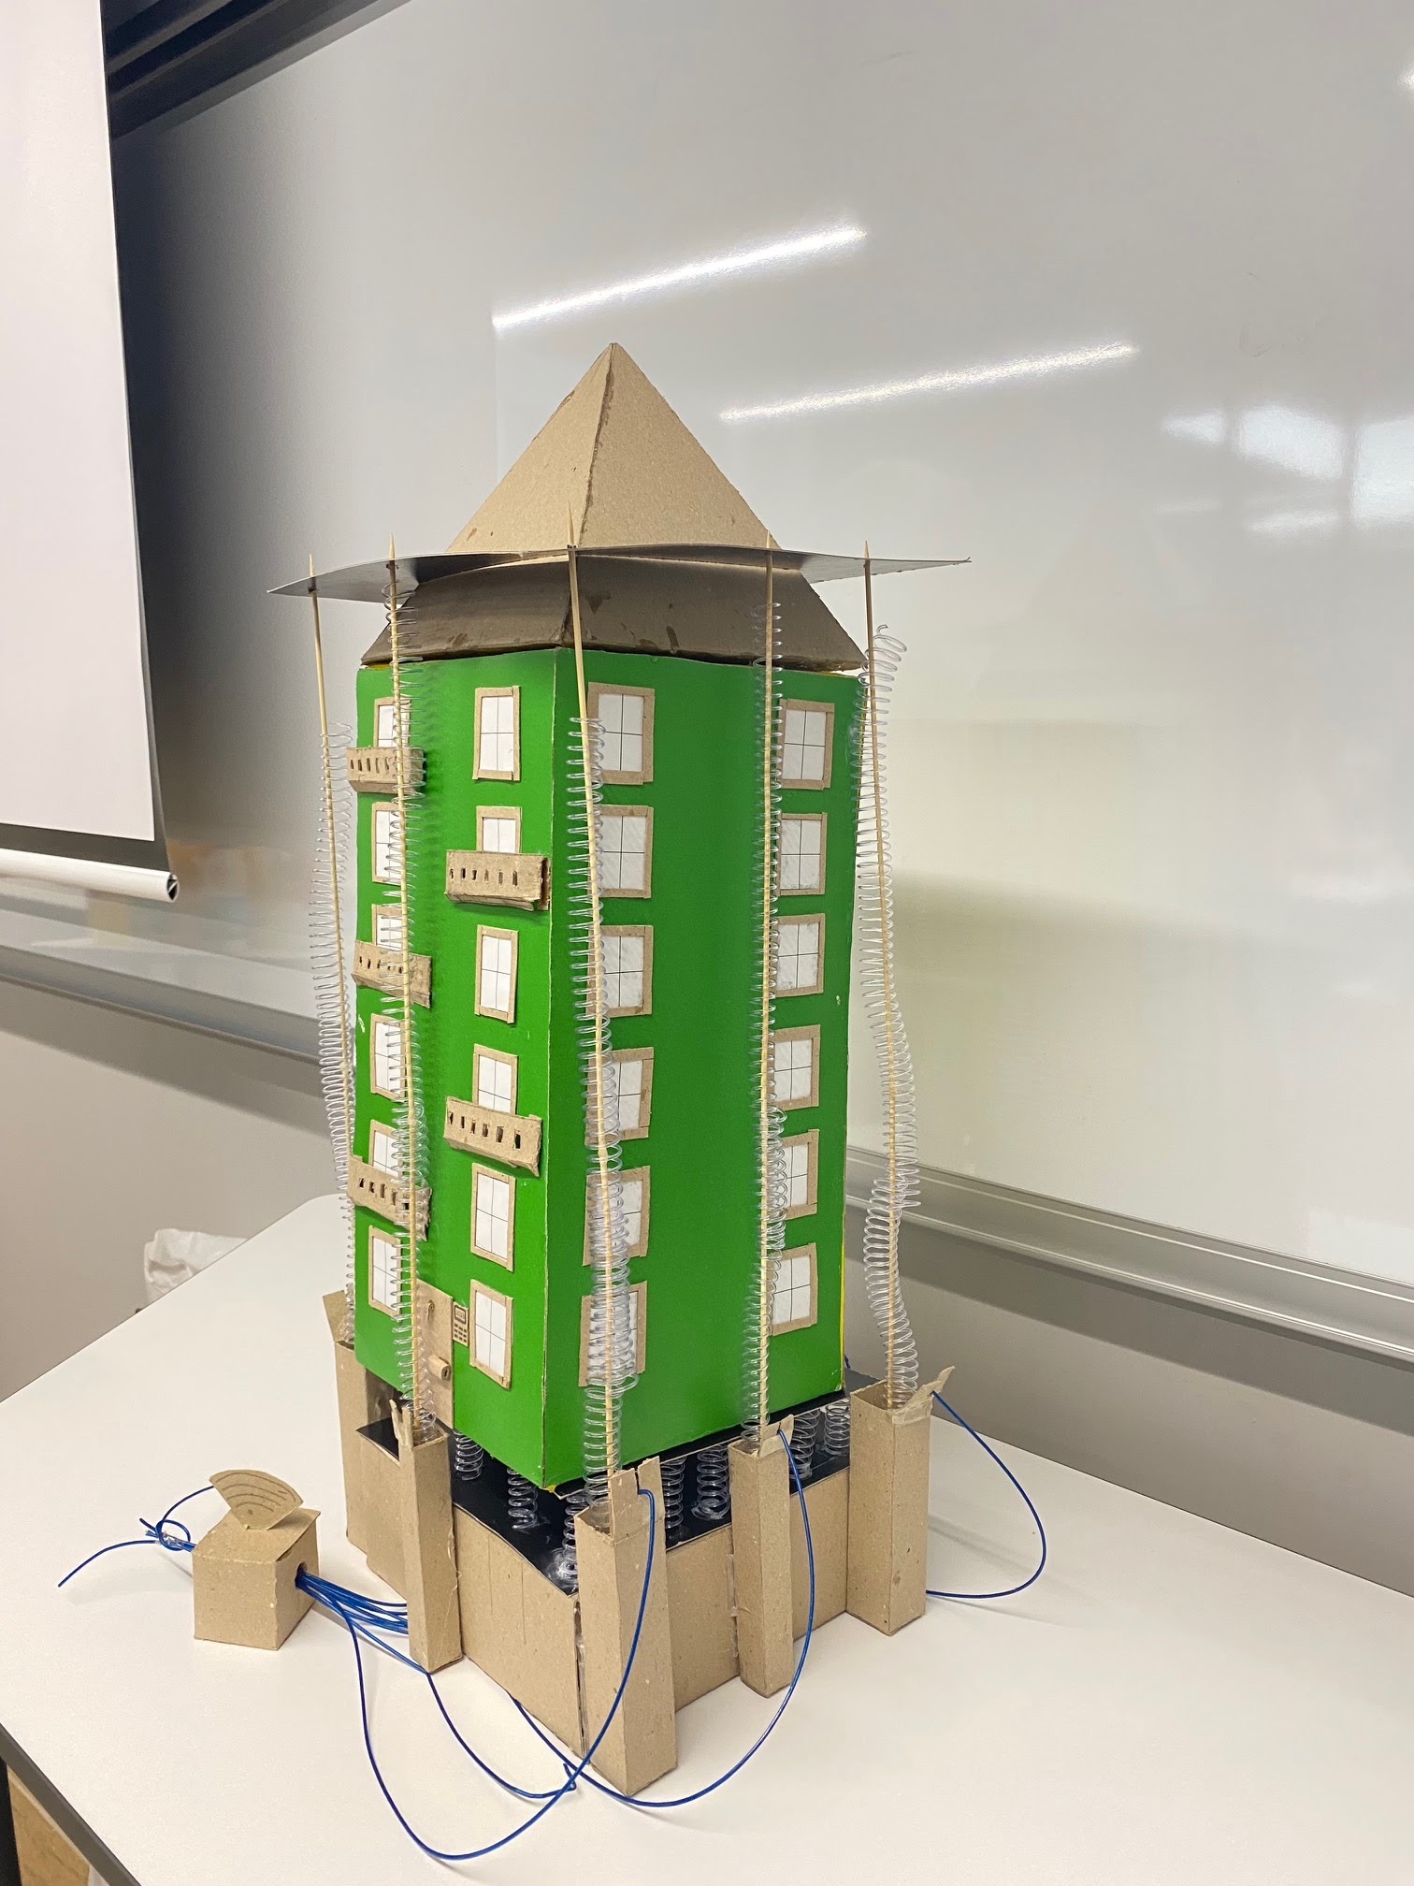
Şekil E5.10 G8 — Depremde bina hasarı
Yaylı sistem önerisi ve bina maketi.

G9 — Orman yangınlarının erken fark edilmesi
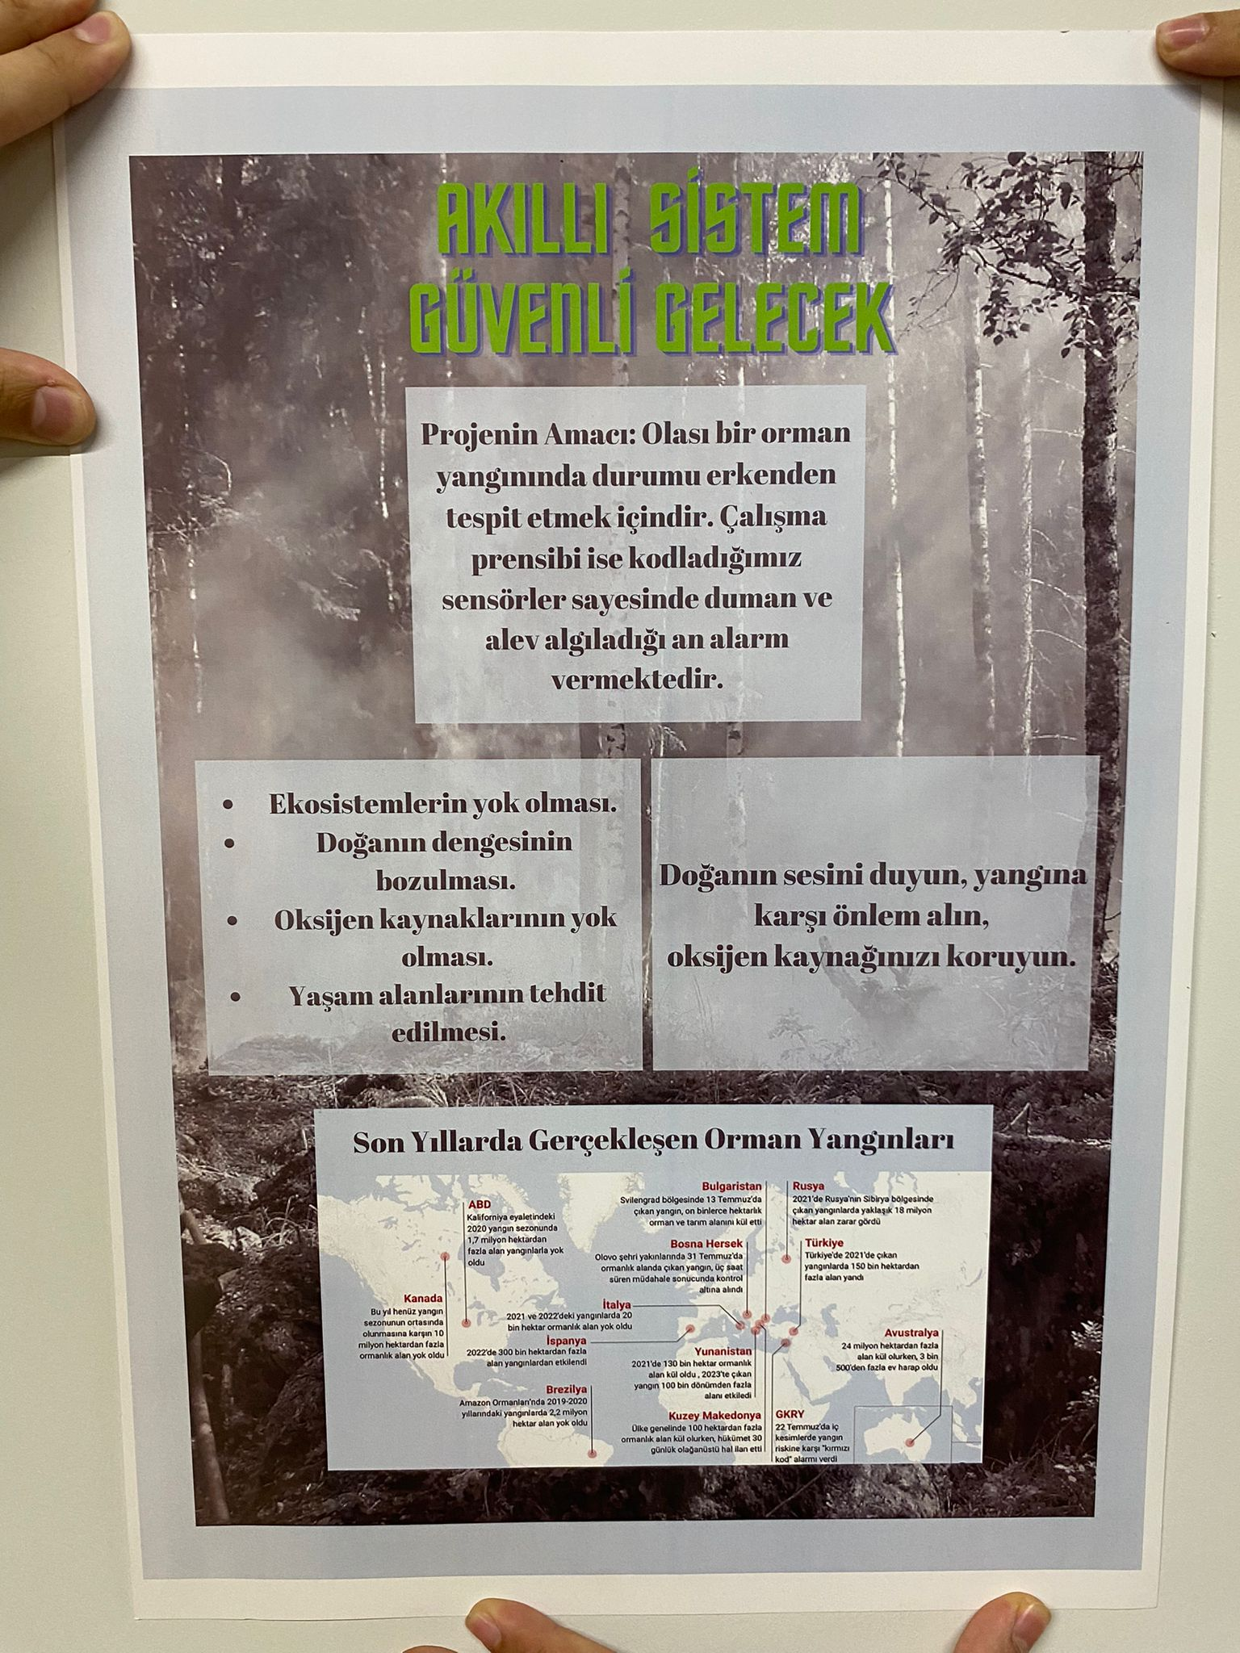
Şekil E5.11 G9 — Orman yangınlarının erken fark edilmesi
Yangını algılayarak uyarı vermeyi amaçlayan sensör sistemi; poster.

G10 — Sel sonrasında suyun kirlenmesi
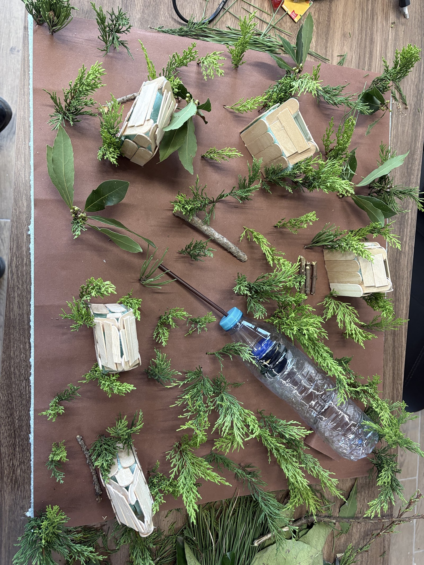
Şekil E5.12 G10 — Sel sonrasında suyun kirlenmesi
Su arıtma önerisi; materyal görseli.

G11 — Çığ ve sel etkisinin azaltılması
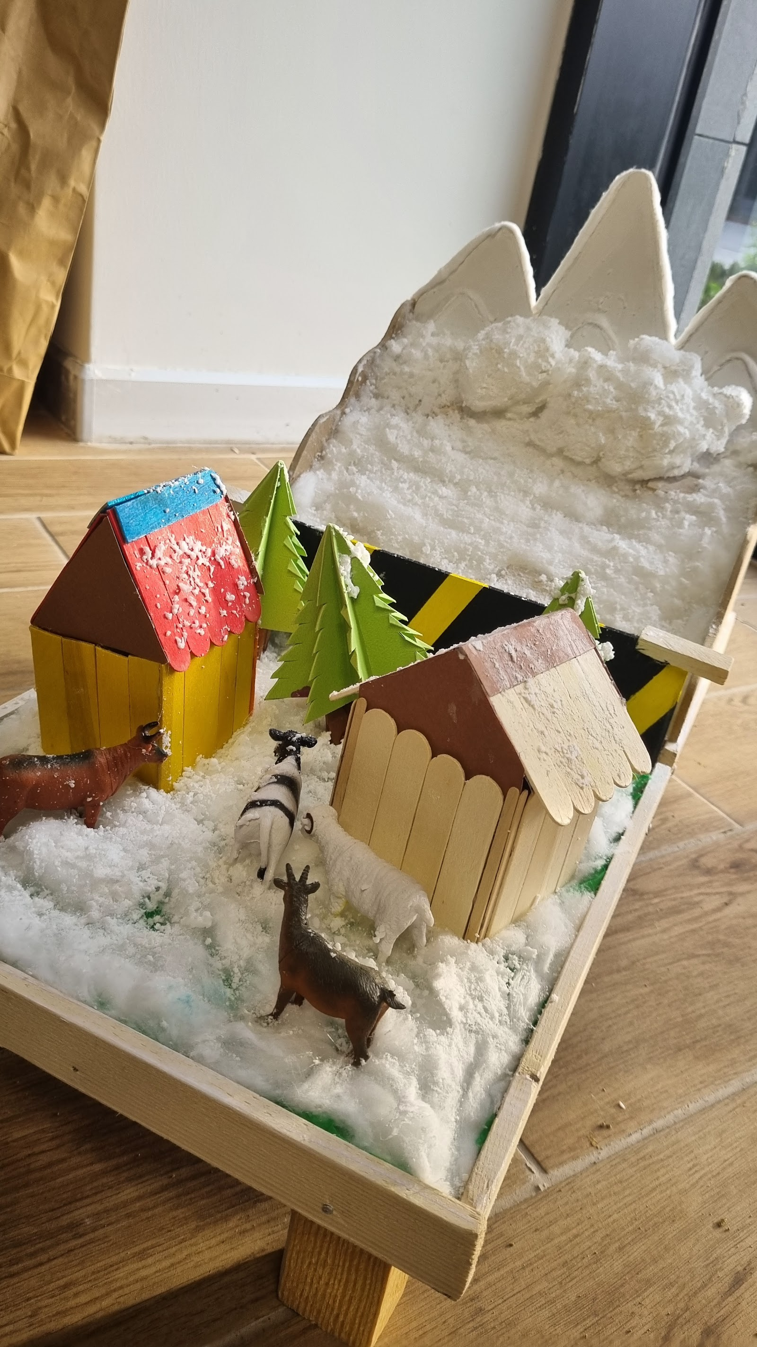
Şekil E5.13 G11 — Çığ ve sel etkisinin azaltılması
Sensörlü bariyer önerisi; eğimli arazi maketi.

G12 — Depremde binayı boşaltamama
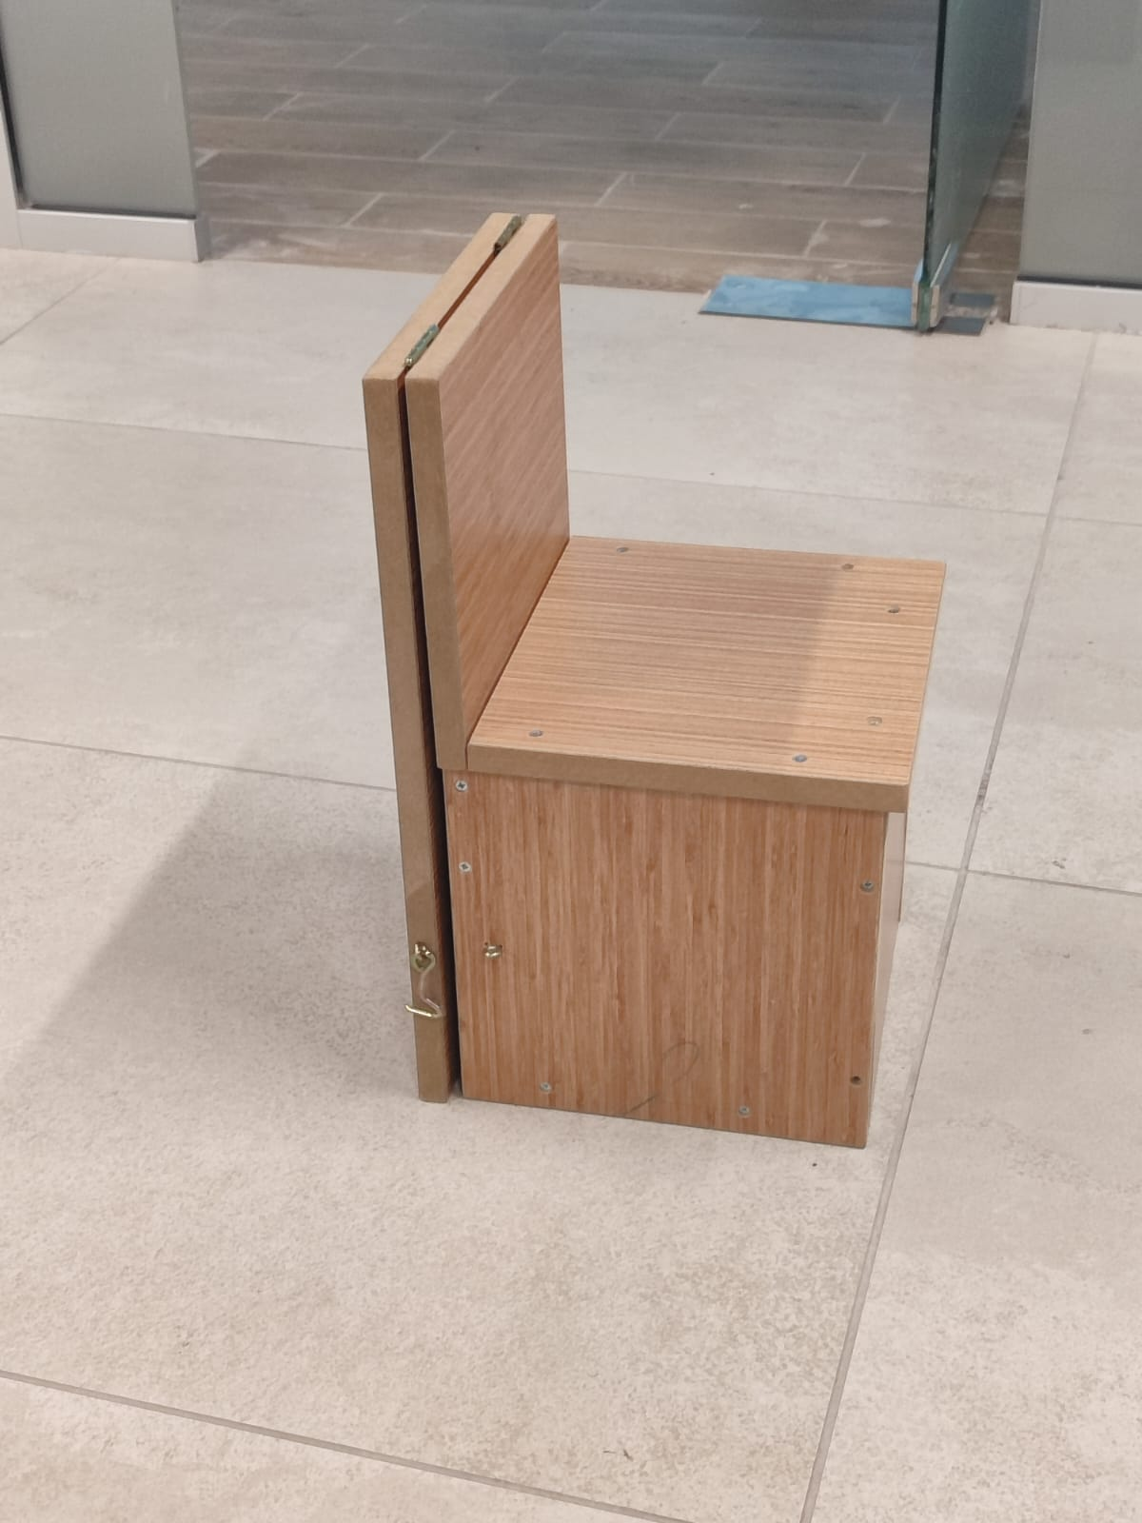
Şekil E5.14 G12 — Depremde binayı boşaltamama
Katlanabilir sandalye tasarımı.

G14 — Orman yangınının büyümesi
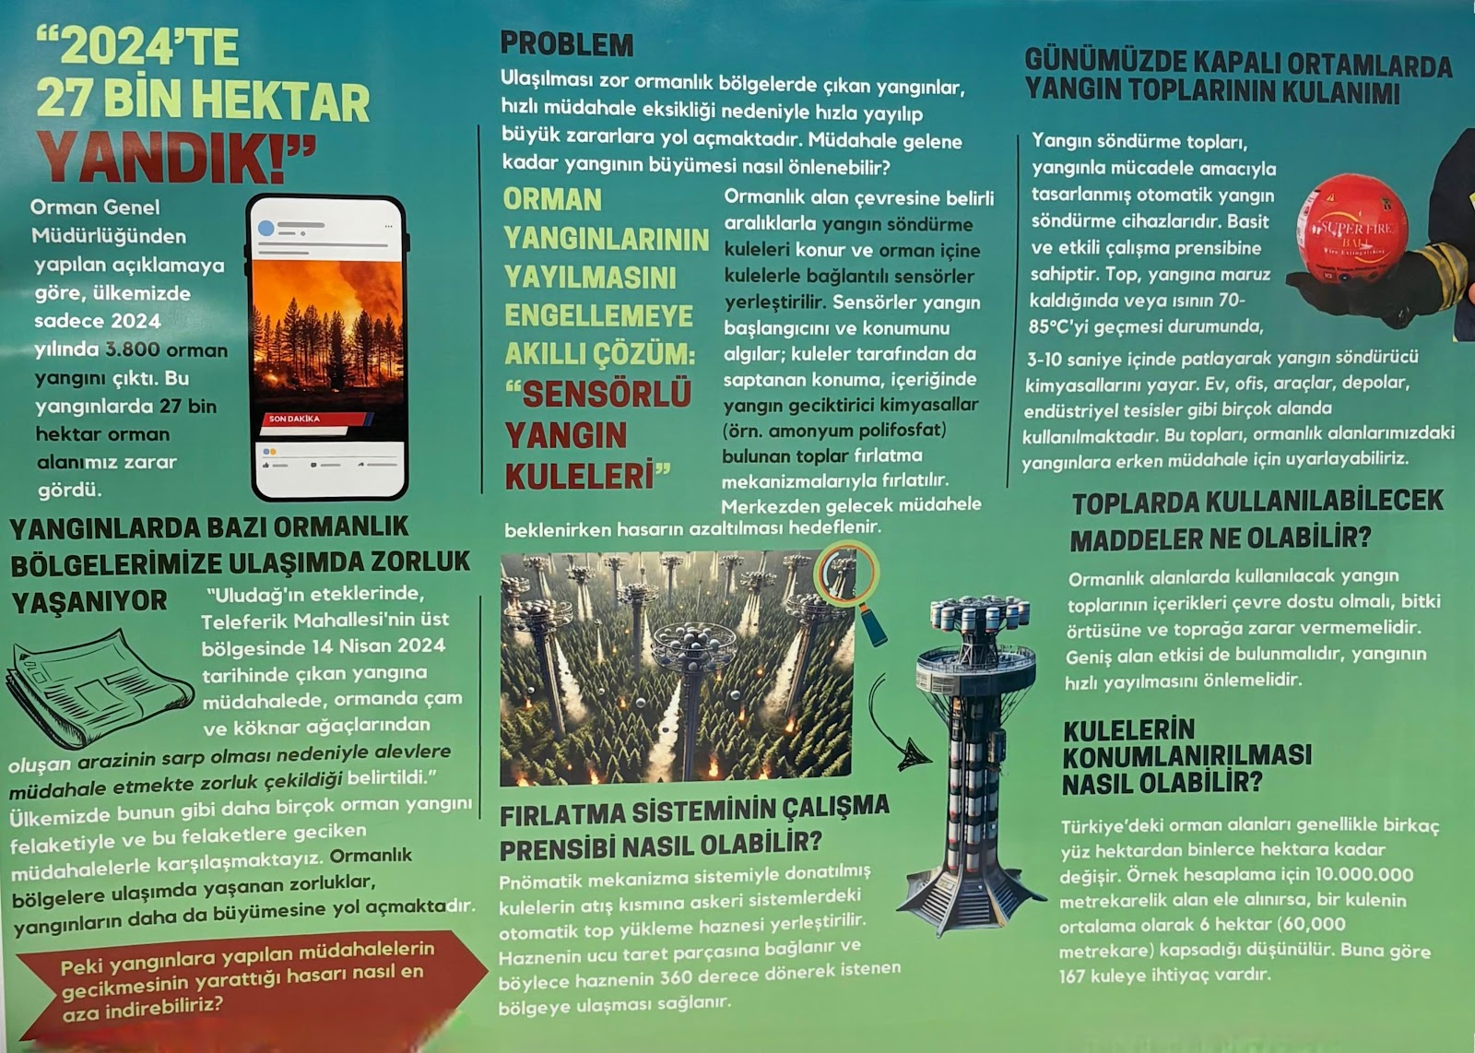
Şekil E5.15 G14 — Orman yangınının büyümesi
Yangın kuleleriyle algılama ve müdahale önerisini açıklayan poster.

G15 — Zemin kat ve altındaki su baskınları
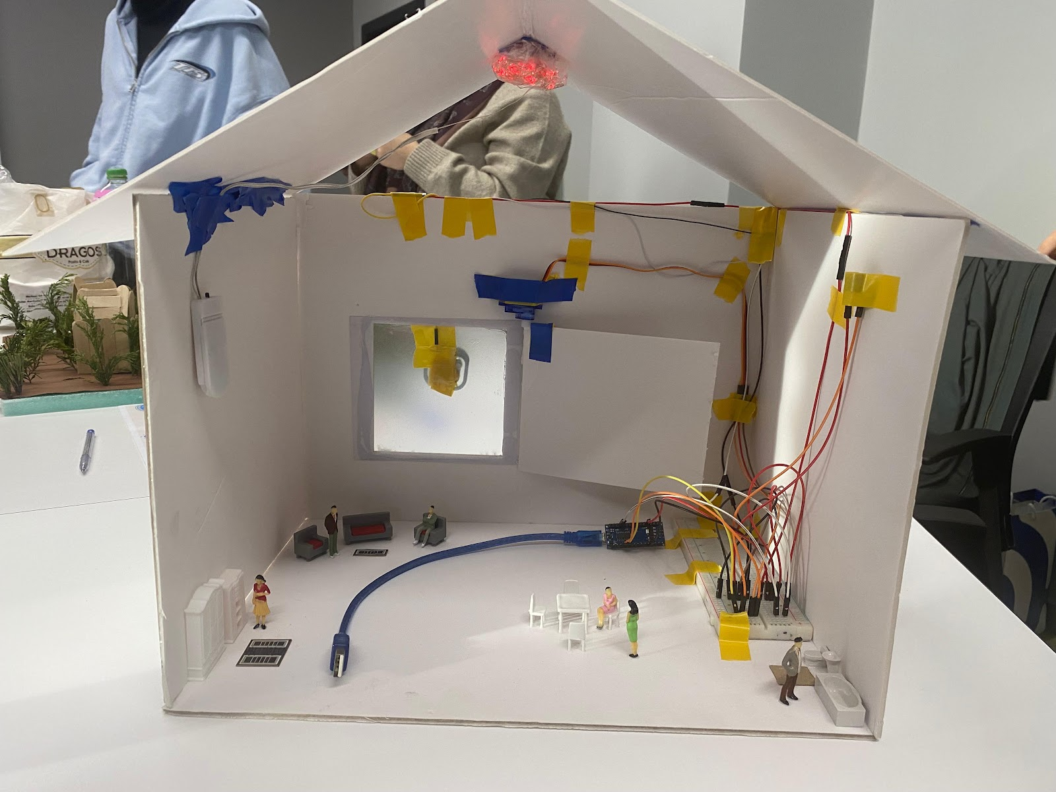
Şekil E5.16 G15 — Zemin kat ve altındaki su baskınları
Su baskınına karşı çözüm düşüncesini temsil eden ev maketi.

G16 — Yanardağ çevresinde yaşam risklerine ilişkin farkındalık
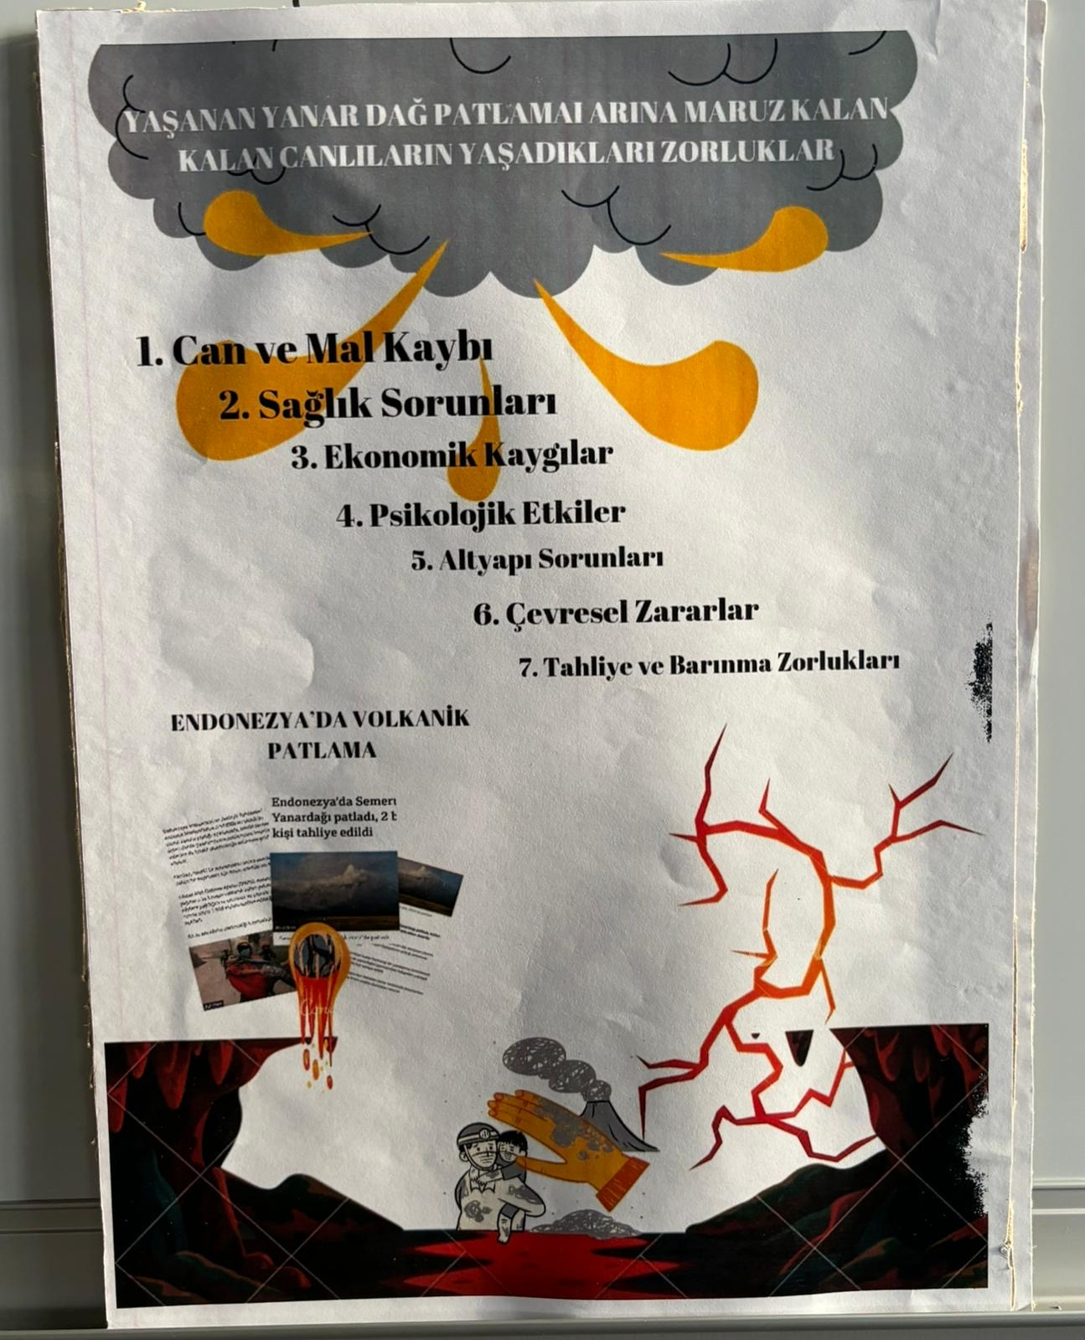
Şekil E5.17 G16 — Yanardağ çevresinde yaşam risklerine ilişkin farkındalık
Yanardağ patlamasının toplumsal ve gündelik yaşam etkilerini açıklayan poster.

G17 — Yanardağdan çıkan gazların yayılması
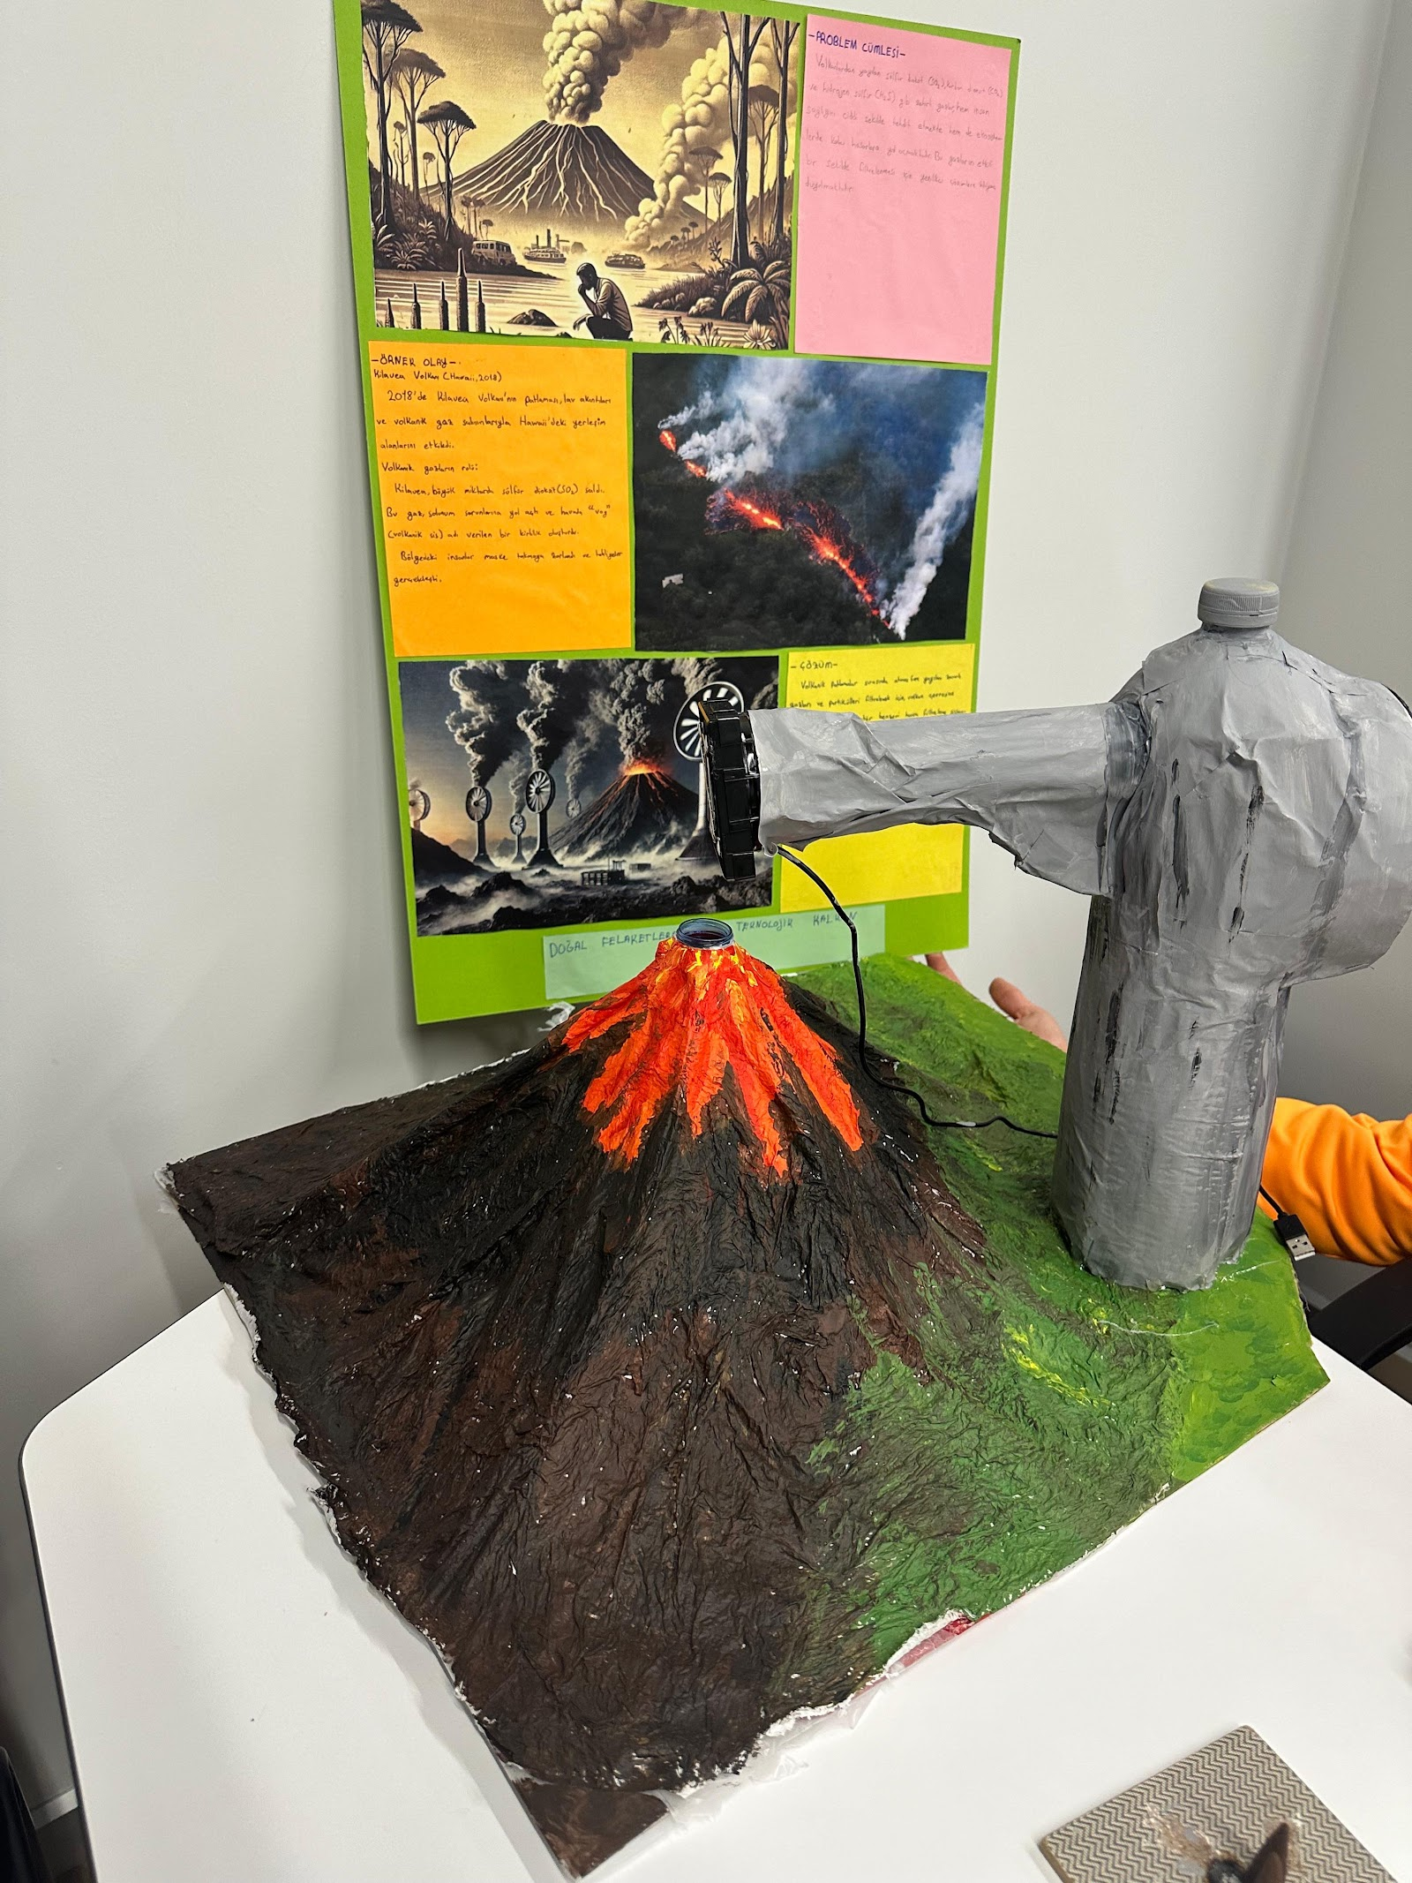
Şekil E5.18 G17 — Yanardağdan çıkan gazların yayılması
Gazı çekme ve filtreleme önerisi; yanardağ ve davlumbaz maketi.

G18 — Taşkının etkilerini azaltma
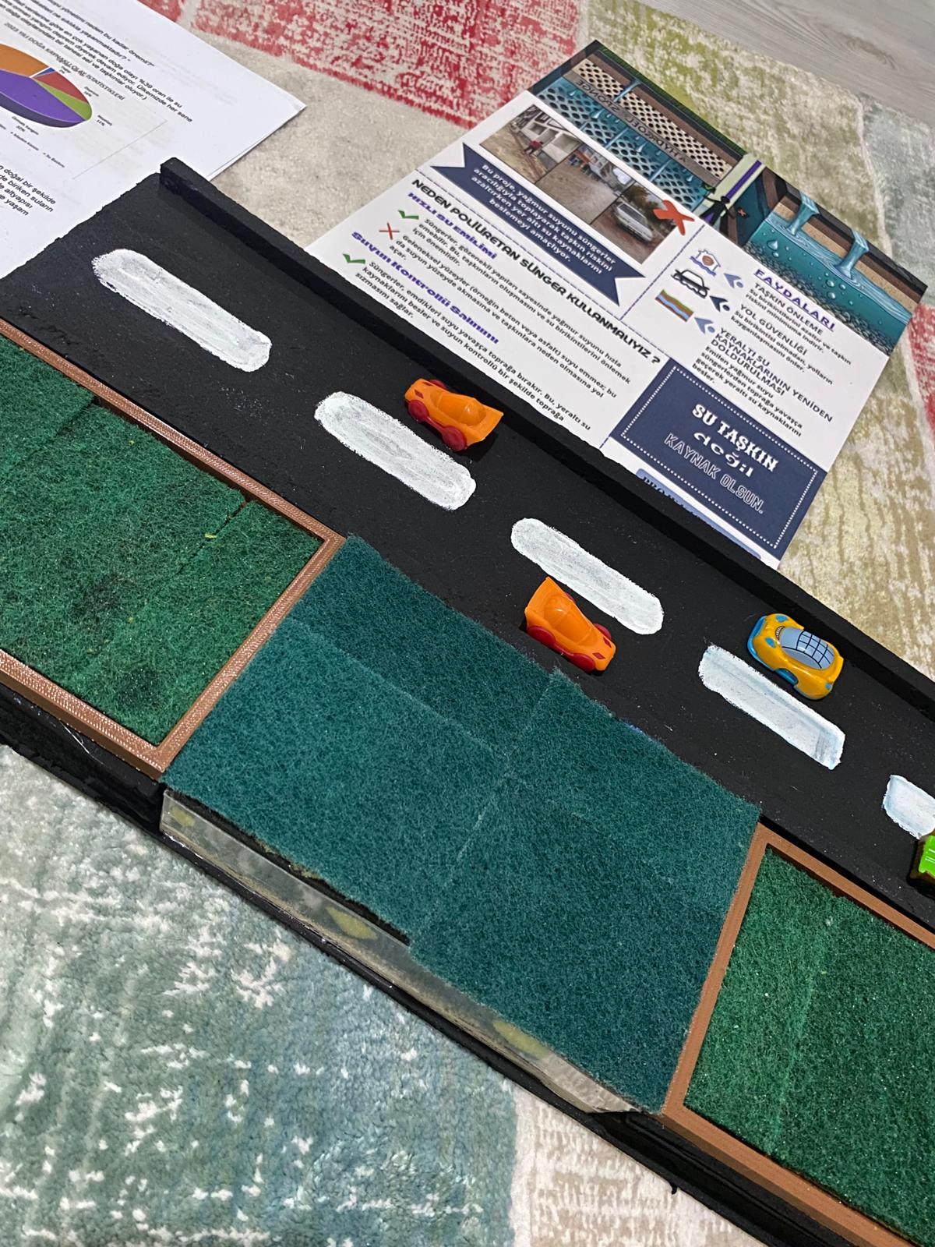
Şekil E5.19 G18 — Taşkının etkilerini azaltma
Suyu tutma ve kademeli aktarım amaçlı sünger tabakalı yol materyali ve poster.
G13’ün problem ve çözüm önerisi yöntem bölümündeki proje tablosunda ve Ek 6’da yazılı kayıt temelinde sunulmuştur.

Ek 6. Uygulama Arşivindeki Projelerin Özeti
Bu ekte uygulama arşivindeki grup numaralarıyla problem kayıtları ve belgelendirilen ürünler birlikte verilmiştir. Çözüm amaçları, proje listeleri ile mevcut poster ve materyallerden açıklanmıştır. Bunlar gerçek afet koşullarında etkililiği sınanmış çözümler olarak sunulmamıştır. Grup belgeleri dersin uygulama içeriğini açıklamaktadır; grup sayısı, ölçek analizindeki 40 kişilik örneklem sayısıyla aynı değerlendirme birimi değildir.
Grup | Kayıtlı problem / konu | Çözüm amacı veya belgelendirilen ürün
G1 | Çöl bölgelerinde su ihtiyacı | Su temini konulu tasarımı gösteren materyal ve poster.
G2 | Obruk oluşumu ve can–mal kaybı | Obruk konulu zemin modeli.
G3 | Depremde dolap kapaklarının açılması | Sensörlü dolap kilitleme önerisi; Akıllı Dolap maketi ve posteri.
G4 | Tarım alanlarında kuraklık riski | Toprak nemini izlemeye yönelik sensörlü materyal ve poster.
G5 | Eğimli arazilerde toprak kayması | Hareket/nem bilgisiyle uyarılan açılır kapanır file–bariyer önerisi; poster.
G6 | Dolu yağışında araçların zarar görmesi | Aracın üzerini kapatmayı amaçlayan örtü tasarımı.
G7 | Deprem sırasında güvenli alan oluşturma | Ters L kapı tasarımını açıklayan poster.
G8 | Depremde bina hasarı | Yaylı sistem önerisi ve bina maketi.
G9 | Orman yangınlarının erken fark edilmesi | Yangını algılayarak uyarı vermeyi amaçlayan sensör sistemi; poster.
G10 | Sel sonrasında suyun kirlenmesi | Su arıtma önerisi; materyal görseli.
G11 | Çığ ve sel etkisinin azaltılması | Sensörlü bariyer önerisi; eğimli arazi maketi.
G12 | Depremde binayı boşaltamama | Katlanabilir sandalye tasarımı.
G13 | Altyapı yetersizliğiyle ilişkili su baskını | Su seviyesinin algılanması ve pompalamayla tahliye önerisi; yazılı proje kaydı.
G14 | Orman yangınının büyümesi | Yangın kuleleriyle algılama ve müdahale önerisini açıklayan poster.
G15 | Zemin kat ve altındaki su baskınları | Su baskınına karşı çözüm düşüncesini temsil eden ev maketi.
G16 | Yanardağ çevresinde yaşam risklerine ilişkin farkındalık | Yanardağ patlamasının toplumsal ve gündelik yaşam etkilerini açıklayan poster.
G17 | Yanardağdan çıkan gazların yayılması | Gazı çekme ve filtreleme önerisi; yanardağ ve davlumbaz maketi.
G18 | Taşkının etkilerini azaltma | Suyu tutma ve kademeli aktarım amaçlı sünger tabakalı yol materyali ve poster.

